**BZP.271.3.9.2021.2**

GMINA MIEJSKA TCZEW



**SPECYFIKACJA WARUNKÓW ZAMÓWIENIA NA:**

**DOSTAWĘ I MONTAŻ WYPOSAŻENIA MIEJSKIEJ BIBLIOTEKI PUBLICZNEJ W TCZEWIE PRZY UL. DĄBROWSKIEGO 6**

**ZATWIERDZONO:**

Z –ca Prezydent Miasta

Adam Burczyk

**Tczew, dnia 31.08.2021**

1. **NAZWA ORAZ ADRES ZAMAWIAJĄCEGO**

Gmina Miejska Tczew

Pl. Piłsudskiego 1

83-110 Tczew

Tel. 58 77 59 300

NIP 5930005678

Adres strony internetowej: wrotatczewa.pl

Adres poczty elektronicznej: wzp@um.tczew.pl

Godziny urzędowania: pn. – śr. 07:30- 15:30, czw. 07:30- 16:30, pt. 07:30- 14:30

Adres strony internetowej prowadzonego postępowania: <https://platformazakupowa.pl/pn/tczew>

Adres strony internetowej, na której udostępniane będą zmiany i wyjaśnienia treści SWZ oraz inne dokumenty zamówienia bezpośrednio związane z postępowaniem o udzielenie zamówienia: <https://platformazakupowa.pl/pn/tczew>

**Odbiorca:**

Urząd Miejski w Tczewie

Pl. Piłsudskiego 1

83-110 Tczew

**2. TRYB UDZIELENIA ZAMÓWIENIA**

**2.1** Postępowanie o udzielenie zamówienia prowadzone jest w trybie podstawowym, zgodnie z art. 275 pkt 1 ustawy z dnia 11 września 2019 roku Prawo zamówień publicznych (t.j. Dz. U. z 2021 r., poz. 1129 z późn. zm.), dalej „ustawa Pzp”.

Zamawiający nie przewiduje wyboru najkorzystniejszej oferty z możliwością prowadzenia negocjacji.

**2.2** Wartość zamówienia nie przekracza kwoty określonej w przepisach wydanych na podstawie art. 3 ust. 2 pkt 1 ustawy Pzp (obwieszczenie Prezesa Urzędu Zamówień Publicznych).

**3. OPIS PRZEDMIOTU ZAMÓWIENIA**

**3.1** Przedmiotem zamówienia jest dostawa i montaż wyposażenia Miejskiej Biblioteki Publicznej w Tczewie przy ul. Dąbrowskiego 6.

Przedmiot zamówienia jest realizowany w ramach projektu pn. „Miasto od-nowa rewitalizacja Starego Miasta i Zatorza w Tczewie”, w ramach Regionalnego Programu Operacyjnego Województwa Pomorskiego na lata 2014-2020, Osi Priorytetowej 8 Konwersja, Działanie 8.1. Kompleksowe przedsięwzięcia rewitalizacyjne – wsparcie dotacyjne, Poddziałanie 8.1.1 Kompleksowe przedsięwzięcia rewitalizacyjne realizowane dla Obszaru Metropolitarnego Trójmiasta – mechanizm ZIT, współfinansowanego ze środków Europejskiego Funduszu Rozwoju Regionalnego.

**3.2** Zakres przedmiotu zamówienia obejmuje m.in. wykonanie, dostawę, montaż:

* mebli biurowych: biurka, szafy, regały, stoły, komody;
* mebli kuchennych;
* krzeseł, foteli, sofy,
* zestawu multimedialnego;
* nagłośnienia;

a także inne prace niezbędne do prawidłowego wykonania przedmiotu umowy.

Szczegółowe rodzaje, ilości, gabaryty, charakterystyki materiałowe wyposażenia meblowego i wyposażenia pozostałego do budynku Miejskiej Biblioteki Publicznej w Tczewie przedstawiono w **Załączniku Nr 8** do niniejszej SWZ.

* 1. **Gwarancja jakości**

Wykonawca udzieli Zamawiającemu pisemnej gwarancji z tytułu wad fizycznych przedmiotu zamówienia, stanowić ona będzie rozszerzenie odpowiedzialności Wykonawcy za te wady.

Zamawiający wymaga od Wykonawcy udzielenia gwarancji i rękojmi na wykonany przedmiot zamówienia w minimalnym okresie 24 miesięcy licząc od dnia odbioru końcowego przedmiotu zamówienia. W związku z wprowadzeniem dodatkowego kryterium oceny ofert, jakim jest wydłużenie okresu gwarancji ponad wymagane 24 miesiące, jego ostateczny wymiar zostanie wskazany przez Wykonawcę w Formularzu ofertowym.

Okres rękojmi będzie równy zaoferowanemu okresowi gwarancji.

**3.4 Podwykonawcy**

Zamawiający żąda wskazania przez Wykonawcę na Formularzu oferty, stanowiącym załącznik nr 1 do SWZ, części zamówienia, których wykonanie zamierza powierzyć Podwykonawcom, oraz podania nazw ewentualnych podwykonawców, jeżeli są już znani.

Powierzenie wykonania części zamówienia Podwykonawcom nie zwalnia Wykonawcy z odpowiedzialności za należyte wykonanie tego zamówienia.

**3.5 Oferty częściowe i wariantowe**

Nie dopuszcza się składania ofert częściowych.

Przedmiot zamówienia nie może zostać podzielony na części ze względów technicznych, organizacyjnych, ekonomicznych i celowościowych. Podział na części nie spowodowałby złożenia większej ilości ofert w postępowaniu.

Nie dopuszcza się składania ofert wariantowych.

**3.6 Zamówienia, o których mowa w art. 214 ust. 1 pkt 7 ustawy Pzp**

Zamawiający nie przewiduje możliwości udzielenia zamówień, o których mowa w art. 214 ust. 1 pkt 7 ustawy Prawo zamówień publicznych.

**3.7 Wspólny Słownik Zamówień CPV**

**39155100-4** Wyposażenie biblioteki;

**39155000-3** Meble biblioteczne;

**39130000-2** Meble biurowe;

**39131100-0** Regały archiwalne;

**39110000-6** Siedziska, krzesła i produkty z nimi związane, i ich części.

**3.8** W przypadku wystąpienia konieczności przekazania Wykonawcy danych osobowych w trakcie realizacji niniejszego zamówienia, Wykonawca zobligowany będzie nieodpłatnie zawrzeć umowę powierzenia przetwarzania danych osobowych.

Zgodnie z art. 13 ust. 1 i 2 rozporządzenia Parlamentu Europejskiego i Rady (UE) 2016/679 z dnia 27 kwietnia 2016 r. w sprawie ochrony osób fizycznych w związku z przetwarzaniem danych osobowych i w sprawie swobodnego przepływu takich danych oraz uchylenia dyrektywy 95/46/WE (ogólne rozporządzenie o ochronie danych) (Dz. Urz. UE L 119 z 04.05.2016, str. 1), dalej „RODO”, informuję, że:

* administratorem Pani/Pana danych osobowych jest Prezydent Miasta Tczewa   
  Pan Mirosław Pobłocki, mający swoją siedzibę w Urzędzie Miejskim w Tczewie,   
  Pl. Piłsudskiego 1, 83-110 Tczew,
* inspektorem ochrony danych osobowych w Urzędzie Miejskim w Tczewie jest Pani Adriana Głuchowska, e-mail: inspektor@um.tczew.pl, tel.: 696 011 969,
* Pani/Pana dane osobowe przetwarzane będą na podstawie art. 6 ust. 1 lit. cRODO w celu związanym z postępowaniem o udzielenie zamówienia publicznego na: „Dostawę i montaż wyposażenia Miejskiej Biblioteki Publicznej w Tczewie przy ul. Dąbrowskiego 6” nr referencyjny BZP.271.3.9.2021, prowadzonym w trybie zamówienia podstawowego,
* odbiorcami Pani/Pana danych osobowych będą osoby lub podmioty, którym udostępniona zostanie dokumentacja postępowania w oparciu o art. 18 oraz art. 74 ust. 1 ustawy z dnia 11 września 2019 r. – Prawo zamówień publicznych (t.j. Dz. U. z 2021 r., poz. 1129   
  z późn. zm.), dalej „ustawa Pzp”,
* Pani/Pana dane osobowe będą przechowywane, zgodnie z art. 78 ustawy Pzp, przez okres 4 lat od dnia zakończenia postępowania o udzielenie zamówienia, a jeżeli czas trwania umowy przekracza 4 lata, okres przechowywania obejmuje cały czas trwania umowy,
* obowiązek podania przez Panią/Pana danych osobowych bezpośrednio Pani/Pana dotyczących jest wymogiem ustawowym, określonym w przepisach ustawy Pzp, związanym z udziałem w postępowaniu o udzielenie zamówienia publicznego; konsekwencje niepodania określonych danych wynikają z ustawy Pzp,
* w odniesieniu do Pani/Pana danych osobowych decyzje nie będą podejmowane w sposób zautomatyzowany, stosowanie do art. 22 RODO,
* posiada Pani/Pan:
* na podstawie art. 15 RODO prawo dostępu do danych osobowych Pani/Pana dotyczących,
* na podstawie art. 16 RODO prawo do sprostowania Pani/Pana danych osobowych,
* na podstawie art. 18 RODO prawo żądania od administratora ograniczenia przetwarzania danych osobowych z zastrzeżeniem przypadków, o których mowa w art. 18 ust. 2 RODO (prawo do ograniczenia przetwarzania nie ma zastosowania w odniesieniu do przechowywania, w celu zapewnienia korzystania ze środków ochrony prawnej lub w celu ochrony praw przechowywania, w celu zapewnienia korzystania ze środków ochrony prawnej lub w celu ochrony praw innej osoby fizycznej lub prawnej, lub z uwagi na ważne względy interesu publicznego Unii Europejskiej lub państwa członkowskiego),
* prawo do wniesienia skargi do Prezesa Urzędu Ochrony Danych Osobowych, gdy uzna Pani/Pan, że przetwarzanie danych osobowych Pani/Pana dotyczących narusza przepisy RODO,
* nie przysługuje Pani/Panu:
* w związku z art. 17 ust. 3 lit. b, d lub e RODO prawo do usunięcia danych osobowych,
* prawo do przenoszenia danych osobowych, o którym mowa w art. 20 RODO,
* **na podstawie art. 21 RODO prawo sprzeciwu, wobec przetwarzania danych osobowych, gdyż podstawą prawną przetwarzania Pani/Pana danych osobowych jest art. 6 ust. 1 lit. c RODO**.

**4. TERMIN WYKONANIA ZAMÓWIENIA**

Wymagany (nieprzekraczalny) termin realizacji: **do** **70 dni kalendarzowych od dnia podpisania umowy.**

* + 1. **WARUNKI UDZIAŁU W POSTĘPOWANIU ORAZ PODSTAWY WYKLUCZENIA**
  1. O udzielenie zamówienia mogą ubiegać się Wykonawcy, którzy:
     1. nie podlegają wykluczeniu;
     2. spełniają warunki udziału w postępowaniu dotyczące:

1. zdolności do występowania w obrocie gospodarczym; Zamawiający nie wyznacza szczegółowego warunku w tym zakresie;
2. uprawnień do prowadzenia określonej działalności gospodarczej lub zawodowej, o ile wynika to z odrębnych przepisów. Zamawiający nie wyznacza szczegółowego warunku w tym zakresie;
3. sytuacji ekonomicznej lub finansowej. Zamawiający nie wyznacza szczegółowego warunku w tym zakresie;
4. zdolności technicznej lub zawodowej. Wykonawca spełni warunek, jeżeli wykaże, że:
5. w okresie ostatnich trzech lat przed upływem terminu składania ofert, a jeżeli okres prowadzenia działalności jest krótszy - w tym okresie, wykonał co najmniej 1 zamówienie polegające na dostawie i montażu mebli o wartości łącznie z podatkiem VAT, nie mniejszej niż 200.000,00 zł (słownie: dwieście tysięcy złotych 00/100).

Do przeliczenia na PLN wartości wskazanej w dokumentach złożonych na potwierdzenie spełniania warunków udziału w postępowaniu, wyrażonej w walutach innych niż PLN, Zamawiający przyjmie średni kurs publikowany przez Narodowy Bank Polski z dnia ukazania się ogłoszenia o zamówieniu.

* 1. W przypadku Wykonawców wspólnie ubiegających się o udzielenie zamówienia warunki, o których mowa w pkt 5.1.2 niniejszej SWZ zostaną spełnione wyłącznie jeżeli: w przypadkach określonych w pkt 5.1.2.4 lit. a, jeden z Wykonawców spełni warunek samodzielnie.

**5.3** Podstawy wykluczenia z postępowania.

**5.3.1** Zamawiający wykluczy Wykonawcę z postępowania w przypadkach określonych w art. 108 ust. 1 ustawy Prawo zamówień publicznych.

* + 1. DodatkowoZamawiający wykluczy Wykonawcę w stosunku do którego otwarto likwidację, ogłoszono upadłość, którego aktywami zarządza likwidator lub sąd, zawarł układ z wierzycielami, którego działalność gospodarcza jest zawieszona albo znajduje się on w innej tego rodzaju sytuacji wynikającej z podobnej procedury przewidzianej w przepisach miejsca wszczęcia tej procedury, zgodnie z art. 109 ust. 1 pkt 4 ustawy Pzp.

**6. PODMIOTOWE ŚRODKI DOWODOWE**

**6.1** Do oferty każdy Wykonawca musi dołączyć oświadczenie o niepodleganiu wykluczeniu oraz spełnianiu warunków udziału w postępowaniu, w zakresie wskazanym w załączniku nr 2 do SWZ. Oświadczenie to stanowi dowód tymczasowo zastępujący wymagane przez Zamawiającego podmiotowe środki dowodowe.

**6.2** W przypadku wspólnego ubiegania się o zamówienie przez Wykonawców oświadczenie, o którym mowa w pkt 6.1 SWZ, składa każdy z wykonawców wspólnie ubiegających się o zamówienie. Oświadczenia te potwierdzają brak podstaw wykluczenia oraz spełnianie warunków udziału w postępowaniu w zakresie, w jakim każdy z wykonawców wykazuje spełnianie warunków udziału w postępowaniu.

**6.2.1** Wykonawcy wspólnie ubiegających się o udzielenie zamówienia składają wraz z ofertą oświadczenie z którego wynika, które dostawy wykonują poszczególni wykonawcy – wzór oświadczenia stanowi załącznik nr 5 do SWZ.

**6.3** Wykonawca, w przypadku polegania na zdolnościach lub sytuacji podmiotów udostępniających zasoby, przedstawia, wraz z oświadczeniem, o którym mowa w pkt 6.1 SWZ, także:

1. oświadczenie podmiotu udostępniającego zasoby, potwierdzające brak podstaw wykluczenia tego podmiotu oraz odpowiednio spełnianie warunków udziału w postępowaniu, w zakresie w jakim wykonawca powołuje się na jego zasoby, zgodnie z załącznikiem nr 2 do SWZ;
2. zobowiązanie podmiotu udostępniającego zasoby, o którym mowa w pkt 6.7 SWZ, zgodnie z załącznikiem nr 3 do SWZ.

**6.4** Zamawiający **wezwie** wykonawcę, którego oferta została najwyżej oceniona, do złożenia w wyznaczonym terminie,nie krótszym niż 5dni od dnia wezwania, następujących podmiotowych środków dowodowych aktualnych na dzień ich złożenia:

**1) w odniesieniu do warunku zdolności technicznej lub zawodowej:**

* 1. wykazu dostaw wykonanych w okresie ostatnich 3 lat, a jeżeli okres prowadzenia działalności jest krótszy - w tym okresie, wraz z podaniem ich wartości, przedmiotu, dat wykonania i podmiotów, na rzecz których dostawy te zostały wykonane;
  2. dowodów określających czy dostawy, o których mowa pkt 6.4.1) lit. a) zostały wykonane należycie, przy czym dowodami, o których mowa, są referencje bądź inne dokumenty sporządzone przez podmiot, na rzecz którego dostawy zostały wykonane, a jeżeli wykonawca z przyczyn niezależnych od niego nie jest w stanie uzyskać tych dokumentów – oświadczenie wykonawcy;

1. **w odniesieniu do braku podstaw wykluczenia wykonawcy z udziału w postępowaniu:**
2. oświadczenia Wykonawcy o aktualności informacji zawartych w oświadczeniu, o których mowa w art. 125 ust. 1 ustawy Pzp, w zakresie podstaw wykluczenia wskazanych przez Zamawiającego;
3. odpisu lub informacji z Krajowego Rejestru Sądowego lub z Centralnej Ewidencji i Informacji o Działalności Gospodarczej, w zakresie art. 109 ust. 1 pkt 4 ustawy Pzp, sporządzonych nie wcześniej niż 3 miesiące przed jej złożeniem, jeżeli odrębne przepisy wymagają wpisu do rejestru lub ewidencji.

**6.5** W zakresie nieuregulowanym ustawą Pzp lub niniejszą SWZ do oświadczeń i dokumentów składanych przez wykonawcę w postępowaniu, zastosowanie mają przepisy rozporządzenia Ministra Rozwoju, Pracy i Technologii z dnia 23 grudnia 2020 r. w sprawie podmiotowych środków dowodowych oraz innych dokumentów lub oświadczeń, jakich może żądać zamawiający od wykonawcy (Dz. U. z 2020 r. poz. 2415) oraz przepisy rozporządzenia Prezesa Rady Ministrów z dnia 30 grudnia 2020 r. w sprawie sposobu sporządzania i przekazywania informacji oraz wymagań technicznych dla dokumentów elektronicznych oraz środków komunikacji elektronicznej w postępowaniu o udzielenie zamówienia publicznego lub konkursie (Dz.U. z 2020 r. poz. 2452).

**6.6** Zamawiający nie wzywa do złożenia podmiotowych środków dowodowych, jeżeli może je uzyskać za pomocą bezpłatnych i ogólnodostępnych baz danych, w szczególności rejestrów publicznych w rozumieniu ustawy z dnia 17.02.2005 r. o informatyzacji działalności podmiotów realizujących zadania publiczne, o ile wykonawca wskazał w oświadczeniu, o którym mowa w art. 125 ust. 1 ustawy Pzp, dane umożliwiające dostęp do tych środków. Wykonawca nie jest zobowiązany do złożenia podmiotowych środków dowodowych, które zamawiający posiada, jeżeli wykonawca wskaże te środki oraz potwierdzi ich prawidłowość i aktualność.

**6.6.1** Jeżeli Wykonawca nie złoży oświadczenia, o którym mowa w pkt 6.1 niniejszej SWZ, podmiotowych środków dowodowych, innych dokumentów lub oświadczeń składanych w postępowaniu lub są one niekompletne lub zawierają błędy, Zamawiający wzywa wykonawcę odpowiednio do ich złożenia, poprawienia lub uzupełnienia w wyznaczonym terminie. Podmiotowe środki dowodowe złożone na wezwanie muszą być aktualne na dzień ich złożenia.

**6.7 Dysponowanie zasobami innego podmiotu.**

**6.7.1** Wykonawca może w celu potwierdzenia spełniania warunków, o których mowa w pkt 5.1.2.4) niniejszej SWZ, w stosownych sytuacjach oraz w odniesieniu do przedmiotowego zamówienia lub jego części, polegać na zdolnościach technicznych lub zawodowych podmiotów udostępniających zasoby, niezależnie od charakteru prawnego łączących go z nimi stosunków prawnych.

**6.7.2** Wykonawca, który polega na zdolnościach lub sytuacji podmiotów udostępniających zasoby, **składa wraz z ofertą zobowiązanie** (zgodnie z załącznikiem nr 3 do SWZ) podmiotu udostępniającego zasoby do oddania mu do dyspozycji niezbędnych zasobów na potrzeby realizacji zamówienia lub inny podmiotowy środek dowodowy potwierdzający, że wykonawca realizując zamówienie, będzie dysponował niezbędnymi zasobami tych podmiotów.

Zobowiązanie, o którym mowa powyżej, winno być złożone w formie oryginału wraz z ofertą.

**6.7.3** Zobowiązanie podmiotu udostępniającego zasoby, o którym mowa w pkt 6.7.2 SWZ potwierdza, że stosunek łączący wykonawcę z podmiotami udostępniającymi zasoby gwarantuje rzeczywisty dostęp do tych zasobów oraz określa w szczególności:

* 1. zakres dostępnych wykonawcy zasobów podmiotu udostępniającego zasoby;
  2. sposób i okres udostępniania wykonawcy i wykorzystania przez niego zasobów podmiotu udostępniającego te zasoby przy wykonywaniu zamówienia;
  3. czy i w jakim zakresie podmiot udostępniający zasoby, na zdolnościach którego wykonawca polega w odniesieniu do warunków udziału w postępowaniu dotyczących wykształcenia, kwalifikacji zawodowych lub doświadczenia, zrealizuje dostawy/usługi, których wskazane zdolności dotyczą.

Zamawiający oceni, czy udostępniane wykonawcy przez podmioty udostępniające zasoby zdolności techniczne lub zawodowe, pozwalają na wykazanie przez wykonawcę spełniania warunków udziału w postępowaniu oraz zbada, czy nie zachodzą wobec tego podmiotu podstawy wykluczenia, które zostały przewidziane względem wykonawcy, o których mowa w art. 108 ust. 1 i art. 109 ust. 1 pkt 4 ustawy Pzp.

**6.7.4** Jeżeli zdolności techniczne lub zawodowe podmiotu udostępniającego zasoby nie potwierdzają spełnienia przez wykonawcę warunków udziału w postępowaniu lub zachodzą wobec tego podmiotu podstawy wykluczenia, Zamawiający żąda, aby wykonawca w terminie określonym przez Zamawiającego:

1) zastąpił ten podmiot innym podmiotem lub podmiotami, albo

2) wykazał, że samodzielnie spełnia warunki udziału w postępowaniu, o których mowa w pkt 5.1.2.4 SWZ.

* + 1. Wykonawca nie może, po upływie terminu składania ofert, powoływać się na zdolności lub sytuację podmiotów udostępniających zasoby, jeżeli na etapie składania ofert nie polegał on w danym zakresie na zdolnościach lub sytuacji podmiotów udostępniających zasoby.
    2. Wykonawca, w przypadku polegania na zdolnościach lub sytuacji podmiotów udostępniających zasoby składa wraz z oświadczeniem, o którym mowa w pkt 6.1 SWZ, także oświadczenie podmiotu udostępniającego zasoby, potwierdzające brak podstaw wykluczenia tego podmiotu oraz odpowiednio spełnianie warunków udziału w postępowaniu, o których mowa w pkt 5.1.2.4 SWZ, w zakresie, w jakim wykonawca powołuje się na jego zasoby.

**6.7.7** Na wezwanie Zamawiającego wykonawca, który polega na zdolnościach lub sytuacji podmiotów udostępniających zasoby, na zasadach określonych w art. 118 ustawy Pzp, zobowiązany jest do przedstawienia w odniesieniu do tych podmiotów, podmiotowych środków dowodowych, o których mowa w pkt 6.4.2 SWZ potwierdzających, że nie zachodzą wobec tych podmiotów podstawy do wykluczenia z postępowania.

**6.8 Informacja dla wykonawców, którzy mają siedzibę lub miejsce zamieszkania poza terytorium Rzeczypospolitej Polskiej.**

**6.8.1** Jeżeli Wykonawca ma siedzibę lub miejsce zamieszkania poza granicami Rzeczypospolitej Polskiej, zamiast odpisu lub informacji, o których mowa w pkt 6.4.2 SWZ - składa dokument lub dokumenty, wystawione w kraju, w którym wykonawca ma siedzibę lub miejsce zamieszkania, potwierdzające odpowiednio, że nie otwarto jego likwidacji, nie ogłoszono upadłości, jego aktywami nie zarządza likwidator lub sąd, nie zawarł układu z wierzycielami, jego działalność gospodarcza nie jest zawieszona ani nie znajduje się on w innej tego rodzaju sytuacji wynikającej z podobnej procedury przewidzianej w przepisach miejsca wszczęcia tej procedury.

**6.8.2** Jeżeli w kraju, w którym wykonawca ma siedzibę lub miejsce zamieszkania, nie wydaje się dokumentów, o których mowa w pkt 6.8.1 SWZ, zastępuje się je odpowiednio w całości lub w części dokumentem zawierającym odpowiednio oświadczenie wykonawcy, ze wskazaniem osoby albo osób uprawnionych do jego reprezentacji, lub oświadczenie osoby, której dokument miał dotyczyć, złożone pod przysięgą, lub, jeżeli w kraju, w którym wykonawca ma siedzibę lub miejsce zamieszkania nie ma przepisów o oświadczeniu pod przysięgą, złożone przed organem sądowym lub administracyjnym, notariuszem, organem samorządu zawodowego lub gospodarczego, właściwym ze względu na siedzibę lub miejsce zamieszkania wykonawcy.

**6.8.3** Dokumenty, o których mowa w pkt 6.8.1 i 6.8.2 SWZ, powinny być wystawione nie wcześniej niż 3 miesiące przed ich złożeniem.

**6.9 Informacja dla wykonawców wspólnie ubiegających się o udzielenie zamówienia.**

**6.9.1** W przypadku wspólnego ubiegania się o zamówienie przez Wykonawców dokumenty,   
o których mowa w pkt 6.1, 6.4.2 SWZ, **składa każdy z wykonawców** **wspólnie ubiegających się o zamówienie**. Dokumenty te potwierdzają brak podstaw wykluczenia oraz spełnianie warunków udziału w postępowaniu w zakresie, w jakim każdy z wykonawców wykazuje spełnianie warunków udziału w postępowaniu.

**6.9.2** Wykonawcy wspólnie ubiegający się o udzielenie zamówienia składają wraz z ofertą oświadczenie z którego wynika, które dostawy wykonują poszczególni wykonawcy – wzór oświadczenia stanowi załącznik nr 5 do SWZ.

**6.9.3** Wykonawcy występujący wspólnie muszą, zgodnie z zapisami art. 58 ust. 2 ustawy Pzp, ustanowić pełnomocnika (lidera) do reprezentowania ich w postępowaniu o udzielenie niniejszego zamówienia albo do reprezentowania ich w postępowaniu i zawarciu umowy w sprawie przedmiotowego zamówienia publicznego. Do oferty należy dołączyć pełnomocnictwo, które powinno dokładnie określać zakres umocowania.

**7. INFORMACJE O ŚRODKACH KOMUNIKACJI ELEKTRONICZNEJ, PRZY UŻYCIU KTÓRYCH ZAMAWIAJĄCY BĘDZIE KOMUNIKOWAŁ SIĘ Z WYKONAWCAMI, ORAZ INFORMACJE O WYMAGANIACH TECHNICZNYCH I ORGANIZACYJNYCH SPORZĄDZANIA, WYSYŁANIA I ODBIERANIA KORESPONDENCJI ELEKTRONICZNEJ**

**7.1** Komunikacja w postępowaniu o udzielenie zamówienia między Zamawiającym a wykonawcami w szczególności składanie ofert, wszelkich oświadczeń, dokumentów, wniosków, odbywa się przy użyciu środków komunikacji elektronicznych, za pośrednictwem [platformazakupowa.pl](https://platformazakupowa.pl/) pod adresem: <https://platformazakupowa.pl/pn/tczew>

**7.2** Komunikacja między Zamawiającym a wykonawcami w zakresie:

1. przesyłania Zamawiającemu pytań do treści SWZ,
2. przesyłania odpowiedzi na wezwanie Zamawiającego do złożenia podmiotowych środków dowodowych,
3. przesyłania odpowiedzi na wezwanie Zamawiającego do złożenia/poprawienia/uzupełnienia oświadczenia, o którym mowa w art. 125 ust. 1 ustawy Pzp, podmiotowych środków dowodowych, innych dokumentów lub oświadczeń składanych w postępowaniu,
4. przesyłania odpowiedzi na wezwanie Zamawiającego do złożenia wyjaśnień dotyczących treści oświadczenia, o którym mowa w art. 125 ust. 1 ustawy Pzp lub złożonych podmiotowych środków dowodowych lub innych dokumentów lub oświadczeń składanych w postępowaniu,
5. przesyłania odpowiedzi na wezwanie Zamawiającego do złożenia wyjaśnień dot. treści przedmiotowych środków dowodowych,
6. przesłania odpowiedzi na inne wezwania Zamawiającego wynikające z ustawy - Prawo zamówień publicznych,
7. przesyłania wniosków, informacji, oświadczeń Wykonawcy,
8. przesyłania odwołania/inne,

odbywa się za pośrednictwem platformazakupowa.pl i formularza „Wyślij wiadomość do zamawiającego”.

**7.3** Wykonawcy mogą zwrócić się do Zamawiającego o wyjaśnienie treści Specyfikacji Warunków Zamówienia. Zamawiający niezwłocznie udzieli wyjaśnień, jednak nie później niż na 2 dni przed upływem terminu składania ofert, pod warunkiem że wniosek o wyjaśnienie treści Specyfikacji wpłynął do Zamawiającego nie później niż na 4 dni, przed upływem terminu składania ofert.

**7.4** Przedłużenie terminu składania ofert nie wpływa na bieg terminu składania wniosku o wyjaśnienie treści SWZ, o którym mowa w pkt 7.3.

**7.5** Za datę przekazania (wpływu) oświadczeń, wniosków, zawiadomień oraz informacji przyjmuje się datę ich przesłania za pośrednictwem platformazakupowa.pl poprzez kliknięcie przycisku „Wyślij wiadomość do zamawiającego”, po których pojawi się komunikat,   
że wiadomość została wysłana do zamawiającego.

**7.6** Zamawiający będzie przekazywał wykonawcom informacje w formie elektronicznej, za pośrednictwem platformazakupowa.pl. Informacje dotyczące odpowiedzi na pytania, zmiany specyfikacji, zmiany terminu składania i otwarcia ofert Zamawiający będzie zamieszczał na platformie w sekcji **“Komunikaty”**. Korespondencja, której zgodnie z obowiązującymi przepisami adresatem jest konkretny wykonawca, będzie przekazywana w formie elektronicznej za pośrednictwem platformazakupowa.pl do konkretnego wykonawcy.

**7.7** Wykonawca, jako podmiot profesjonalny, ma obowiązek sprawdzania komunikatów i wiadomości bezpośrednio na platformazakupowa.pl przesłanych przez zamawiającego, gdyż system powiadomień może ulec awarii lub powiadomienie może trafić do folderu SPAM.

**7.8** Sposób sporządzenia dokumentów elektronicznych, oświadczeń lub elektronicznych kopii dokumentów lub oświadczeń musi być zgody z wymaganiami określonymi w rozporządzeniu Prezesa Rady Ministrów z dnia 30 grudnia 2020 r. w sprawie sposobu sporządzania i przekazywania informacji oraz wymagań technicznych dla dokumentów elektronicznych oraz środków komunikacji elektronicznej w postępowaniu o udzielenie zamówienia publicznego lub konkursie (Dz.U. z 2020 r. poz. 2452) oraz z rozporządzeniem Ministra Rozwoju, Pracy   
i Technologii z dnia 23 grudnia 2020 r. w sprawie podmiotowych środków dowodowych oraz innych dokumentów lub oświadczeń, jakich może żądać zamawiający od wykonawcy (Dz. U.   
z 2020 r. poz. 2415).

**7.8.1** Zamawiający, zgodnie z Rozporządzeniem Prezesa Rady Ministrów z dnia 30 grudnia 2020 r. w sprawie sposobu sporządzania i przekazywania informacji oraz wymagań technicznych dla dokumentów elektronicznych oraz środków komunikacji elektronicznej w postępowaniu o udzielenie zamówienia publicznego lub konkursie (Dz. U. z 2020 r. poz. 2452), określa niezbędne wymagania sprzętowo - aplikacyjne umożliwiające pracę na platformazakupowa.pl, tj.:

1. stały dostęp do sieci Internet o gwarantowanej przepustowości nie mniejszej niż 512 kb/s,
2. komputer klasy PC lub MAC o następującej konfiguracji: pamięć min. 2 GB Ram, procesor Intel IV 2 GHZ lub jego nowsza wersja, jeden z systemów operacyjnych - MS Windows 7, Mac Os x 10 4, Linux, lub ich nowsze wersje,
3. zainstalowana dowolna przeglądarka internetowa, w przypadku Internet Explorer minimalnie wersja 10.0,
4. włączona obsługa JavaScript,
5. zainstalowany program Adobe Acrobat Reader lub inny obsługujący format plików .pdf,
6. szyfrowanie na platformazakupowa.pl odbywa się za pomocą protokołu TLS 1.3.,
7. oznaczenie czasu odbioru danych przez platformę zakupową stanowi datę oraz dokładny czas (hh:mm:ss) generowany wg czasu lokalnego serwera synchronizowanego z zegarem Głównego Urzędu Miar.

**7.9** Wykonawca, przystępując do niniejszego postępowania o udzielenie zamówienia publicznego:

1. akceptuje warunki korzystania z platformazakupowa.pl określone w Regulaminie zamieszczonym na stronie internetowej pod linkiem w zakładce „Regulamin" oraz uznaje go za wiążący,
2. zapoznał i stosuje się do Instrukcji składania ofert/wniosków dostępnej pod linkiem.

**7.10** Zamawiający nie ponosi odpowiedzialności za złożenie oferty w sposób niezgodny z Instrukcją korzystania z platformazakupowa.pl, w szczególności za sytuację,   
gdy Zamawiający zapozna się z treścią oferty przed upływem terminu składania ofert (np. złożenie oferty w zakładce „Wyślij wiadomość do zamawiającego”).

Taka oferta zostanie uznana przez Zamawiającego za ofertę handlową i nie będzie brana pod uwagę w przedmiotowym postępowaniu, ponieważ nie został spełniony obowiązek narzucony w art. 221 ustawy Pzp.

**7.11** Zamawiający informuje, że instrukcje korzystania z platformazakupowa.pl dotyczące w szczególności logowania, składania wniosków o wyjaśnienie treści SWZ, składania ofert oraz innych czynności podejmowanych w niniejszym postępowaniu przy użyciu platformazakupowa.pl znajdują się w zakładce „Instrukcje dla Wykonawców" na stronie internetowej pod adresem: <https://platformazakupowa.pl/strona/45-instrukcje>

**7.12** Zamawiający wyznacza następujące osoby do kontaktu z Wykonawcami:

Pani Anna Mielnik – Kierownik Biura Zamówień Publicznych Urzędu Miejskiego w Tczewie tel. 58 77 59 383 oraz Pani Karolina Uszyńska - Inspektor Urzędu Miejskiego w Tczewie   
tel. 58 77 59 367.

**7.13** Zalecenia:

1. Formaty plików wykorzystywanych przez wykonawców powinny być zgodne z „OBWIESZCZENIEM PREZESA RADY MINISTRÓW z dnia 9 listopada 2017 r. w sprawie ogłoszenia jednolitego tekstu rozporządzenia Rady Ministrów w sprawie Krajowych Ram Interoperacyjności, minimalnych wymagań dla rejestrów publicznych i wymiany informacji w postaci elektronicznej oraz minimalnych wymagań dla systemów teleinformatycznych”.
2. Zamawiający rekomenduje wykorzystanie formatów: .pdf .doc .xls .jpg (.jpeg) ze szczególnym wskazaniem na .pdf
3. W celu ewentualnej kompresji danych Zamawiający rekomenduje wykorzystanie jednego z formatów:
4. .zip
5. .7Z
6. Wśród formatów powszechnych, a nie występujących w rozporządzeniu występują: .rar .gif .bmp .numbers .pages. Dokumenty złożone w takich plikach zostaną uznane za złożone nieskutecznie.
7. Zamawiający zwraca uwagę na ograniczenia wielkości plików podpisywanych profilem zaufanym, który wynosi max 10MB, oraz na ograniczenie wielkości plików podpisywanych w aplikacji eDoApp służącej do składania podpisu osobistego, który wynosi max 5MB.
8. Ze względu na niskie ryzyko naruszenia integralności pliku oraz łatwiejszą weryfikację podpisu, Zamawiający zaleca, w miarę możliwości, przekonwertowanie plików składających się na ofertę na format .pdf i opatrzenie ich podpisem kwalifikowanym PAdES.
9. Pliki w innych formatach niż PDF zaleca się opatrzyć zewnętrznym podpisem XAdES. Wykonawca powinien pamiętać, aby plik z podpisem przekazywać łącznie z dokumentem podpisywanym.
10. Zamawiający zaleca, aby w przypadku podpisywania pliku przez kilka osób, stosować podpisy tego samego rodzaju. Podpisywanie różnymi rodzajami podpisów np. osobistym i kwalifikowanym może doprowadzić do problemów w weryfikacji plików.
11. Zamawiający zaleca, aby wykonawca z odpowiednim wyprzedzeniem przetestował możliwość prawidłowego wykorzystania wybranej metody podpisania plików oferty.
12. Zaleca się, aby komunikacja z wykonawcami odbywała się tylko na Platformie za pośrednictwem formularza “Wyślij wiadomość do zamawiającego”, nie za pośrednictwem adresu email.
13. Jeśli wykonawca pakuje dokumenty np. w plik ZIP zalecamy wcześniejsze podpisanie każdego ze skompresowanych plików.
14. Zamawiający rekomenduje wykorzystanie podpisu z kwalifikowanym znacznikiem czasu.
15. Zamawiający zaleca, aby nie wprowadzać jakichkolwiek zmian w plikach po podpisaniu ich podpisem kwalifikowanym. Może to skutkować naruszeniem integralności plików.

**8.** **INFORMACJE O SPOSOBIE KOMUNIKOWANIA SIĘ ZAMAWIAJĄCEGO Z WYKONAWCAMI W INNY SPOSÓB NIŻ PRZY UŻYCIU ŚRODKÓW KOMUNIKACJI ELEKTRONICZNEJ, W TYM W PRZYPADKU ZAISTNIENIA JEDNEJ Z SYTUACJI OKREŚLONYCH W ART. 65 UST. 1, ART. 66 I ART. 69**

Zamawiający nie przewiduje komunikowania się z Wykonawcami w inny sposób niż przy użyciu środków komunikacji elektronicznej.

**9. WYMAGANIA DOTYCZĄCE WADIUM**

**W niniejszym postępowaniu nie wymaga się wniesienia wadium**

**10. TERMIN ZWIĄZANIA OFERTĄ**

* 1. Wykonawca będzie związany ofertą przez okres 30 dni, od dnia upływu terminu składania ofert, tj. do dnia **09.10.2021r.**, przy czym pierwszym dniem terminu związania ofertą jest dzień, w którym upływa termin składania ofert.
  2. W przypadku, gdy wybór najkorzystniejszej oferty nie nastąpi przed upływem terminu związania ofertą, o którym mowa w pkt 10.1, Zamawiający przed upływem terminu związania ofertą, zwróci się jednokrotnie do wykonawców o wyrażenie zgody na przedłużenie tego terminu o wskazany przez niego okres, nie dłuższy niż 30 dni.

**11. OPIS SPOSOBU PRZYGOTOWANIA OFERTY**

**11.1** Wykonawca ma prawozłożyć tylko jedną ofertę. Treść oferty musi odpowiadać Specyfikacji Warunków Zamówienia.

**11.2** Ofertę należy złożyć w języku polskim, sporządzić pod rygorem nieważności w formie elektronicznej lub w postaci elektronicznej opatrzonej podpisem zaufanym lub podpisem osobistym.

**11.2.1** Oferta składana przez wykonawcę winna być sporządzona z wykorzystaniem wzoru **Formularza oferty** stanowiącego **Załącznik nr 1** do SWZ, zawierającym w szczególności: wskazanie oferowanego przedmiotu zamówienia, łączną cenę ofertową brutto zamówienia, ceny jednostkowe brutto za poszczególne elementy/pozycje wyposażenia, łączną wartość brutto za poszczególne elementy/pozycje wyposażenia, zobowiązanie dotyczące terminu realizacji zamówienia, okresu udzielonej gwarancji oraz warunków płatności, oświadczenie o okresie związania ofertą oraz o akceptacji wszystkich postanowień SWZ, w tym projektowanych postanowień umowy bez zastrzeżeń, a także informację, które części zamówienia Wykonawca zamierza powierzyć Podwykonawcom z podaniem firm Podwykonawców oraz pozostałe oświadczenia i informacje.

**11.2.2** Do oferty należy dołączyć:

1. oświadczenie o braku podstaw do wykluczenia z postępowania oraz spełnianiu warunków udziału w postępowaniu – załącznik nr 2 do SWZ;
2. oświadczenie, o którym mowa w pkt 6.3 ppkt 1 niniejszej SWZ - załącznik nr 2 do SWZ;
3. oświadczenie, o którym mowa w pkt 6.2.1 niniejszej SWZ - załącznik nr 5 do SWZ;
4. zobowiązanie podmiotu udostępniającego zasoby - załącznik nr 3 do SWZ;
5. pełnomocnictwo do reprezentowania Wykonawcy lub reprezentowania wszystkich Wykonawców wspólnie ubiegających się o udzielenie zamówienia, w przypadku o którym mowa w pkt 6.9.3.

**11.3** Wymagania formalne dotyczące składanych w postępowaniu podmiotowych środków dowodowych oraz innych dokumentów lub oświadczeń:

**11.3.1** Ofertę oraz oświadczenie składa się, pod rygorem nieważności, w formie elektronicznej (tj. opatrzonej kwalifikowanym podpisem elektronicznym) lub w postaci elektronicznej opatrzonej podpisem zaufanym lub podpisem osobistym, przy użyciu środków komunikacji elektronicznej tzn. za pośrednictwem [platformazakupowa.pl](https://platformazakupowa.pl/). Dokumenty te powinny być podpisane przez osobę upoważnioną do reprezentowania Wykonawcy, zgodnie z formą reprezentacji Wykonawcy określoną w rejestrze lub innym dokumencie, właściwym dla danej formy organizacyjnej Wykonawcy albo przez upełnomocnionego przedstawiciela Wykonawcy.

W przypadku, gdy wykonawcę reprezentuje pełnomocnik, do oferty należy załączyć stosowne pełnomocnictwo. Pełnomocnictwo do reprezentowania w postępowaniu o udzielenie zamówienia albo do reprezentowania w postępowaniu i zawarcia umowy w sprawie zamówienia publicznego składa się pod rygorem nieważności w postaci elektronicznej opatrzonej kwalifikowanym podpisem elektronicznym, podpisem zaufanym lub podpisem osobistym.

**11.3.2** W przypadku, gdy podmiotowe środki dowodowe, inne dokumenty lub dokumenty potwierdzające umocowanie do reprezentowania, zostały wystawione przez upoważnione podmioty:

1. jako dokument elektroniczny – Wykonawca przekazuje ten dokument;
2. jako dokument w postaci papierowej – Wykonawca przekazuje cyfrowe odwzorowanie tego dokumentu opatrzone podpisem kwalifikowanym, podpisem zaufanym lub podpisem osobistym poświadczającym zgodność cyfrowego odwzorowania z dokumentem w postaci papierowej;

Poświadczenia zgodności cyfrowego odwzorowania z dokumentem w postaci papierowej, o którym mowa w ppkt 2) powyżej, dokonuje notariusz lub:

1. w przypadku podmiotowych środków dowodowych oraz dokumentów potwierdzających umocowanie do reprezentowania – odpowiednio Wykonawca, Wykonawca wspólnie ubiegający się o udzielenie zamówienia, podmiot udostępniający zasoby, każdy w zakresie dokumentu, który go dotyczy;
2. w przypadku innych dokumentów – odpowiednio Wykonawca lub Wykonawca wspólnie ubiegający się o udzielenie zamówienia, każdy w zakresie dokumentu, który go dotyczy.

**11.3.3** Podmiotowe środki dowodowe, w tym oświadczenie, o którym mowa w pkt 11.2.2 ppkt 3 SWZ, zobowiązanie/-nia podmiotu udostępniającego zasoby, które nie zostały wystawione przez upoważnione podmioty, oraz wymagane pełnomocnictwa:

1. **przekazuje się w postaci elektronicznej i opatruje się kwalifikowanym podpisem elektronicznym, podpisem zaufanym lub podpisem osobistym**;
2. gdy zostały sporządzone jako dokument w postaci papierowej i opatrzone własnoręcznym podpisem, **przekazuje się cyfrowe odwzorowanie tych dokumentów opatrzone kwalifikowanym podpisem elektronicznym, podpisem zaufanym lub podpisem osobistym** poświadczającym zgodność cyfrowego odwzorowania z dokumentem w postaci papierowej.

Poświadczenia zgodności cyfrowego odwzorowania z dokumentem w postaci papierowej, o którym mowa w ppkt 2) powyżej, dokonuje notariusz lub:

1. w przypadku podmiotowych środków dowodowych – odpowiednio Wykonawca, Wykonawca wspólnie ubiegający się o udzielenie zamówienia, podmiot udostępniający zasoby lub podwykonawca, w zakresie podmiotowych środków dowodowych, które każdego z nich dotyczą;
2. w przypadku oświadczenia, o którym mowa w pkt 11.2.2 ppkt 3 SWZ, zobowiązania podmiotu udostępniającego zasoby – odpowiednio Wykonawca lub Wykonawca wspólnie ubiegający się o udzielenie zamówienia;
3. w przypadku pełnomocnictwa – mocodawca.

Poświadczenia zgodności cyfrowego odwzorowania z dokumentem w postaci papierowej, o którym mowa w pkt 11.3.2 ppkt 2 SWZ, może dokonać również notariusz.

**11.3.4** Zobowiązanie, o którym mowa w pkt 6.7.2 SWZ, powinno być podpisane przez osobę upoważnioną do reprezentowania podmiotu udostępniającego zasoby.

**11.4** Wykonawca poniesie wszelkie koszty związane z przygotowaniem i złożeniem oferty.

**11.5** Podmiotowe środki dowodowe lub inne dokumenty lub oświadczenia sporządzone w języku obcym Wykonawca przekazuje wraz z tłumaczeniem na język polski.

**11.6** Wszystkie opracowane przez Zamawiającego załączniki do SWZ stanowią wyłącznie propozycję co do formy wymaganych dokumentów. Dopuszcza się przedstawienie wymaganych załączników w formie własnej opracowanej przez wykonawcę, pod warunkiem, iż dokumenty będą zawierać wszystkie żądane przez Zamawiającego informacje zawarte w załącznikach i SWZ oraz będą podpisane przez odpowiedni podmiot, którego dotyczą.

**11.7**  W przypadku wykorzystania formatu podpisu XAdES zewnętrzny Zamawiający wymaga dołączenia odpowiedniej ilości plików, tj. podpisywanych plików z danymi oraz plików podpisu w formacie XAdES.

**11.8** Jeżeli dokumenty elektroniczne, przekazywane przy użyciu środków komunikacji elektronicznej, zawierają informacje stanowiące tajemnicę przedsiębiorstwa w rozumieniu przepisów ustawy z dnia 16 kwietnia 1993 r. o zwalczaniu nieuczciwej konkurencji (Dz. U. z 2020 r. poz. 1913), wykonawca, w celu utrzymania w poufności tych informacji, przekazuje je w wydzielonym i odpowiednio oznaczonym pliku, wraz z jednoczesnym zaznaczeniem polecenia „Załącznik stanowiący tajemnicę przedsiębiorstwa”, a następnie wraz z plikami stanowiącymi jawną część należy ten plik zaszyfrować.

Wykonawca zobowiązany jest wykazać, iż zastrzeżone informacje stanowią tajemnicę przedsiębiorstwa, pod rygorem możliwości ich odtajnienia.

**11.9** Wykonawca, za pośrednictwem platformazakupowa.pl może przed upływem terminu do składania ofert zmienić lub wycofać ofertę. Sposób dokonywania zmiany lub wycofania oferty zamieszczono w instrukcji zamieszczonej na stronie internetowej pod adresem: https://platformazakupowa.pl/strona/45-instrukcje

**11.10** Wykonawca po upływie terminu do składania ofert nie może skutecznie dokonać zmiany ani wycofać złożonej oferty.

**11.11** Maksymalny rozmiar jednego pliku przesyłanego za pośrednictwem dedykowanych formularzy do: złożenia, zmiany, wycofania oferty wynosi 150 MB, natomiast przy komunikacji wielkość pliku to maksymalnie 500 MB.

**12. SPOSÓB ORAZ TERMIN SKŁADANIA I OTWARCIA OFERT**

**12.1** Ofertę wraz z wymaganymi dokumentami należy umieścić na stronie internetowej prowadzonego postępowania pod adresem: <https://platformazakupowa.pl/pn/tczew>, za pośrednictwem Formularza „Złóż ofertę”.

Termin składania ofert upływa dnia **10.09.2021 r.** **o godz. 09:00.**

**12.2** Do oferty należy dołączyć wszystkie wymagane w SWZ dokumenty.

**12.3** Po wypełnieniu Formularza składania oferty i dołączenia wszystkich wymaganych załączników należy kliknąć przycisk „Przejdź do podsumowania”.

**12.4** Oferta składana elektronicznie musi zostać podpisana elektronicznym podpisem kwalifikowanym, podpisem zaufanym lub podpisem osobistym. W procesie składania oferty za pośrednictwem platformazakupowa.pl, wykonawca powinien złożyć podpis bezpośrednio na dokumentach przesłanych za pośrednictwem platformazakupowa.pl. Zalecamy stosowanie podpisu na każdym załączonym pliku osobno, w szczególności wskazanych w art. 63 ust. 2 ustawy Pzp.

**12.5** Za datę złożenia oferty przyjmuje się datę jej przekazania w systemie (platformie) w drugim kroku składania oferty poprzez kliknięcie przycisku “Złóż ofertę” i wyświetlenie się komunikatu, że oferta została zaszyfrowana i złożona.

**12.6** Szczegółowa instrukcja dla Wykonawców dotycząca złożenia, zmiany i wycofania oferty znajduje się na stronie internetowej pod adresem: https://platformazakupowa.pl/strona/45-instrukcje.

**12.7** Otwarcie ofert następuje niezwłocznie po upływie terminu składania ofert, nie później niż następnego dnia po dniu, w którym upłynął termin składania ofert, tj. **10.09.2021 r.** **o godz. 09:10.**

**12.8** Jeżeli otwarcie ofert następuje przy użyciu systemu teleinformatycznego, w przypadku awarii tego systemu, która powoduje brak możliwości otwarcia ofert w terminie określonym przez Zamawiającego, otwarcie ofert następuje niezwłocznie po usunięciu awarii.

**12.9**  Zamawiający poinformuje o zmianie terminu otwarcia ofert na stronie internetowej prowadzonego postępowania.

**12.10** Zamawiający, niezwłocznie po otwarciu ofert, udostępnia na stronie internetowej prowadzonego postępowania informacje o:

1. nazwach albo imionach i nazwiskach oraz siedzibach lub miejscach prowadzonej działalności gospodarczej albo miejscach zamieszkania wykonawców, których oferty zostały otwarte;
2. cenach lub kosztach zawartych w ofertach.

Informacja zostanie opublikowana na stronie postępowania na <https://platformazakupowa.pl/pn/tczew> w sekcji ,,Komunikaty”.

**13. OPIS SPOSOBU OBLICZENIA CENY**

**13.1** Ceną oferty jest wartość wraz z podatkiem VAT za cały przedmiot zamówienia, podana w Formularzu oferty. Wykonawca zobowiązany jest podać łączną cenę ofertową brutto.

**Pojęcie ceny należy rozumieć zgodnie z definicją ceny, określoną w ustawie z dnia 9 maja 2014 r. o informowaniu o cenach towarów i usług (t.j. Dz. U. z 2019 r. poz. 178).**

**13.2** Cena podana w ofercie powinna być ceną kompletną i jednoznaczną. Winna ona obejmować wszystkie koszty i składniki związane z kompleksowym wykonaniem zamówienia, z wykonaniem obowiązków umownych w pełnym zakresie - obejmować łączną wycenę wszystkich elementów przedmiotu zamówienia, wskazanych w niniejszej SWZ oraz w obowiązujących przepisach prawa w zakresie realizacji przedmiotu zamówienia.

**13.3** Podstawą do określenia ceny oferty jest zakres dostaw wskazanych w Opisie przedmiotu zamówienia niniejszej SWZ. Wykonawca zobowiązany jest przewidzieć wszelkie okoliczności, które mogą wpłynąć na cenę zamówienia i ująć je w cenie oferty.

Wykonawca kalkulując cenę weźmie pod uwagę, że jest odpowiedzialny za prawidłową wycenę wszystkich elementów wyposażenia, uwzględniając w tym: koszty dostaw, transportu, załadunku, rozładunku, montażu, gwarancji, marżę, zysku, opłaty, podatki i inne zobowiązania wynikające z umowy.

**13.4** Jeżeli złożona zostanie oferta, której wybór prowadziłby do powstania u Zamawiającego obowiązku podatkowego zgodnie z przepisami o podatku od towarów i usług, Zamawiający w celu oceny takiej oferty doliczy do przedstawionej w niej ceny podatek od towarów i usług, który miałby obowiązek rozliczyć zgodnie z tymi przepisami. Wykonawca, składając ofertę zobowiązany jest poinformować Zamawiającego, czy wybór oferty będzie prowadzić do powstania u Zamawiającego obowiązku podatkowego, wskazując nazwę (rodzaj) towaru lub usługi, których dostawa lub świadczenie będzie prowadzić do jego powstania, oraz wskazując ich wartość bez kwoty podatku.

**14. OPIS KRYTERIÓW OCENY OFERT, WRAZ Z PODANIEM WAG TYCH KRYTERIÓW I SPOSOBU OCENY OFERT**

**14.1** Przy wyborze oferty najkorzystniejszej, Zamawiający będzie się kierował następującymi kryteriami:

1. **cena wykonania zamówienia - 60 pkt**
2. **okres gwarancji** – **40 pkt**

Z tytułu niniejszych kryteriów maksymalna liczba punktów, które może otrzymać Wykonawca wynosi 100 pkt. Za ofertę najwyżej ocenioną zostanie uznana oferta zawierająca najkorzystniejszy bilans punktów uzyskanych w powyższych kryteriach.

**14.2** Oferty oceniane będą wg poniższych parametrów:

1. Kryterium **„cena”** **(C)** będzie rozpatrywane na podstawie ceny ofertowejza wykonanie całości przedmiotu zamówienia, podanej przez Wykonawcę na Formularzu oferty. Oferta z najniższą ceną (wartość łącznie z podatkiem VAT), spełniająca wszystkie wymagane przez Zamawiającego warunki uzyska maksymalnie 60 pkt. Oferty z ceną (wartością łącznie z podatkiem VAT) wyższą uzyskają odpowiednio mniejszą liczbę punktów. W takim przypadku wartościowanie ofert będzie się odbywać według następującego wzoru:

Cena (wartość łącznie z podatkiem VAT) oferty najtańszej

C = -------------------------------------------------------------------------------- x 60 pkt

Cena (wartość łącznie z podatkiem VAT) oferty ocenianej

Cena (wartość łącznie z podatkiem VAT) podana w ofercie stanowiła będzie podstawę porównania i oceny ofert.

Przez cenę (wartość łącznie z podatkiem VAT) oferty najtańszej rozumie się cenę oferty najtańszej spośród ofert nie podlegających odrzuceniu i złożonych przez Wykonawców, którzy nie podlegali wykluczeniu w danym etapie badania i oceny ofert.

**2)** Kryterium **„okres gwarancji” (G) -** będzie rozpatrywane na podstawie zadeklarowanego przez Wykonawcę oświadczenia w pkt 2 Formularza oferty, dotyczącego okresu udzielonej gwarancji. Okres gwarancji liczony jest od dnia odbioru końcowego przedmiotu umowy.

W Formularzu oferty Wykonawca zaoferuje jeden z trzech wariantów okresu gwarancji. Minimalny okres na jaki musi zostać udzielona gwarancja, podany poniżej, będzie skutkował otrzymaniem 0 punktów.

Maksymalny punktowany okres gwarancji to 48 miesięcy.

Najkorzystniejsza oferta w odniesieniu do tego kryterium uzyska 40 punktów.

Liczba punktów w niniejszym kryterium zostanie przyznana Wykonawcy na podstawie zaproponowanego okresu gwarancji, według następujących zasad:

1. za zadeklarowanie okresu gwarancji: **24 miesięcy** (minimalny wymagany przez Zamawiającego) - **0 punktów**,
2. za zadeklarowanie okresu gwarancji **36 miesięcy - 20 punktów**,
3. za zadeklarowanie okresu gwarancji **48 miesięcy - 40 punktów**.

Wykonawca określa okres gwarancji tylko w pełnych miesiącach, tj. 24 lub 36 lub 48 miesięcy od daty odbioru końcowego.

**W przypadku, gdy Wykonawca w pkt 2 Formularza oferty:**

1. **nie wskaże okresu udzielonej gwarancji, Zamawiający uzna, iż Wykonawca udzieli gwarancji w minimalnym wymaganym przez Zamawiającego okresie;**
2. **wskaże okres inny niż dopuszczony przez Zamawiającego, Zamawiający odrzuci ofertę na podstawie art. 226 ust. 1 pkt 5 ustawy Pzp.**

**14.3** W celu wyboru oferty najkorzystniejszej, Zamawiający posługiwać się będzie następującym wzorem:

W = C + G

gdzie W - Wynik oceny,

C – liczba punktów w kryterium „Cena”,

G – liczba punktów w kryterium „Okres gwarancji”.

Zamawiający udzieli zamówienia temu Wykonawcy, którego oferta zostanie uznana za najkorzystniejszą, tj. otrzyma w sumie najwyższą ilość punktów.

Ocena, porównanie i wybór najkorzystniejszej oferty zostanie dokonana na podstawie ustalonych kryteriów, o których mowa wyżej.

**15. INFORMACJE O FORMALNOŚCIACH, JAKIE MUSZĄ ZOSTAĆ DOPEŁNIONE PO WYBORZE OFERTY W CELU ZAWARCIA UMOWY W SPRAWIE ZAMÓWIENIA PUBLICZNEGO**

**15.1** Wybrany Wykonawca zostanie zawiadomiony o terminie i sposobie podpisania umowy.

**15.2** Osoby reprezentujące Wykonawcę, przy podpisywaniu umowy, powinny posiadać ze sobą dokumenty potwierdzające ich umocowanie do podpisania umowy, o ile umocowanie to nie będzie wynikać z dokumentów załączonych do oferty.

**15.3** W przypadku, gdy jako najkorzystniejsza oferta zostanie wybrana oferta Wykonawców wspólnie ubiegających się o udzielenie zamówienia, Wykonawca przed podpisaniem umowy, na wezwanie Zamawiającego, przedłoży kopię umowy regulującą współpracę Wykonawców.

* 1. Wykonawca, przed podpisaniem umowy, zobowiązany jest do wniesienia **zabezpieczenia należytego wykonania umowy**, zgodnie z pkt 16 niniejszej SWZ.

**15.5** Zamawiający zawrze umowę w sprawie zamówienia publicznego, w terminie nie krótszym niż określony w art. 308 ust. 2 ustawy Pzp, z zastrzeżeniem art. 308 ust. 3 cytowanej ustawy.

**16. WYMAGANIA DOTYCZĄCE ZABEZPIECZENIA NALEŻYTEGO WYKONANIA UMOWY**

**16.1** Wykonawca, przed podpisaniem umowy, zobowiązany jest do wniesienia zabezpieczenia należytego wykonania umowy na kwotę stanowiącą 5 % wartości (ceny ofertowej) zamówienia objętego ofertą.

Zabezpieczenie należytego wykonania umowy może być wniesione według wyboru wykonawcy w jednej lub kilku formach:

* pieniądzu;
* poręczeniach bankowych lub poręczeniach spółdzielczej kasy oszczędnościowo-kredytowej, z tym że zobowiązanie kasy jest zawsze zobowiązaniem pieniężnym;
* gwarancjach bankowych;
* gwarancjach ubezpieczeniowych;
* poręczeniach udzielanych przez podmioty, o których mowa w art. 6b ust. 5 pkt 2 ustawy z dnia 9 listopada 2000 r. o utworzeniu Polskiej Agencji Rozwoju Przedsiębiorczości.

**16.2** W przypadku złożenia należytego wykonania umowy w formie gotówki,   
należy wpłacić w/w kwotę na konto: Bank Pekao S.A. I o/Gdańsk Filia Nr 2,   
nr 68 1240 1242 1111 0010 0225 0598. Za termin wniesienia zabezpieczenia w formie pieniężnej zostanie uznany termin uznania rachunku Zamawiającego (data potwierdzenia wpływu środków na rachunek Zamawiającego).

**16.3** Zamawiający nie wyraża zgody na wniesienie zabezpieczenia w formach przewidzianych w art. 450 ust. 2 ustawy Pzp.

* 1. W przypadku wniesienia wadium (o ile jest wymagane) w pieniądzu wykonawca może wyrazić zgodę na zaliczenie kwoty wadium na poczet zabezpieczenia.
  2. Dokument gwarancji (bankowej lub ubezpieczeniowej) musi reprezentować nieodwołalną i bezwarunkową gwarancję płatną na pierwsze pisemne żądanie Zamawiającego.
  3. Z treści gwarancji winno wynikać nieodwołalne i bezwarunkowe zobowiązanie Gwaranta (Poręczyciela) do zapłaty Zamawiającemu pełnej kwoty zabezpieczenia, na każde pisemne żądanie Zamawiającego, wzywające do zapłaty kwoty zabezpieczenia i zawierające oświadczenie o niespełnieniu przez Wykonawcę zobowiązań wobec Zamawiającego, wynikających z zawartej umowy. Wypłata winna nastąpić w terminie 14 dni od dnia otrzymania przez Gwaranta (Poręczyciela) wezwania do zapłaty.

**W treści gwarancji (poręczenia) Gwarant (Poręczyciel) nie może uzależniać dokonania zapłaty od spełnienia przez Beneficjenta (Zamawiającego) dodatkowych warunków (np. żądania złożenia wezwania np. tylko w formie listu poleconego czy kurierem) albo przedłożenia dodatkowych dokumentów (oprócz dokumentu potwierdzającego umocowanie osób do występowania w imieniu Zamawiającego z żądaniem zapłaty).**

* 1. **Gwarancja (poręczenie) nie może zawierać zastrzeżenia Gwaranta (Poręczyciela), że pisemne żądanie zapłaty musi być przedstawione za pośrednictwem Banku prowadzącego rachunek Zamawiającego, w celu potwierdzenia, że podpisy złożone na pisemnym żądaniu należą do osób uprawnionych do zaciągania zobowiązań majątkowych w imieniu Zamawiającego.**
  2. **Gwarancja (poręczenie) nie może zawierać zastrzeżenia Gwaranta (Poręczyciela), że odpowiedzialność Gwaranta (Poręczyciela) z tytułu gwarancji (poręczenia) jest wyłączona w stosunku do jakiejkolwiek zmiany umowy objętej gwarancją (poręczeniem), jeżeli zmiana ta nie została zaakceptowana przez Gwaranta (Poręczyciela).**
  3. **Gwarancja (poręczenie) musi być egzekwowalna i wykonalna na terytorium Rzeczpospolitej Polskiej, podlegać prawu polskiemu, a w sporach z gwarancji wyłącznie właściwy musi być Sąd Powszechny właściwy dla siedziby Zamawiającego.**
  4. **Jeżeli koniec terminu do złożenia żądania zapłaty z gwarancji (poręczenia) przypada na sobotę, dzień ustawowo wolny od pracy lub inny dzień, w którym Gwarant (Poręczyciel) nie prowadzi działalności operacyjnej, wówczas termin ten ulega wydłużeniu do najbliższego dnia, w którym Gwarant (Poręczyciel) prowadzi działalność operacyjną.**
  5. **Żadna zmiana lub uzupełnienie warunków umowy lub zakresu zamówienia, które mogą zostać przeprowadzone na podstawie umowy lub w jakichkolwiek dokumentach umownych jakie mogą zostać sporządzone między Beneficjentem (Zamawiającym) a Wykonawcą, nie zwalniają Gwaranta (Poręczyciela) od odpowiedzialności wynikającej z niniejszej gwarancji (poręczenia) i niniejszym Gwarant (Poręczyciel) rezygnuje z konieczności powiadamiania o takiej zmianie lub uzupełnieniu.**
  6. Treść gwarancji (poręczenia) podlega zatwierdzeniu przez Zamawiającego. Zamawiający zastrzega sobie prawo zgłaszania uwag do treści gwarancji (poręczenia).
  7. Zamawiający zwraca zabezpieczenie w terminie 30 dni od dnia wykonania zamówienia i uznania przez Zamawiającego za należycie wykonane. Kwota pozostawiona na zabezpieczenie roszczeń z tytułu rękojmi za wady wyniesie 30% wysokości zabezpieczenia. Kwota ta będzie zwrócona nie później niż w 15 dniu po upływie okresu rękojmi za wady.

1. **POUCZENIE O ŚRODKACH OCHRONY PRAWNEJ PRZYSŁUGUJĄCYCH WYKONAWCY**

**17.1** Zgodnie z art. 505 ustawy Pzp, środki ochrony prawnej przysługują Wykonawcy, oraz innemu podmiotowi, jeżeli ma lub miał interes w uzyskaniu zamówienia oraz poniósł lub może ponieść szkodę w wyniku naruszenia przez Zamawiającego przepisów ustawy Pzp.

Środki ochrony prawnej wobec ogłoszenia wszczynającego postępowanie o udzielenie zamówienia oraz dokumentów zamówienia przysługują również organizacjom wpisanym na listę, o której mowa w art. 469 pkt 15 ustawy Pzp, oraz Rzecznikowi Małych i Średnich Przedsiębiorców.

W/w podmiotom przysługują środki ochrony prawnej uregulowane w Dziale IX ustawy Pzp.

**17.2** Odwołanie przysługuje na:

1. niezgodną z przepisami ustawy czynność zamawiającego, podjętą w postępowaniu o udzielenie zamówienia, w tym na projektowane postanowienie umowy;
2. zaniechanie czynności w postępowaniu o udzielenie zamówienia, do której zamawiający był obowiązany na podstawie ustawy.

**17.3** Odwołanie wnosi się do Prezesa Izby. Dodatkowo odwołujący przekazuje zamawiającemu odwołanie wniesione w formie elektronicznej albo w postaci elektronicznej albo kopię tego odwołania, jeżeli zostało ono wniesione w formie pisemnej, przed upływem terminu do wniesienia odwołania w taki sposób, aby mógł on zapoznać się z jego treścią przed upływem tego terminu.

**17.4** Odwołanie wnosi się w terminie:

1. 5 dni od dnia przekazania informacji o czynności zamawiającego stanowiącej podstawę jego wniesienia, jeżeli informacja została przekazana przy użyciu środków komunikacji elektronicznej,
2. 10 dni od dnia przekazania informacji o czynności zamawiającego stanowiącej podstawę jego wniesienia, jeżeli informacja została przekazana w sposób inny niż określony w pkt 1).

**17.5** Odwołanie wobec treści ogłoszenia wszczynającego postępowanie o udzielenie zamówienia lub wobec treści dokumentów zamówienia wnosi się w terminie 5 dni od dnia zamieszczenia ogłoszenia w Biuletynie Zamówień Publicznych lub dokumentów zamówienia na stronie internetowej.

**17.6** Odwołanie w przypadkach innych niż określone w pkt 17.4 i 17.5 SWZ wnosi się w terminie 5 dni od dnia, w którym powzięto lub przy zachowaniu należytej staranności można było powziąć wiadomość o okolicznościach stanowiących podstawę jego wniesienia.

**17.7** Na orzeczenie Krajowej Izby Odwoławczej oraz postanowienie Prezesa Izby, stronom oraz uczestnikom postępowania odwoławczego przysługuje skarga do sądu.

**17.8** Skargę wnosi się do Sądu Okręgowego w Warszawie, za pośrednictwem Prezesa Krajowej Izby Odwoławczej w terminie 14 dni od dnia doręczenia orzeczenia Krajowej Izby Odwoławczej lub postanowienia Prezesa Izby, przesyłając jednocześnie jej odpis przeciwnikowi skargi. Złożenie skargi w placówce pocztowej operatora wyznaczonego w rozumieniu ustawy z dnia 23 listopada 2012 r. – Prawo pocztowe jest równoznaczne z jej wniesieniem.

1. **Integralną częścią SWZ są następujące załączniki:**

|  |  |
| --- | --- |
| **Załącznik nr 1 -** | Formularz oferty; |
| **Załącznik nr 2 -** | Oświadczenie o niepodleganiu wykluczeniu oraz spełnianiu warunków udziału w postępowaniu; |
| **Załącznik nr 3 -** | Zobowiązanie podmiotu udostępniającego zasoby; |
| **Załącznik nr 4 -** | Wykaz dostaw; |
| **Załącznik nr 5 -** | Oświadczenie wykonawców wspólnie ubiegających się o udzielenie zamówienia z którego wynika, które dostawy wykonują poszczególni wykonawcy; |
| **Załącznik nr 6 -** | Oświadczenie o aktualności informacji zawartych w oświadczeniu,  o którym mowa w art. 125 ust. 1 ustawy Pzp, w zakresie podstaw wykluczenia wskazanych przez Zamawiającego; |
| **Załącznik nr 7 -** | Projektowane postanowienia umowy; |
| **Załącznik nr 8 -** | Opis przedmiotu zamówienia, w tym: rysunki przykładowego rozmieszczenia wyposażenia. |

|  |  |
| --- | --- |
| **FORMULARZ OFERTY** | **Załącznik nr 1** |

Nazwa Wykonawcy

…………………………………………

…………………………………………

*(pełna nazwa/firma, w zależności od podmiotu: NIP/PESEL, KRS/CEiDG)*

Adres Wykonawcy

…………………………………………

…………………………………………

Telefon

…………………………………………

Adres mailowy

…………………………………………

reprezentowany przez:

………………………………………

*(imię, nazwisko, stanowisko/podstawa do reprezentacji)*

**Gmina Miejska Tczew**

**Plac Piłsudskiego 1**

**83 - 110 Tczew**

1. Po szczegółowym zapoznaniu się ze Specyfikacją Warunków Zamówienia, oferuję wykonanie przedmiotu umowy pn. **„Dostawa i montaż wyposażenia Miejskiej Biblioteki Publicznej w Tczewie przy ul. Dąbrowskiego 6”**, wymienionego w w/w dokumentach i na zawartych w nich zasadach, określając koszt wykonania (cenę)* ………............. złotych (słownie: …………………….…………. złotych), w tym:

|  |  |  |  |  |
| --- | --- | --- | --- | --- |
| **1** | **2** | **3** | **4** | **5** |
| **Pozycja z OPZ** | **Nazwa wyposażenia** | **Ilość sztuk** | **Cena jednostkowa brutto** | **Łączna wartość**  **brutto (kolumna 3 3x koklumna 3 x kolumna 4)** |
| 1 | Biurko (do pomieszczenia nr B/2.6) | 1 |  |  |
| 2 | Biurko (do pomieszczenia nr B/2.4) | 1 |  |  |
| 3 | Biurko (do pomieszczeń nr B/3.1, B/3.3, A/1.2, A/2.3) | 8 |  |  |
| 4 | Biurko z dodatkowym prawostronnym blatem | 1 |  |  |
| 5 | Stół konferencyjny | 16 |  |  |
| 6 | Stół konferencyjny (do pomieszczenia nr B/2.1, B/2.4) | 2 |  |  |
| 7 | Stół konferencyjny o regulowanej wysokości | 6 |  |  |
| 8 | Dostawka do stołów konferencyjnych o regulowanej wysokości | 4 |  |  |
| 9 | Łączniki / spinki do stołów konferencyjnych | 40 |  |  |
| 10 | Stół do czytelni | 9 |  |  |
| 11 | Stół do czytelni z wysuwaną półką na klawiaturę | 6 |  |  |
| 12 | Stół biurowy | 7 |  |  |
| 13 | Stolik okolicznościowy | 1 |  |  |
| 14 | Stolik kawowy | 4 |  |  |
| 15 | Stolik dziecięcy prostokątny | 1 |  |  |
| 16 | Stolik dziecięcy okrągły | 1 |  |  |
| 17 | Stolik pod TV | 1 |  |  |
| 18 | Stół ślusarski, stolarski, warsztatowy, uniwersalny + imadła | 1 |  |  |
| 19 | Szafka do podstawy stołu ślusarskiego | 1 |  |  |
| 20a | Szafa biurowa na segregatory zamykana 5 półek szer. 600 | 3 |  |  |
| 20b | Szafa biurowa na segregatory zamykana 5 półek szer. 800 | 16 |  |  |
| 21 | Szafa biurowa garderobiana z drążkiem wysuwanym i półkami | 7 |  |  |
| 22a | Półka ścienna indywidualna ze wspornikami (270x380 mm) | 6 |  |  |
| 22b | Półka ścienna indywidualna ze wspornikami (1950x280 mm) | 2 |  |  |
| 23 | Ścianka działowa podłogowa absorbująca hałas + kółka+ łącznik magnetyczny, całość w kształcie litery L | 2 komplety |  |  |
| 24 | Szafka pomocnik biurowy | 8 |  |  |
| 25 | Szafka pod ksero | 3 |  |  |
| 26 | Komoda biurowa zamykana szer. 400 | 2 |  |  |
| 27 | Komoda biurowa zamykana szer. 800 | 6 |  |  |
| 28 | Lada indywidualna 1 osobowa, łukowa z wyposażeniem (blat wysuwany pod klawiaturę, zamykany kontenerek na kółkach z szufladami, kontenerek na kółkach z półkami) | 1 |  |  |
| 29 | Lada indywidualna 2 osobowa, łukowa z wyposażeniem (2 blaty wysuwane pod klawiaturę, 2 zamykane kontenerki na kółkach z szufladami) | 1 |  |  |
| 30 | Krzesło socjalne | 10 |  |  |
| 31 | Krzesło konferencyjne tapicerowane | 80 |  |  |
| 32 | Krzesło konferencyjne drewniane | 36 |  |  |
| 33 | Krzesło sztaplowane | 11 |  |  |
| 34 | Krzesło konferencyjne dziecięce | 20 |  |  |
| 35 | Krzesło dziecięce | 6 |  |  |
| 36 | Fotel biurowy na kółkach | 15 |  |  |
| 37 | Fotel biurowy na kółkach (do pomieszczenia B/2.4) | 1 |  |  |
| 38 | Fotel biurowy gabinetowy (do pomieszczenia B/2.4) | 4 |  |  |
| 39 | Fotel biurowy gabinetowy (do pomieszczenia B/2.6, B/3.1, B/3.3) | 5 |  |  |
| 40 | Fotel biurowy | 2 |  |  |
| 41a | Fotel klubowy | 6 |  |  |
| 41b | Sofa klubowa | 4 |  |  |
| 42a | Fotel modułowy | 2 |  |  |
| 42b | Sofa z zestawu mebli modułowych | 2 |  |  |
| 43 | Gablota ekspozycyjna stojąca | 1 |  |  |
| 44 | Gablota ekspozycyjna wisząca | 1 |  |  |
| 45 | Wózek platformowy | 1 |  |  |
| 46 | Wózek do przewożenia książek | 1 |  |  |
| 47 | Drabina aluminiowa składana 4 stopniowa | 2 |  |  |
| 48 | Drabina aluminiowa składana 5 stopniowa | 2 |  |  |
| 49 | Szafa socjalna | 3 |  |  |
| 50 | Szafa metalowa zamykana | 1 |  |  |
| 51 | Szafa gospodarcza | 1 |  |  |
| 52 | Szafa uniwersalna | 1 |  |  |
| 53 | Zabudowa kuchenna pomieszczenia socjalnego (w tym zlew z baterią oraz lodówka) | 2 komplety |  |  |
| 54 | Dywan (2 m x 3 m) | 2 |  |  |
| 55a | Dywan (60 cm x 240 cm) | 1 |  |  |
| 55b | Dywan (120 cm x 120 cm) | 1 |  |  |
| 56 | Przewijak składany mocowany do ściany | 1 |  |  |
| 57 | Słupek odgradzający | 5 |  |  |
| 58 | Sznur odgradzający | 4 |  |  |
| 59 | Wieszak ubraniowy dwustronny na ramie stalowej | 5 |  |  |
| 60 | Wieszak na ubrania stojący | 7 |  |  |
| 61 | Uchwyt do projektora | 2 |  |  |
| 62 | Ekran projekcyjny opuszczany elektrycznie | 2 |  |  |
| 63 | Podest sceniczny rozkładany | 1 komplet |  |  |
| 64a | Regał biurowy 6 półek szer. 800 | 12 |  |  |
| 64b | Regał biurowy 6 półek szer. 600 | 1 |  |  |
| 65 | Regał na książki metalowy 7 półek | 7 |  |  |
| 66 | Regał na segregatory 5 półek | 5 |  |  |
| 67 | Regał na katalogi 15 przegródek | 2 |  |  |
| 68 | Regał na katalogi 5 półek | 2 |  |  |
| 69 | Regał metalowy półkowy jednostka podstawowa 6 półek | 15 |  |  |
| 70 | Regał metalowy półkowy jednostka uzupełniająca 6 półek | 24 |  |  |
| 71 | Regał półkowy 6 półek | 6 |  |  |
| 72 | Regał metalowy warsztatowy 5 półek | 3 |  |  |
| 73 | Szafa do prezentacji i przechowywania płyt CD | 1 |  |  |
| 74a | Regał na książki i płyty komorowy 1 półkowy/komorowy | 2 |  |  |
| 74b | Regał na książki i płyty komorowy 1x2 półkowy/komorowy | 6 |  |  |
| 74c | Regał na książki i płyty komorowy 2x2 półkowy/komorowy | 9 |  |  |
| 74d | Regał na książki i płyty komorowy 4x2 półkowy/komorowy | 14 |  |  |
| 74e | Regał na książki i płyty komorowy 4x4 półkowy/komorowy | 3 |  |  |
| 75 | Regał nadstawka na książki i płyty komorowy 2x2 półkowy/komorowy | 14 |  |  |
| 76 | Wkład z drzwiami do regałów komorowych | 168 |  |  |
| 77 | Regał na płyty CD | 4 |  |  |
| 78 | System do wieszania obrazów + elementy do montażu | 1 komplet |  |  |
| 79a | Nagłośnienie (do pomieszczenia A/2.5) | 1 komplet |  |  |
| 79b | Nagłośnienie (do pomieszczenia A/3.2) | 1 komplet |  |  |
| SUMA | | | |  |

1. Oświadczam, żena wykonanie przedmiotu zamówienia udzielam …….. miesięcznej gwarancji, licząc od dnia bezusterkowego odbioru końcowego przedmiotu zamówienia (umowy) *(uzupełnia Wykonawca)\*\**.
2. Oświadczam, że okres rękojmi, na niniejszy przedmiot zamówienia, jest równy zaoferowanemu w pkt 2 Formularza oferty okresowi gwarancji.
3. Zobowiązuję się, jeśli moja oferta zostanie przyjęta, wykonać zamówienie w terminie: **do** **70 dni** kalendarzowych od dnia podpisania umowy.
4. Oświadczam, iż akceptuję warunki płatności zgodnie z projektowanymi postanowieniami umowy.
5. Oświadczam, że szczegółowo zapoznałem/am się ze Specyfikacją Warunków Zamówienia na wykonanie przedmiotu zamówienia, akceptuję jej treść i nie wnoszę do niej żadnych zastrzeżeń.
6. Oświadczam, że jestem mikroprzedsiębiorstwem / małym przedsiębiorstwem / średnim przedsiębiorstwem***.
7. Informuję, że:
8. wybór oferty **nie będzie** *** prowadzić do powstania u Zamawiającego obowiązku podatkowego;
9. wybór oferty **będzie** *** prowadzić do powstania u Zamawiającego obowiązku podatkowego w odniesieniu do następujących towarów/ usług (w zależności od przedmiotu zamówienia): …………………………………………. Wartość usług (w zależności od przedmiotu zamówienia) powodująca obowiązek podatkowy u Zamawiającego to ………………………………………. zł netto.
10. Informuję, iż uważam się związanym/ą niniejszą ofertą na okres wskazany w SWZ.
11. Jeżeli moja oferta będzie przyjęta, zobowiązuję się do złożenia zabezpieczenia należytego wykonania umowy w wysokości 5% wartości (ceny łącznie z podatkiem VAT) zamówienia objętego ofertą.
12. Oświadczam, że wypełniłam/wypełniłem obowiązki informacyjne przewidziane w art. 13 lub art. 14 RODO**** wobec osób fizycznych, od których dane osobowe bezpośrednio lub pośrednio pozyskałam/pozyskałem w celu ubiegania się o udzielenie zamówienia publicznego w niniejszym postępowaniu (w przypadku, gdy Wykonawca nie przekazuje danych osobowych innych niż bezpośrednio jego dotyczących lub zachodzi wyłączenie stosowania obowiązku informacyjnego, stosownie do art. 13 ust. 4 lub art. 14 ust. 5 RODO treści oświadczenia Wykonawca nie składa – usunięcie treści oświadczenia np. przez jego wykreślenie).
13. Oświadczam, iż zamierzam/ nie zamierzam*** powierzyć części zamówienia podwykonawcom:

|  |  |  |
| --- | --- | --- |
| Lp. | Wskazanie części zamówienia | Wskazanie firm podwykonawców |
| 1. |  |  |
| 2. |  |  |

**UWAGA Plik należy podpisać kwalifikowanym podpisem elektronicznym lub podpisem zaufanym lub podpisem osobistym przez osobę/osoby uprawnioną/-ne do składania oświadczeń woli w imieniu Wykonawcy.**

UWAGA:

* Przedstawiona na Formularzu oferty cena zostanie umieszczona w umowie. Pojęcie ceny (wartości brutto) należy rozumieć zgodnie z definicją ceny, określoną w ustawie z dnia 9 maja 2014 r. o informowaniu o cenach towarów i usług (t.j. Dz. U. z 2019 r. poz. 178). W cenie uwzględnia się podatek od towarów i usług oraz podatek akcyzowy, jeżeli na podstawie odrębnych przepisów sprzedaż towaru (usługi) podlega obciążeniu podatkiem od towarów i usług lub podatkiem akcyzowym. Przez cenę rozumie się również stawkę taryfową.

** UWAGA! Kryterium oceny ofert

Do obliczenia punktacji w kryterium okres gwarancji, Zamawiający zastosuje zapisy punktu 14 SWZ.

W przypadku, gdy Wykonawca w pkt 2 Formularza oferty:

1. nie wskaże okresu udzielonej gwarancji, Zamawiający uzna, iż Wykonawca udzieli gwarancji w minimalnym wymaganym przez Zamawiającego okresie;
2. wskaże okres inny niż dopuszczony przez Zamawiającego, Zamawiający odrzuci ofertę na podstawie art. 226 ust. 1 pkt 5 ustawy Pzp.

*** niepotrzebne skreślić.

**** Rozporządzenie Parlamentu Europejskiego i Rady (UE) 2016/679 z dnia 27 kwietnia 2016 r. w sprawie ochrony osób fizycznych w związku z przetwarzaniem danych osobowych i w sprawie swobodnego przepływu takich danych oraz uchylenia dyrektywy 95/46/WE (ogólne rozporządzenie o ochronie danych) (Dz.Urz. UE L 119 z 04.05.2016, str. 1.)

**Załącznik nr 2**

**Oświadczenie o niepodleganiu wykluczeniu oraz spełnianiu warunków udziału w postępowaniu**

**składane na podstawie art. 125 ust. 1 ustawy z dnia 11 września 2019 r.**

**Prawo zamówień publicznych (dalej jako: ustawa Pzp),**

…………………………………………

…………………………………………

…………………………………………

nazwa i adres Wykonawcy

**Gmina Miejska Tczew**

**Plac Piłsudskiego 1**

**83 - 110 Tczew**

Składając ofertę w postępowaniu o udzielenie zamówienia publicznego pn. **„Dostawa i montaż wyposażenia Miejskiej Biblioteki Publicznej w Tczewie przy ul. Dąbrowskiego 6”**,oświadczam, co następuje:

* 1. oświadczam, że nie podlegam wykluczeniu z postępowania na podstawie art. 108 ust. 1 oraz 109 ust. 1 pkt 4 ustawy Pzp,
  2. oświadczam, że zachodzą wobec mnie podstawy wykluczenia z postępowania na podstawie art. …………. ustawy Pzp . Jednocześnie oświadczam, że w związku z ww. okolicznością, na podstawie art. 110 ustawy Pzp, podjąłem następujące środki naprawcze: …………………………..
  3. oświadczam, że spełniam warunki udziału w postępowaniu w zakresie wskazanym przez Zamawiającego w SWZ,
  4. oświadczam, że w celu potwierdzenia spełniania warunków udziału w postępowaniu wskazanych przez Zamawiającego, polegam na zdolnościach następujących podmiotów udostępniających zasoby …………………………….., w następującym

(podać nazwę podmiotu)

zakresie: ………………………………………………………………………………………….

……………………………………………………………………………………………………;

(podać zakres udostępnianych zasobów)

* 1. oświadczam, że Zamawiający ma możliwość uzyskania dostępu do oświadczeń i dokumentów, o których mowa w pkt 6.4.2b SWZ. Dokumenty te są dostępne w formie elektronicznej pod adresami internetowymi ogólnodostępnych i bezpłatnych baz danych:
* <https://prod.ceidg.gov.pl/CEIDG/CEIDG.Public.UI/Search.aspx>
* https://ekrs.ms.gov.pl/web/wyszukiwarka-krs/strona-glowna/index.html
* inne: ………………………………………………………………………………………..

…………………………………………………………………………………………*

*właściwe zaznaczyć

* 1. oświadczam, że wszystkie informacje podane w powyższych oświadczeniach są aktualne i zgodne z prawdą oraz zostały przedstawione z pełną świadomością konsekwencji wprowadzenia zamawiającego w błąd przy przedstawianiu informacji.

**UWAGA** **Plik należy podpisać kwalifikowanym podpisem elektronicznym lub podpisem zaufanym lub podpisem osobistym przez osobę/osoby uprawnioną/-ne do składania oświadczeń woli w imieniu Wykonawcy.**

Niniejsze oświadczenie składa:

1. Wykonawca składający ofertę,
2. podmiot udostępniający zasoby, w zakresie w jakim go dotyczy,

w przypadku Wykonawców wspólnie ubiegających się o zamówienia każdy z Wykonawców.

Uwaga pkt 4 oświadczenia wypełnia Wykonawca, który powołuje się na zdolności podmiotów udostępniających zasoby.

**Załącznik nr 3**

**ZOBOWIĄZANIE PODMIOTU UDOSTĘPNIAJĄCEGO ZASOBY**

**o którym mowa w art. 118 ust. 1 ustawy z dnia 11 września 2019 r. Prawo zamówień publicznych**

*………………………………………*

*Nazwa podmiotu udostępniającego zasoby*

Ja/my***\*****, …………………………………………………………………………………………………………*

*Imię i nazwisko /imiona i nazwiska*

działając w imieniu i na rzecz podmiotu*:*

*………………………………………………………………………………………………………….*

*Nazwa i adres podmiotu udostępniającego zasoby, a także w zależności od podmiotu: NIP/PESEL, KRS/CEiDG*

zobowiązuję / zobowiązujemy się **\*** do oddania

Wykonawcy:………………..………………………………………………………..........................

*Nazwa i adres Wykonawcy*

do dyspozycji niezbędnych zasobów:

*………………………………………………………………………………………………..…..…….*

*określenie zasobów (zdolności techniczne i zawodowe )*

na potrzeby realizacji zamówienia publicznego pn. **„Dostawa i montaż wyposażenia Miejskiej Biblioteki Publicznej w Tczewie przy ul. Dąbrowskiego 6”**,poniżej podajemy szczegółowe informacje dot. udostępnienia zasobów:

1. **Zakres dostępnych Wykonawcy zasobów podmiotu udostępniającego zasoby:**

…………………………………………………………………………………………………

…………………………………………………………………………………………………

1. **Sposób i okres udostępnienia Wykonawcy i wykorzystania przez niego zasobów podmiotu udostępniającego te zasoby przy wykonywaniu zamówienia:**

…………………………………………………………………………………………………

…………………………………………………………………………………………………

…………………………………………………………………………………………………

1. **Czy i w jakim zakresie podmiot udostępniający zasoby, na zdolnościach którego Wykonawca polega w odniesieniu do warunków udziału w postępowaniu dotyczących wykształcenia, kwalifikacji zawodowych lub doświadczenia, zrealizuje dostawy* lub usługi*, których wskazane zdolności dotyczą:**

…………………………………………………………………………………………………

…………………………………………………………………………………………………

1. **Oświadczam, iż zrealizuję dostawy/usługi, do realizacji których wymagane są udostępniane zdolności techniczne lub zawodowe wskazane w niniejszym zobowiązaniu.**

**UWAGA Plik należy podpisać kwalifikowanym podpisem elektronicznym lub podpisem zaufanym lub podpisem osobistym przez osobę/osoby uprawnioną/-ne do składania oświadczeń woli w imieniu podmiotu udostępniającego zasoby.**

***Należy szczegółowo opisać wszystkie punkty, w razie braku miejsca można rozszerzyć oświadczenie.***

*\*niepotrzebne skreślić.*

**Załącznik nr 4**

|  |  |
| --- | --- |
| **WYKAZ DOSTAW** |  |

…………………………………………

…………………………………………

…………………………………………

nazwa i adres Wykonawcy

**Gmina Miejska Tczew**

**Plac Piłsudskiego 1**

**83 - 110 Tczew**

|  |  |  |  |
| --- | --- | --- | --- |
| **Przedmiot zamówienia\*** | **Wartość zamówienia w zł (łącznie z VAT) \*\*** | **Data wykonania zamówienia (zaleca się podanie: dnia, miesiąca, roku)** | **Podmiot na rzecz którego dostawa została wykonana** |
|  |  |  |  |

**UWAGA Plik należy podpisać kwalifikowanym podpisem elektronicznym lub podpisem zaufanym lub podpisem osobistym przez osobę/osoby uprawnioną/-ne do składania oświadczeń woli w imieniu Wykonawcy.**

* Wykonawca opisze rodzaj zamówienia tak, aby Zamawiający mógł ocenić czy spełnia warunek określony w pkt 5.1.2.4 a) SWZ. Wykonawca załączy dowody potwierdzające, że dostawy zostały wykonane należycie.

**Wartość (łącznie z podatkiem VAT) przedmiotu zamówienia czyli cenę, zgodnie z ustawą z dnia 9 maja 2014 r. o informowaniu o cenach towarów i usług (t.j. Dz. U. z 2019 r. poz. 178), podaje się z dokładnością do dwóch miejsc po przecinku.

**Załącznik nr 5**

**OŚWIADCZENIE WYKONAWCÓW WSPÓLNIE UBIEGAJĄCYCH SIĘ O UDZIELENIE ZAMÓWIENIA SKŁADANE NA PODSTAWIE ART. 117 UST. 4 USTAWY PZP**

Wykonawcy wspólnie ubiegający się

o udzielenie zamówienia

…………………………………………

…………………………………………

…………………………………………

nazwa i adres Wykonawcy

**Gmina Miejska Tczew**

**Plac Piłsudskiego 1**

**83 - 110 Tczew**

Składając ofertę w postępowaniu o udzielenie zamówienia publicznego pn. **„Dostawa i montaż wyposażenia Miejskiej Biblioteki Publicznej w Tczewie przy ul. Dąbrowskiego 6”** oświadczam, że:

* Wykonawca …………………………………………………………*(nazwa i adres Wykonawcy)* zrealizuje następujące dostawy:

…………………………………………………………………………………………………………

* Wykonawca ………………………………………………………… *(nazwa i adres Wykonawcy)* zrealizuje następujące dostawy:

…………………………………………………………………………………………………………

* Wykonawca …………………………………………………………*(nazwa i adres Wykonawcy)* zrealizuje następujące dostawy:

…………………………………………………………………………………………………………

**UWAGA Plik należy podpisać kwalifikowanym podpisem elektronicznym lub podpisem zaufanym lub podpisem osobistym przez osobę/osoby uprawnioną/-ne do składania oświadczeń woli w imieniu Wykonawcy.**

**Załącznik nr 6**

**OŚWIADCZENIE O AKTUALNOŚCI INFORMACJI ZAWARTYCH W OŚWIADCZENIU, O KTÓRYM MOWA W ART. 125 UST. 1 USTAWY PZP, W ZAKRESIE PODSTAW WYKLUCZENIA WSKAZANYCH PRZEZ ZAMAWIAJĄCEGO**

…………………………………………

…………………………………………

…………………………………………

nazwa i adres Wykonawcy

**Gmina Miejska Tczew**

**Plac Piłsudskiego 1**

**83 - 110 Tczew**

W postępowaniu o udzielenie zamówienia publicznego pn. **„Dostawa i montaż wyposażenia Miejskiej Biblioteki Publicznej w Tczewie przy ul. Dąbrowskiego 6”** oświadczam, iż nie podlegam wykluczeniu z postępowania na podstawie:

1. [art. 108 ust. 1 pkt 3](https://sip.lex.pl/#/document/18903829?unitId=art(108)ust(1)pkt(3)&cm=DOCUMENT) ustawy Pzp,
2. [art. 108 ust. 1 pkt 4](https://sip.lex.pl/#/document/18903829?unitId=art(108)ust(1)pkt(4)&cm=DOCUMENT) ustawy Pzp, dotyczących orzeczenia zakazu ubiegania się o zamówienie publiczne tytułem środka zapobiegawczego,
3. [art. 108 ust. 1 pkt 5](https://sip.lex.pl/#/document/18903829?unitId=art(108)ust(1)pkt(5)&cm=DOCUMENT) ustawy Pzp, dotyczących zawarcia z innymi wykonawcami porozumienia mającego na celu zakłócenie konkurencji,
4. [art. 108 ust. 1 pkt 6](https://sip.lex.pl/#/document/18903829?unitId=art(108)ust(1)pkt(6)&cm=DOCUMENT) ustawy Pzp.

**UWAGA Plik należy podpisać kwalifikowanym podpisem elektronicznym lub podpisem zaufanym lub podpisem osobistym przez osobę/osoby uprawnioną/-ne do składania oświadczeń woli w imieniu Wykonawcy.**

**Załącznik nr 7**

**PROJEKTOWANE POSTANOWIENIA UMOWY**

Zawarta w dniu .............2021 r. w Tczewie

pomiędzy Gminą Miejską z siedzibą w Tczewie Pl. Piłsudskiego 1,

reprezentowaną przez Z-cę Prezydenta Miasta:

Pana Adama Burczyka, na mocy pełnomocnictwa Nr PM.0052.216.2018 z dnia 30.11.2018 r.,

zwanym w dalszej treści „Zamawiającym”,

a ………………………………………………………., z siedzibą: ………………………………….; wpisanym do: ………………………………………………; za numerem: ………………………....

reprezentowanym przez:

……………………………………,

zwanym dalej „Wykonawcą”.

W rezultacie dokonania przez Zamawiającego wyboru Wykonawcy w trybie art. 275 pkt 1 ustawy z dnia 11 września 2019 r. Prawo zamówień publicznych (t.j. Dz. U. z 2021 r., poz. 1129 z późn. zm.) została zawarta umowa o następującej treści:

**Przedmiot umowy**

**§ 1**

1. Przedmiotem umowy jest „Dostawa i montaż wyposażenia Miejskiej Biblioteki Publicznej w Tczewie przy ul. Dąbrowskiego 6’’ w ilościach i o parametrach technicznych i jakościowych zgodnych z wymaganiami określonymi w Specyfikacji Warunków Zamówienia stanowiącej integralną część Umowy.
   1. Przedmiot umowy jest realizowany w ramach projektu pn. „Miasto od-nowa – rewitalizacja Starego Miasta i Zatorza w Tczewie”, w ramach Regionalnego Programu Operacyjnego Województwa Pomorskiego na lata 2014-2020, Osi Priorytetowej 8 Konwersja, Działanie 8.1. Kompleksowe przedsięwzięcia rewitalizacyjne – wsparcie dotacyjne, Poddziałanie 8.1.1 Kompleksowe przedsięwzięcia rewitalizacyjne realizowane dla Obszaru Metropolitarnego Trójmiasta – mechanizm ZIT, współfinansowanego ze środków Europejskiego Funduszu Rozwoju Regionalnego.
   2. Wykonawca zobowiązuje się wykonać zamówienie objęte niniejszą umową w terminie do 70 dni kalendarzowych od dnia podpisania umowy.

**§ 2**

1. Wykonawca dostarczy i zamontuje przedmiot umowy do budynku filii Miejskiej Biblioteki Publicznej w Tczewie przy ul. Dąbrowskiego 6 własnym transportem i na własny koszt.
2. Wykonawca jest zobowiązany do dostarczenia, wraz z dostawą wyposażenia, wszystkich dokumentów dotyczących badań i sprawdzeń, certyfikatów i atestów dotyczących dostarczonego wyposażenia.
3. Wykonawca jest zobowiązany do dokonania wszelkich niezbędnych prac pomiarowych związanych z wykonaniem i montażem mebli.
4. Wykonawca odpowiada za:
   1. pomieszczenia przyjęte do montażu, ustawienie mebli, montaż i wyposażenie pozostałego,
   2. wszelkie zawinione przez Wykonawcę i jego podwykonawców szkody osobiste i majątkowe wobec osób trzecich, które mogą powstać w związku z wykonywaniem niniejszej umowy,
   3. szkody, które mogą zaistnieć w związku ze zdarzeniami losowymi w trakcie realizacji umowy.

**§ 3**

Integralne części składowe niniejszej umowy stanowią:

1. oferta Wykonawcy wraz z dokumentami wymaganymi przez Zamawiającego, potwierdzającymi spełnianie warunków oraz brak podstaw do wykluczenia w postępowaniu,
2. Specyfikacja Istotnych Warunków Zamówienia (SWZ).

**Wynagrodzenie**

**§ 4**

1. Strony ustalają, że obowiązującym je wynagrodzeniem jest wynagrodzenie ryczałtowe za wykonanie przedmiotu umowy, zgodnie ze Specyfikacją Warunków Zamówienia oraz ofertą Wykonawcy.
2. Wynagrodzenie, o którym mowa w ust. 1, wyraża się kwotą łącznie z podatkiem VAT w wysokości .....................… zł (słownie złotych: ………..……..…... ……………..…..…).
3. Zamawiający nie dopuszcza składania faktur przejściowych.
4. Rozliczenie Wykonawcy za wykonanie przedmiotu umowy nastąpi odpowiednio na podstawie faktury wystawionej przez Wykonawcę, a zapłata wynagrodzenia, o którym mowa w ust. 2, nastąpi przelewem na rachunek, wskazany przez Wykonawcę na fakturze, w terminie 14 dni kalendarzowych od dnia otrzymania przez Zamawiającego prawidłowo wystawionej faktury VAT.
5. Podstawą do wystawienia faktury przez Wykonawcę po dokonaniu odbioru końcowego jest protokół odbioru końcowego podpisany przez Zamawiającego bez uwag.
6. Wynagrodzenie, o którym mowa w ust. 2, zawiera wszystkie koszty wynikające z Opisu przedmiotu zamówienia.
7. W przypadku, jeżeli Wykonawca jest płatnikiem podatku VAT, Gmina Miejska Tczew będzie dokonywała płatności za pośrednictwem metody podzielonej płatności.
8. Wykonawca oświadcza, że rachunek wskazany na fakturze należy do Wykonawcy i został/nie został dla niego utworzony wydzielony rachunek VAT na cele prowadzonej działalności gospodarczej.
9. Płatności należne od Zamawiającego będą wykonywane na rachunek bankowy wskazany przez Wykonawcę na fakturze VAT. Wykonawca oświadcza, iż znajduje się na Białej liście podatników VAT.
10. Zamawiający nie pokrywa kosztów:

1) zabezpieczenia prac/robót pod względem bhp,

2) dostarczenia i zużycia wody oraz energii elektrycznej,

3) roszczeń osób trzecich w stosunku do prowadzonych prac/robót,

4) naprawienia szkód wynikłych z winy Wykonawcy,

5) zabezpieczenia obiektu, mienia znajdującego się na jego terenie.

**Przedstawiciele Stron**

**§ 5**

* 1. Do czynności związanych z rozliczeniem przedmiotu umowy upoważniony jest ze strony Zamawiającego przedstawiciel Wydziału Spraw Komunalnych i Inwestycji – Naczelnik Wydziału lub inny upoważniony pracownik Wydziału Spraw Komunalnych i Inwestycji.
  2. Do czynności związanych z zatwierdzeniem (potwierdzeniem) faktury upoważniony jest ze strony Zamawiającego przedstawiciel Wydziału Spraw Komunalnych i Inwestycji - Naczelnik Wydziału lub inny upoważniony pracownik Wydziału Spraw Komunalnych i Inwestycji.

**Gwarancja i rękojmia za wady**

**§ 6**

1. Wykonawca udziela Zamawiającemu pisemnej gwarancji z tytułu wad fizycznych przedmiotu umowy, stanowi ona rozszerzenie odpowiedzialności Wykonawcy za te wady.
2. Okres gwarancji udzielonej przez Wykonawcę dla wykonanego przedmiotu zamówienia wynosi ……. miesięcy licząc od dnia odbioru końcowego przedmiotu umowy.
3. Strony rozszerzają okres rękojmi na przedmiot Umowy, który równy będzie okresowi gwarancji.
4. W okresie gwarancyjnym sprawdzenie jakości wykonania prac odbywać się będzie po każdym pojawieniu się wad oraz w ostatnim miesiącu przed upływem każdego roku okresu gwarancyjnego.
5. Zamawiającemu przysługuje rękojmia za wady fizyczne przedmiotu umowy.
6. W razie stwierdzenia w toku czynności odbioru końcowego lub w okresie rękojmi i gwarancji wad nie nadających się do usunięcia, Zamawiający może:
7. jeżeli wady umożliwiają użytkowanie przedmiotu umowy zgodnie z jego przeznaczeniem – obniżyć wynagrodzenie za ten przedmiot odpowiednio do utraconej wartości użytkowej, estetycznej i technicznej;
8. jeżeli wady uniemożliwiają użytkowanie przedmiotu umowy zgodnie z jego przeznaczeniem:
   1. odstąpić od umowy,
   2. żądać wykonania przedmiotu umowy po raz drugi, zachowując prawo domagania się od Wykonawcy naprawienia wynikłej z tego tytułu szkody, w tym z tytułu opóźnienia.
9. W razie odebrania przedmiotu umowy z zastrzeżeniem stwierdzonych przy odbiorze końcowym wad nadających się do usunięcia lub stwierdzenia takich wad w okresie rękojmi i gwarancji, Zamawiający może:
10. żądać usunięcia wad, wyznaczając Wykonawcy odpowiedni termin,
11. obniżyć wynagrodzenie Wykonawcy za ten przedmiot odpowiednio do utraconej wartości użytkowej, estetycznej i technicznej,
12. skorzystać z możliwości zastosowania postanowień pkt 1 i 2 łącznie.
13. W przypadku ujawnienia wad elementu/elementów wyposażenia, Zamawiający powiadomi na piśmie Wykonawcę o wykryciu wad i wyznaczy termin ich usunięcia na koszt Wykonawcy wynoszący: 7 dni dla wad nadających się do naprawy lub 14 dni dla elementu/elementów trwale uszkodzonych.
14. Usunięcie wad winno być stwierdzone protokolarnie.
15. W przypadku naprawy przedmiotu zamówienia, termin gwarancji przedłuża się o czas trwania naprawy.
16. W przypadku wymiany elementu/elementów wyposażenia na nowe, termin gwarancji biegnie od początku, tj. od dnia dostarczenia nowego elementu/elementów wyposażenia do Zamawiającego.
17. Jeżeli Wykonawca nie usunie wad w terminie określonym przez Zamawiającego, to Zamawiający może zlecić usunięcie ich stronie trzeciej na koszt i ryzyko Wykonawcy. Koszty usuwania wad będą pokrywane w pierwszej kolejności z zabezpieczenia należytego wykonania umowy.
18. Wykonanie zastępcze opisane w ust. 12, nie zwalnia Wykonawcy z kary umownej określonej w § 7 ust. 2 pkt 2 Umowy, którą Zamawiający naliczy od następnego dnia wyznaczonego na usunięcie wad do dnia ich usunięcia.
19. Wykonawca nie może odmówić usunięcia wad bez względu na wysokość związanych z tym kosztów. Jeżeli koszt usunięcia wad byłby niewspółmierny do efektów uzyskanych w następstwie usunięcia wad, poczytuje się, że wady nie nadają się do usunięcia. W takim wypadku stosuje się przepis ust. 6 pkt 1 i 2 niniejszego paragrafu.

**Kary umowne**

**§ 7**

1. Strony ustanawiają w umowie odpowiedzialność w formie kar umownych za niewykonanie lub nienależyte wykonanie umowy, w przypadkach przewidzianych w ust. 2.
2. Wykonawca zapłaci Zamawiającemu karę umowną:
3. za zwłokę w oddaniu przedmiotu umowy - w wysokości 0,2% wynagrodzenia umownego, o którym mowa w § 4 ust. 2 Umowy, za każdy dzień zwłoki, w stosunku do terminu określonego w § 1 ust. 3 Umowy;
4. za zwłokę w usunięciu wad stwierdzonych przy odbiorze lub w okresie gwarancji i rękojmi za wady - w wysokości 0,2% wynagrodzenia umownego, o którym mowa w § 4 ust. 2 Umowy za każdy dzień opóźnienia liczony od dnia wyznaczonego na usunięcie wad;
5. za odstąpienie od umowy lub jej rozwiązanie przez Zamawiającego z przyczyn leżących po stronie Wykonawcy - w wysokości 20 % wynagrodzenia umownego, o którym mowa w § 4 ust. 2 Umowy.
6. Kary określone w ust. 1 pkt 1) - 3) nalicza się niezależnie.
7. Maksymalną łączną wysokość kar umownych Strony ustalają na kwotę 20% wynagrodzenia brutto, o którym mowa w § 4 ust. 2 Umowy.
8. Zamawiający uprawniony jest do potrącenia kar umownych z należności Wykonawcy wynikających z wystawionej i zaakceptowanej przez Zamawiającego faktury lub z zabezpieczenia należytego wykonania umowy.
9. Jeżeli kara umowna nie pokrywa poniesionej szkody, strony mogą dochodzić odszkodowania uzupełniającego do wysokości faktycznie poniesionej szkody, na zasadach ogólnych.

**Odbiór prac**

**§ 8**

1. Odbioru końcowego dokonuje się protokolarnie po całkowitym zakończeniu wszystkich prac składających się na przedmiot umowy i pisemnym powiadomieniu Zamawiającego. Odbiór końcowy jest przeprowadzany komisyjnie przy udziale upoważnionych przedstawicieli Zamawiającego oraz w obecności Wykonawcy.
2. Do obowiązków Wykonawcy należy skompletowanie i przedstawienie Zamawiającemu dokumentów pozwalających na ocenę prawidłowego wykonania przedmiotu odbioru,  
   a w szczególności wymaganych: certyfikatów, atestów, instrukcji montażu, obsługi i konserwacji, kart gwarancyjnych.
3. Jeżeli w toku czynności odbioru końcowego zostanie stwierdzone, że podmiot nie osiągnął gotowości do odbioru z powodu nie skończenia prac, Zamawiający może odmówić odbioru końcowego, a jego kosztami obciążyć Wykonawcę.
4. Protokół odbioru końcowego podpisany przez strony, Zamawiający doręcza Wykonawcy w dniu zakończenia czynności odbioru końcowego. Dzień ten stanowi datę odbioru.
5. Protokół odbioru, o którym mowa w ust. 1, powinien zawierać w szczególności:
   * 1. wykaz i liczbę dostarczonego wyposażenia;
     2. dzień i miejsce odbioru zamówienia;
     3. oświadczenie wszystkich członków Komisji Odbioru o braku, albo o istnieniu wad w realizacji zamówienia;
     4. w przypadku stwierdzenia wad – zobowiązanie Wykonawcy do usunięcia wad w terminie określonym przez Komisję Odbioru, w ramach wynagrodzenia, o którym mowa w § 4 ust. 2 Umowy. Stwierdzenie przez Komisję Odbioru usunięcia przez Wykonawcę wad będzie stanowić podstawę do sporządzenia protokołu odbioru bez zastrzeżeń.

**Zabezpieczenie należytego wykonania umowy**

**§ 9**

1. Wykonawca wnosi zabezpieczenie należytego wykonania umowy w wysokości 5 % wynagrodzenia, o którym mowa w § 4 ust. 2 Umowy, zgodnie z formularzem oferty.
2. Zabezpieczenie służy pokryciu roszczeń z tytułu niewykonania lub nienależytego wykonania umowy.
3. Zamawiający zwróci 70% kwoty zabezpieczenia w terminie 30 dni od dnia wykonania zamówienia i uznania przez Zamawiającego za należycie wykonany.
4. Kwota w wysokości 30% zabezpieczenia pozostawiona na pokrycie roszczeń z tytułu rękojmi za wady zostanie zwrócona nie później niż w 15 dniu po upływie okresu rękojmi za wady.

**Zmiany postanowień umowy**

**§ 10**

* + - 1. Wszelkie zmiany dotyczące postanowień niniejszej umowy wymagają formy pisemnej pod rygorem nieważności.
      2. Zamawiający dopuszcza zmiany postanowień umowy w stosunku do treści oferty, na podstawie której dokonano wyboru Wykonawcy, przy czym zmiany postanowień umowy dotyczyć mogą w szczególności:

1. terminu realizacji zamówienia,
2. warunków i terminu płatności,
3. zmiany sposobu realizacji zamówienia.

3. Zmiany, o których mowa w ust. 2, mogą nastąpić jedynie w uzasadnionych przypadkach, w szczególności:

1. w zakresie pkt 1), 2), 3) w przypadku: wystąpienia „siły wyższej”, tj. między innymi katastrofy naturalnej, strajku, pożaru, eksplozji, wojny, ataku terrorystycznego;
2. w zakresie pkt 2) w przypadku: zmian powszechnie obowiązujących przepisów prawa w trakcie realizacji umowy,
3. w zakresie pkt 3) jeśli rozwiązania zaproponowane przez Zamawiającego lub Wykonawcę przyczynią się do uzyskania wyższej jakości końcowej zamówienia, przy czym zmiana ta nie będzie miała wpływu na wysokość wynagrodzenia Wykonawcy oraz pod warunkiem, że zmiana ta będzie korzystna dla Zamawiającego a Zamawiający wyrazi na nią zgodę.

4. Wykonawca wnioskujący o zmianę umowy, przedkłada Zamawiającemu pisemne uzasadnienie konieczności wprowadzenia zmian do umowy.

**Odstąpienie od umowy i rozwiązanie umowy**

**§ 11**

1. Zamawiający może odstąpić od umowy w razie zaistnienia istotnej zmiany okoliczności powodującej, że wykonanie umowy nie leży w interesie publicznym, czego nie można było przewidzieć w chwili zawarcia umowy, lub dalsze wykonywanie umowy może zagrozić istotnemu interesowi bezpieczeństwa państwa lub bezpieczeństwu publicznemu.
2. Odstąpienie od umowy może nastąpić w terminie 30 dni od powzięcia wiadomości o powyższych okolicznościach.
3. W przypadku odstąpienia od umowy, o którym mowa w ust. 1, Wykonawca ma prawo żądać wynagrodzenia należnego za prace wykonane do dnia odstąpienia od umowy.
4. Zamawiający może odstąpić od umowy w przypadku opóźnienia Wykonawcy w realizacji przedmiotu umowy o co najmniej 30 dni, w stosunku do terminu określonego w §1 ust. 3.
5. Poza okolicznościami, o których mowa w ust. 1, Zamawiający może odstąpić od umowy na zasadach przewidzianych w Kodeksie Cywilnym.

**Postanowienia końcowe**

**§ 12**

Zamawiający zastrzega, że przelew wierzytelności z niniejszej umowy nie może nastąpić bez jego zgody.

**§ 13**

W sprawach nieuregulowanych niniejszą umową, w tym również jej integralnymi częściami składowymi, o których mowa w § 3, mają zastosowanie przepisy ustaw Prawo Zamówień Publicznych oraz Kodeksu Cywilnego.

**§ 14**

Wszelkie spory powstałe na tle wykonywania niniejszej umowy rozpatrywane będą przez Sąd właściwy rzeczowo i miejscowo dla Zamawiającego.

**§ 15**

Umowę niniejszą sporządzono w 3 egzemplarzach w tym dwa egzemplarze dla Zamawiającego i jeden dla Wykonawcy.

**Zamawiający Wykonawca**

**.................................. ..................................**

**Załącznik nr 8**

**OPIS PRZEDMIOTU ZAMÓWIENIA, W TYM RYSUNKI PRZYKŁADOWEGO ROZMIESZCZENIA WYPOSAŻENIA**

**Minimalne wymagania technologiczne dla wyposażenia budynku Miejskiej Biblioteki Publicznej w Tczewie przy ul. Dąbrowskiego 6.**

1. **Opis i wymagania techniczne dotyczące przedmiotu zamówienia**

Meble dostarczone w ramach wykonania niniejszego zamówienia mają być przeznaczone do intensywnej eksploatacji w budynkach użyteczności publicznej. Konstrukcja mebli/wyposażenia ma być wykonana starannie z dużą dbałością o szczegóły, z materiałów wysokiej jakości. Wszystkie użyte materiały muszą posiadać aprobaty techniczne, certyfikaty, znaki bezpieczeństwa, atesty higieniczne zgodne z wymaganiami obowiązującego prawa, dopuszczające wyroby do użytkowania w pomieszczeniach biurowych lub użyteczności publicznej.

Dostarczone meble muszą być fabrycznie nowe (nieużywane), wykonane zgodnie ze szczegółowym opisem przedmiotu zamówienia, zmontowane, gotowe do użytku oraz ustawione w pomieszczeniach i miejscach wskazanych przez Zamawiającego.

Wszystkie elementy wyposażenia należy wykonać z materiałami wykończeniowymi w kolorystyce do ustalenia z Zamawiającym przed przystąpieniem do realizacji zamówienia, po zapoznaniu się z próbkami Wykonawcy.

Obicia tapicerskie mebli należy wykonać z trwałej tkaniny ognioodpornej, o wysokiej wytrzymałości na ścieranie, gęstej regularnej strukturze tkania, odpornej na plamy, oddychającej, odpornej na działanie promieni UV i wodoodpornej.

Przed przystąpieniem do realizacji wykonania poszczególnej zabudowy należy dokonać pomiarów pomieszczeń i uzgodnień z Zamawiającym, a następnie przedstawić projekty lub szkice robocze w postaci rysunków warsztatowych do akceptacji Zamawiającego.

Zdjęcia/rysunki techniczne zawarte w niniejszym Opisie przedmiotu zamówienia służą określeniu kształtu/wyglądu mebla. Należy uznać je jako rysunki poglądowe.

OPZ stanowią również rysunki techniczne pokazujące rozmieszczenie wyposażenia w pomieszczeniach Miejskiej Biblioteki Publicznej.

1. **Szczegółowy zakres przedmiotu zamówienia obejmuje dostawę i montaż wyposażenia opisanego szczegółowo poniżej:**
2. **Biurko (do pomieszczenia nr B/2.6) – 1 sztuka**

* przeznaczone do intensywnej eksploatacji w budynkach użyteczności publicznej, klasa higieniczności E1,
* blat biurka wykonany z płyty wiórowej, trójwarstwowej, grubości 38 mm (+/- 3 mm), pokrytej laminatem HPL o grubości min. 0,40 mm,
* blenda tylna wykonana z płyty wiórowej, trójwarstwowej 18 mm (+/- 2 mm), o wysokości 44 cm z wolną przestrzenią między blatem i podłożem, cofnięta od krawędzi blatu biurka,
* konstrukcja biurka wykonana z płyty wiórowej, trójwarstwowej, grubości 38 mm (+/- 3 mm), pokrytej laminatem HPL o grubości min. 0,40 mm,
* krawędź mebli trwale zabezpieczona doklejką PCV o grubości min. 2,0 mm z dekorem dopasowanym do laminatu płyty, z uwagi na trwałość i estetykę wykończenia doklejka musi być wtopiona w strukturę płyty za pomocą technologii laserowej, nie dopuszcza się użycia kleju do montowania doklejki,
* wykonane z elementem dystansu ze stali szlachetnej występującego między konstrukcją biurka (nogą biurka) a blatem,
* przystosowane do zastosowania pionowego i poziomego systemu prowadzenia okablowania strukturalnego, pod blatem winna znajdować się rama z profilu stalowego z kanałem kablowym, blat biurka wyposażony w jeden przepust kablowy w kolorze biurka w miejscu wskazanym przez użytkownika,
* stopki regulacyjne, o średnicy 10 mm (+/- 2 mm), umożliwiające poziomowanie w zakresie min.15 mm,
* w zestawie biurka 2 szafki: słupek z 4 szufladami o równym podziale z cichym domykiem oraz słupek z szafką i szufladą z cichym domykiem, wyposażone w zamek centralny blokujący szafkę z szufladą i wszystkie szuflady jednocześnie, oraz pod blatem półka jezdna na klawiaturę: metalowa w wersji z piórnikiem, udźwig min. 45 kg, pełen wysuw 2 pozycje wysunięcia, regulowany kąt nachylenia klawiatury, żelowe wykończenie,
* uchwyty wpuszczane, metalowe z satynowym wykończeniem powierzchni,
* wybarwienie biurka: dąb, ostateczna kolorystyka zostanie wybrana po zapoznaniu się z próbkami wykonawcy,
* wymiary: 750x1600x800 mm.

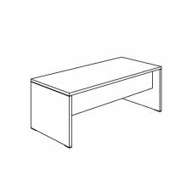

1. **Biurko (do pomieszczenia nr B/2.4) – 1 sztuka**

* przeznaczone do intensywnej eksploatacji w budynkach użyteczności publicznej, klasa higieniczności E1,
* blat biurka złożony z trzech warstw, wykonany z płyty wiórowej, trójwarstwowej, grubości 52 mm (12+12+28 mm) +/- 3 mm, pokrytej laminatem HPL o grubości min. 0,40 mm, z wewnętrzną warstwą pogrubiającą 12 mm (+/- 2 mm) - kolor stal szlachetna, cofniętą w stosunku do dwóch pozostałych o 5 mm,
* blat biurka ze strony zewnętrznej w kształcie łagodnego łuku,
* blenda tylna wykonana z płyty wiórowej, trójwarstwowej 18 mm (+/- 2 mm) o wysokości 44 cm z wolną przestrzenią między blatem i podłożem, cofnięta od krawędzi blatu biurka,
* konstrukcja biurka wykonana z płyty wiórowej, trójwarstwowej, grubości 52 mm (+/- 3 mm), pokrytej laminatem HPL o grubości min. 0,40 mm,
* krawędź mebli trwale zabezpieczona doklejką PCV o grubości min. 2,0 mm z dekorem dopasowanym do laminatu płyty, z uwagi na trwałość i estetykę wykończenia doklejka musi być wtopiona w strukturę płyty za pomocą technologii laserowej, nie dopuszcza się użycia kleju do montowania doklejki,
* wykonane z elementem dystansu ze stali szlachetnej występującego między konstrukcją biurka (nogą biurka) a blatem,
* przystosowane do zastosowania pionowego i poziomego systemu prowadzenia okablowania strukturalnego, pod blatem winna znajdować się rama z profilu stalowego z kanałem kablowym, blat biurka wyposażony w jeden przepust kablowy w kolorze biurka w miejscu wskazanym przez użytkownika,
* stopki regulacyjne, o średnicy 10 mm (+/- 2 mm), umożliwiające poziomowanie w zakresie min.15 mm,
* w zestawie biurka 2 szafki: słupek z 4 szufladami o równym podziale z cichym domykiem oraz słupek z szafką i szufladą z cichym domykiem, wyposażone w zamek centralny blokujący szafkę z szufladą i wszystkie szuflady jednocześnie, oraz pod blatem półka jezdna na klawiaturę: metalowa w wersji z piórnikiem, udźwig min. 45 kg, pełen wysuw 2 pozycje wysunięcia, regulowany kąt nachylenia klawiatury, żelowe wykończenie,
* uchwyty wpuszczane, metalowe z satynowym wykończeniem powierzchni,
* wybarwienie biurka: dąb, ostateczna kolorystyka zostanie wybrana po zapoznaniu się z próbkami wykonawcy,
* wymiary: 750x1600x800 mm.

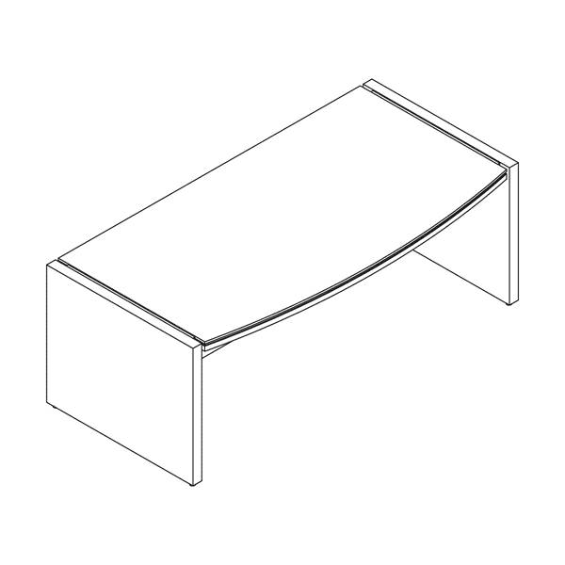

1. **Biurko (do pomieszczeń nr B/3.1, B/3.3, A/1.2, A/2.3) – 8 sztuk**

* przeznaczone do intensywnej eksploatacji w budynkach użyteczności publicznej, klasa higieniczności E1,
* blat biurka wykonany z płyty wiórowej, trójwarstwowej, grubości 38 mm (+/- 3 mm), pokrytej laminatem HPL o grubości min. 0,40 mm,
* blenda tylna wykonana z płyty wiórowej, trójwarstwowej 18 mm (+/- 2 mm) o wysokości 44 cm z wolną przestrzenią między blatem i podłożem, cofnięta od krawędzi blatu biurka,
* konstrukcja biurka wykonana z płyty wiórowej, trójwarstwowej, grubości 38 mm (+/- 3 mm), pokrytej laminatem HPL o grubości min. 0,40 mm,
* krawędź mebla trwale zabezpieczona doklejką PCV o grubości min. 2,0 mm z dekorem dopasowanym do laminatu płyty, z uwagi na trwałość i estetykę wykończenia doklejka musi być wtopiona w strukturę płyty za pomocą technologii laserowej, nie dopuszcza się użycia kleju do montowania doklejki,
* przystosowane do zastosowania pionowego i poziomego systemu prowadzenia okablowania strukturalnego, pod blatem znajduje się rama z profilu stalowego z kanałem kablowym, blat biurka wyposażony w jeden przepust kablowy w kolorze biurka w miejscu wskazanym przez użytkownika,
* w zestawie biurka 2 szafki: słupek z 4 szufladami o równym podziale z cichym domykiem oraz słupek z szafką i szufladą z cichym domykiem, wyposażone w zamek centralny blokujący szafkę z szufladą i wszystkie szuflady jednocześnie, oraz pod blatem półka jezdna na klawiaturę: metalowa w wersji z piórnikiem, udźwig min. 45 kg, pełen wysuw 2 pozycje wysunięcia, regulowany kąt nachylenia klawiatury, żelowe wykończenie,
* stopki regulacyjne, o średnicy 10 mm (+/- 2 mm), umożliwiające poziomowanie w zakresie min. 15 mm,
* uchwyty wpuszczane, metalowe z satynowym wykończeniem powierzchni,
* wybarwienie biurka: dąb, ostateczna kolorystyka zostanie wybrana po zapoznaniu się z próbkami wykonawcy,
* wymiary: 750x1600x800 mm.

1. **Biurko z dodatkowym prawostronnym blatem (do pomieszczenia nr B/2.5) – 1 sztuka**

* przeznaczone do intensywnej eksploatacji w budynkach użyteczności publicznej, klasa higieniczności E1,
* blat biurka wykonany z płyty wiórowej, trójwarstwowej, grubości 38 mm (+/- 3 mm), pokrytej laminatem HPL o grubości min. 0,40 mm,
* blenda tylna wykonana z płyty wiórowej, trójwarstwowej 18 mm (+/- 2 mm) o wysokości 44 cm z wolną przestrzenią między blatem i podłożem, cofnięta od krawędzi blatu biurka,
* konstrukcja biurka wykonana z płyty wiórowej, trójwarstwowej, grubości 38 mm (+/- 3 mm), pokrytej laminatem HPL o grubości min. 0,40 mm,
* krawędź mebla trwale zabezpieczona doklejką PCV o grubości min. 2,0 mm z dekorem dopasowanym do laminatu płyty, z uwagi na trwałość i estetykę wykończenia doklejka musi być wtopiona w strukturę płyty za pomocą technologii laserowej, nie dopuszcza się użycia kleju do montowania doklejki,
* wykonane z elementem dystansu ze stali szlachetnej występującego między konstrukcją biurka (nogą biurka) a blatem,
* przystosowane do zastosowania pionowego i poziomego systemu prowadzenia okablowania strukturalnego, pod blatem znajduje się rama z profilu stalowego z kanałem kablowym, blat biurka wyposażony w jeden przepust kablowy w kolorze biurka w miejscu wskazanym przez użytkownika,
* stopki regulacyjne, o średnicy 10 mm (+/- 2 mm), umożliwiające poziomowanie w zakresie min. 15 mm,
* w zestawie biurka szafka: słupek z 4 szufladami o równym podziale z cichym domykiem, wyposażony w zamek centralny blokujący wszystkie szuflady jednocześnie, oraz pod blatem półka jezdna na klawiaturę: metalowa w wersji z piórnikiem, udźwig min. 45 kg, pełen wysuw 2 pozycje wysunięcia, regulowany kąt nachylenia klawiatury, żelowe wykończenie,
* prawostronny blat szer. 30 cm, a pod nim zamykana szafka z półkami i drzwiami przesuwnymi zamykanymi na zamek,
* uchwyty wpuszczane, metalowe z satynowym wykończeniem powierzchni,
* wybarwienie biurka: dąb, ostateczna kolorystyka zostanie wybrana po zapoznaniu się z próbkami wykonawcy,
* wymiary: 750x1400x800 mm, dł. dodatkowego blatu 1900 mm, szer. dodatkowego blatu 300 mm.

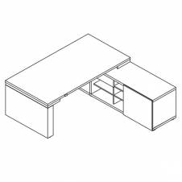

1. **Stół konferencyjny – 16 sztuk**

* przeznaczony do intensywnej eksploatacji w budynkach użyteczności publicznej, klasa higieniczności E1,
* blat wykonany z płyty wiórowej, trójwarstwowej, grubości 32 mm (+/- 3 mm), pokryty laminatem HPL o grubości min. 0,40 mm, wybarwienie: dąb - kierunek słojów na blacie zgodny z dłuższą krawędzią, kolorystyka zostanie wybrana po zapoznaniu się z próbkami wykonawcy,
* krawędź mebla trwale zabezpieczona doklejką PCV o grubości min. 2,0 mm z dekorem dopasowanym do laminatu płyty, z uwagi na trwałość i estetykę wykończenia doklejka musi być wtopiona w strukturę płyty za pomocą technologii laserowej, nie dopuszcza się użycia kleju do montowania doklejki, składany poprzez centralnie umieszczoną dźwignię i ustawiany szeregowo, mobilny za pomocą 2 rolek jezdnych, miękkich z hamulcem,
* konstrukcja stołu konferencyjnego winna składać się ze stelaża w kształcie litery T, wykonanego z zamkniętego profilu stalowego lakierowanego proszkowo, rama stelaża nie może być spawana, łączenia za pomocą mimośrodów, nogi przykręcane do stelaża, kolorystyka zostanie wybrana po zapoznaniu się z próbkami wykonawcy,
* wyposażony w elementy umożliwiające łączenie stołów (zapinki),
* wymiary: 720x700x1400 mm.

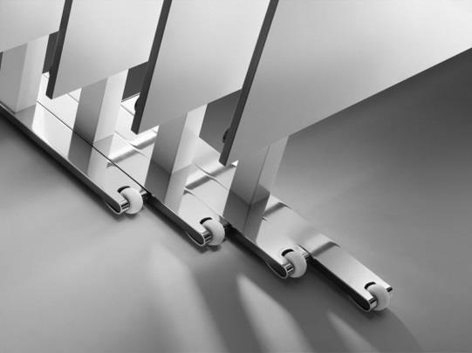

1. **Stół konferencyjny (do pomieszczeń B/2.1, B/2.4) – 2 sztuki**

* przeznaczony do intensywnej eksploatacji w budynkach użyteczności publicznej, klasa higieniczności E1,
* blat składający się z trzech warstw, wykonany z płyty wiórowej, trójwarstwowej, grubości 52 mm (12+12+28 mm) +/- 3 mm, pokryty laminatem HPL o grubości min. 0,40 mm, z wewnętrzną warstwą pogrubiającą 12 mm (+/- 2 mm) - kolor stal szlachetna, cofniętą w stosunku do dwóch pozostałych o 5 mm,
* wybarwienie: dąb - kierunek słojów na blacie zgodny z dłuższą krawędzią, na nogach kierunek słojów pionowy - kolorystyka zostanie wybrana po zapoznaniu się z próbkami wykonawcy,
* krawędź mebla trwale zabezpieczona doklejką PCV o grubości min. 2,0 mm z dekorem dopasowanym do laminatu płyty, z uwagi na trwałość i estetykę wykończenia doklejka musi być wtopiona w strukturę płyty za pomocą technologii laserowej, nie dopuszcza się użycia kleju do montowania doklejki,
* nogi płytowe z płyty wiórowej, trójwarstwowej, grubości 52 mm (+/- 3 mm), pokryte laminatem HPL o grubości min. 0,40 mm,
* stopki regulacyjne, o średnicy 10 mm (+/- 2 mm), umożliwiające poziomowanie w zakresie min. 15 mm z zabezpieczeniem zapobiegającym rysowaniu podłoża,
* konstrukcja stołu wzmocniona,
* wymiary: 720x700x1400 mm.

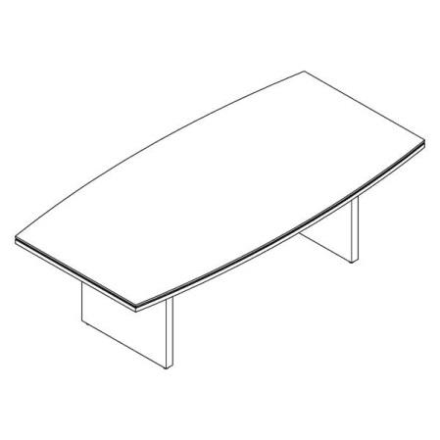

1. **Stół konferencyjny o regulowanej wysokości – 6 sztuk**

* przeznaczone do intensywnej eksploatacji w budynkach użyteczności publicznej, klasa higieniczności E1,
* blat stołu wykonany z płyty wiórowej, trójwarstwowej, grubości 32 mm (+/- 3 mm), pokryte laminatem HPL o grubości min. 0,40 mm, przytwierdzony do ramy, wybarwienie stołów: dąb, kolorystyka zostanie wybrana po zapoznaniu się z próbkami wykonawcy,
* krawędź mebli trwale zabezpieczona doklejką PCV o grubości min. 2,0 mm z dekorem dopasowanym do laminatu płyty, z uwagi na trwałość i estetykę wykończenia doklejka musi być wtopiona w strukturę płyty za pomocą technologii laserowej, nie dopuszcza się użycia kleju do montowania doklejki,
* konstrukcja stołu konferencyjnego składa się ze stelaża ramowego o przekroju 40x20 mm w kształcie litery T, wykonanego z zamkniętego profilu stalowego lakierowanego proszkowo, rama stelaża nie może być spawana, łączenia za pomocą mimośrodów, nogi przykręcane do stelaża, kolorystyka zostanie wybrana po zapoznaniu się z próbkami wykonawcy,
* stelaż z ręczną regulacją wysokości (uchwyt korbowy), umożliwiającą regulację wysokości blatu roboczego w zakresie530-800 mm,regulacja musi się odbywać w sposób płynny,
* dla wygodnej regulacji na nodze biurka należy umieścić skalę wysokości,
* wyposażony w elementy umożliwiające łączenie stołów (zapinki),
* mobilny za pomocą 2 rolek jezdnych, miękkich z hamulcem,
* wymiary: regulacja blatu 530-800x700x1400 mm.

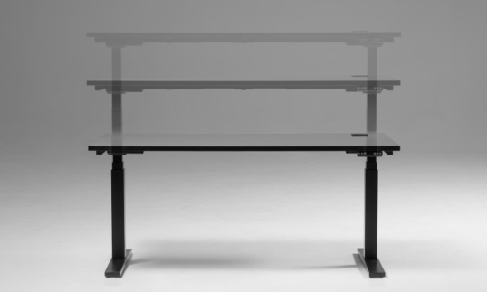

1. **Dostawka do stołów konferencyjnych o regulowanej wysokości – 4 sztuki**

* przeznaczona do intensywnej eksploatacji w budynkach użyteczności publicznej, klasa higieniczności E1,
* element narożny, kątowy, łączący stoły konferencyjne o regulowanej wysokości,
* dostawka narożna wykonana z płyty wiórowej, trójwarstwowej, grubości 32 mm (+/- 3 mm), pokryta laminatem HPL o grubości min. 0,40 mm, wybarwienie stołów: dąb, kolorystyka zostanie wybrana po zapoznaniu się z próbkami wykonawcy,
* mocowana na stałe do biurek bez nóżek podpierających blat,
* krawędź mebla trwale zabezpieczona doklejką PCV o grubości min. 2,0 mm z dekorem dopasowanym do laminatu płyty, z uwagi na trwałość i estetykę wykończenia doklejka musi być wtopiona w strukturę płyty za pomocą technologii laserowej, nie dopuszcza się użycia kleju do montowania doklejki.
* wymiary: 800x800 mm.

1. **Łącznik / spinka do stołów konferencyjnych - 40 sztuk**

* elementy wzmocnione, umożliwiające łączenie stołów



1. **Stół do czytelni – 9 sztuk**

* przeznaczony do intensywnej eksploatacji w budynkach użyteczności publicznej, klasa higieniczności E1,
* blat wykonany z płyty wiórowej, trójwarstwowej, grubości 32 mm (+/- 3 mm), pokryty laminatem HPL o grubości min. 0,40 mm, wybarwienie: dąb - kierunek słojów na blacie zgodny z dłuższą krawędzią, kolorystyka zostanie wybrana po zapoznaniu się z próbkami wykonawcy,
* blenda tylna wykonana z płyty wiórowej, trójwarstwowej 18 mm (+/- 2 mm) o wysokości 44 cm z wolną przestrzenią między blatem i podłożem, cofnięta od krawędzi blatu stołu,
* krawędź mebla trwale zabezpieczona doklejką PCV o grubości min. 2,0 mm z dekorem dopasowanym do laminatu płyty, z uwagi na trwałość i estetykę wykończenia doklejka musi być wtopiona w strukturę płyty za pomocą technologii laserowej, nie dopuszcza się użycia kleju do montowania doklejki,
* przystosowany do zastosowania pionowego i poziomego systemu prowadzenia okablowania strukturalnego, pod blatem winna znajdować się rama z profilu stalowego z kanałem kablowym, blat stołu wyposażony w dwa przepusty kablowe w kolorze stołu w miejscu wskazanym przez użytkownika,
* konstrukcja stołu składa się ze stelaża w kształcie litery T, wykonanego z zamkniętego profilu stalowego lakierowanego proszkowo, rama stelaża nie może być spawana, łączenia za pomocą mimośrodów, nogi przykręcane do stelaża, końce stóp zaginane techniką laserową, nie dopuszcza się wykończenia stopy zaślepkami z tworzywa sztucznego,
* kolorystyka zostanie wybrana po zapoznaniu się z próbkami wykonawcy,
* stopki regulacyjne, o średnicy 10 mm (+/- 2 mm), umożliwiające poziomowanie w zakresie min. 15 mm,
* wymiary: 740x800x700 mm.

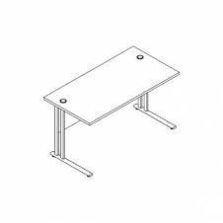

1. **Stół do czytelni z wysuwaną półką na klawiaturę – 6 sztuk**

* przeznaczony do intensywnej eksploatacji w budynkach użyteczności publicznej, klasa higieniczności E1,
* blat wykonany z płyty wiórowej, trójwarstwowej, grubości 32 mm (+/- 3 mm), pokryty laminatem HPL o grubości min. 0,40 mm, wybarwienie: dąb - kierunek słojów na blacie zgodny z dłuższą krawędzią, kolorystyka zostanie wybrana po zapoznaniu się z próbkami wykonawcy,
* blenda tylna wykonana z płyty wiórowej, trójwarstwowej 18 mm (+/- 2 mm) o wysokości 44 cm z wolną przestrzenią między blatem i podłożem, cofnięta od krawędzi blatu stołu,
* krawędź mebla trwale zabezpieczona doklejką PCV o grubości min. 2,0 mm z dekorem dopasowanym do laminatu płyty, z uwagi na trwałość i estetykę wykończenia doklejka musi być wtopiona w strukturę płyty za pomocą technologii laserowej, nie dopuszcza się użycia kleju do montowania doklejki,
* przystosowany do zastosowania pionowego i poziomego systemu prowadzenia okablowania strukturalnego, pod blatem znajduje się rama z profilu stalowego z kanałem kablowym, blat stołu wyposażony w dwa przepusty kablowe w kolorze stołu w miejscu wskazanym przez użytkownika,
* konstrukcja stołu składa się ze stelaża w kształcie litery T, wykonanego z zamkniętego profilu stalowego lakierowanego proszkowo, rama stelaża nie może być spawana, łączenia za pomocą mimośrodów, nogi przykręcane do stelaża, końce stóp zaginane techniką laserową, nie dopuszcza się wykończenia stopy zaślepkami z tworzywa sztucznego, kolorystyka zostanie wybrana po zapoznaniu się z próbkami wykonawcy,
* stopki regulacyjne, o średnicy 10 mm (+/- 2 mm), umożliwiające poziomowanie w zakresie min. 15 mm,
* wysuwana półka na klawiaturę,
* wymiary: 740x800x700 mm.

1. **Stół biurowy – 7 sztuk**

* przeznaczony do intensywnej eksploatacji w budynkach użyteczności publicznej, klasa higieniczności E1,
* blat składający się z trzech warstw, wykonany z płyty wiórowej, trójwarstwowej, grubości 52 mm (+/- 3 mm) pokryty laminatem HPL o grubości min. 0,40 mm,
* wybarwienie: kolor jasny popiel ze wzorem drewna - kolorystyka zostanie wybrana po zapoznaniu się z próbkami wykonawcy,
* krawędź mebla trwale zabezpieczona doklejką PCV o grubości min. 2,0 mm z dekorem dopasowanym do laminatu płyty, z uwagi na trwałość i estetykę wykończenia doklejka musi być wtopiona w strukturę płyty za pomocą technologii laserowej, nie dopuszcza się użycia kleju do montowania doklejki,
* nogi metalowe, profil okrągły o śr. 6 cm (+/- 1 cm),
* stopki regulacyjne, o średnicy 10 mm (+/- 2 mm), umożliwiające poziomowanie w zakresie min. 15 mm z zabezpieczeniem zapobiegającym rysowaniu podłoża,
* wymiary: 750x800x800 mm.

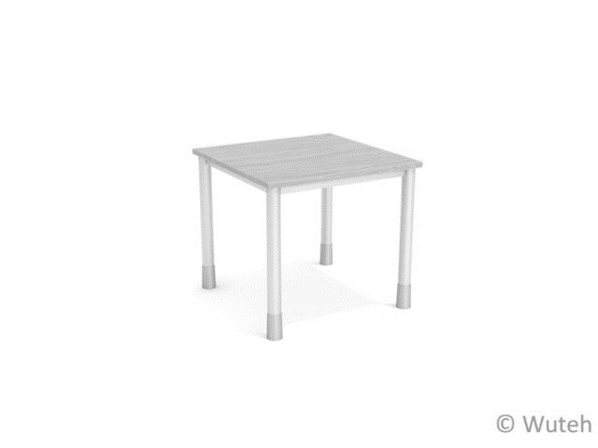

1. **Stolik okolicznościowy – 1 sztuka**

* przeznaczony do intensywnej eksploatacji w budynkach użyteczności publicznej, klasa higieniczności E1,
* blat wykonany z płyty wiórowej, trójwarstwowej, grubości 32 mm (+/- 3 mm), pokryty laminatem HPL o grubości min. 0,40 mm, przytwierdzony do ramy, wybarwienie blatu: dąb, kolorystyka zostanie wybrana po zapoznaniu się z próbkami wykonawcy,
* krawędź trwale zabezpieczona doklejką PCV o grubości min. 2,0 mm z dekorem dopasowanym do laminatu płyty, z uwagi na trwałość i estetykę wykończenia doklejka musi być wtopiona w strukturę płyty za pomocą technologii laserowej, nie dopuszcza się użycia kleju do montowania doklejki,
* nogi wykonane ze stalowego pręta ciągnionego o średnicy 12 mm (+/- 2 mm) bez szwu, lakierowanego proszkowo, spójne wzorniczo ze stelażami mebli modułowych z pozycji 42 - fotela i sofy, kolorystyka zostanie wybrana po zapoznaniu się z próbkami wykonawcy,
* stopki regulacyjne z zabezpieczeniem zapobiegającym rysowaniu podłoża, kolorystyka zostanie wybrana po zapoznaniu się z próbkami wykonawcy,
* wymiary: 400x700x700 mm.

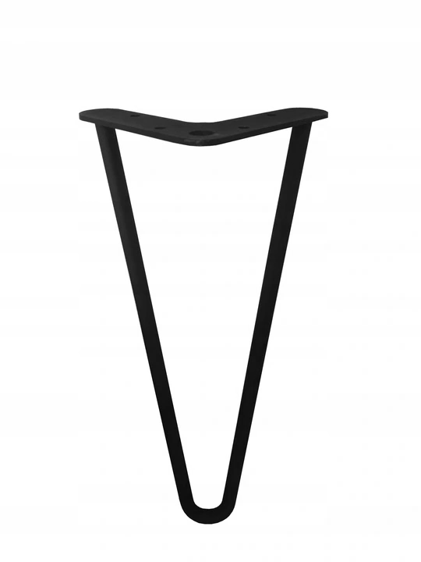

1. **Stolik kawowy – 4 sztuki**

* przeznaczony do intensywnej eksploatacji w budynkach użyteczności publicznej, klasa higieniczności E1,
* blat wykonany z płyty wiórowej, trójwarstwowej, grubości 32 mm (+/- 3 mm), pokryty laminatem HPL o grubości min. 0,40 mm, wybarwienie blatu: dąb, kolorystyka zostanie wybrana po zapoznaniu się z próbkami wykonawcy,
* nogi stalowe, lakierowane proszkowo, spójne wzorniczo ze stelażami mebli z pozycji 41 - fotele i sofy klubowe, kolorystyka zostanie wybrana po zapoznaniu się z próbkami wykonawcy,
* stopki regulacyjne z zabezpieczeniem zapobiegającym rysowaniu podłoża,
* wymiary: h=500 ø 700.

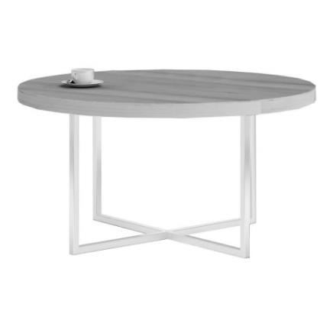

1. **Stolik dziecięcy prostokątny – 1 sztuka**

* przeznaczony do intensywnej eksploatacji w budynkach użyteczności publicznej, klasa higieniczności E1,
* blat wykonany z płyty wiórowej, trójwarstwowej, grubości 32 mm (+/- 3 mm), pokryty laminatem HPL o grubości min. 0,40 mm, narożniki łagodnie zaokrąglone, przytwierdzony do ramy, wybarwienie blatu: pomarańczowy, kolorystyka zostanie wybrana po zapoznaniu się z próbkami wykonawcy,
* metalowe nogi o śr. 40 mm (+/- 4 mm) z regulacją wysokości do wymiarów min.: 40, 46, 52 i 58 cm, z zabezpieczeniem – wtopionym filcem, zapobiegającym rysowaniu podłoża, kolorystyka zostanie wybrana po zapoznaniu się z próbkami wykonawcy,
* wymiary: 480x550x700 mm.

**[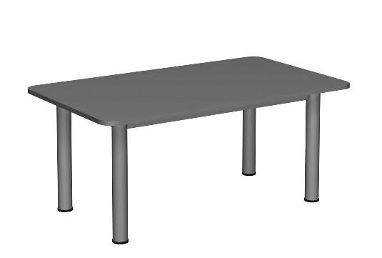](https://www.efekt-style.pl/UserFiles/Image/MEBLE%20SZKOLNE/fabryka%20MB/stoliki_szlolne_małe/stol-przedszkolny-prostokatny-niebieski-noga-fi60.jpg)**

1. **Stolik dziecięcy okrągły – 1 sztuka**

* przeznaczony do intensywnej eksploatacji w budynkach użyteczności publicznej, klasa higieniczności E1,
* blat wykonany z płyty wiórowej, trójwarstwowej, grubości 32 mm (+/- 3 mm), pokryty laminatem HPL o grubości min. 0,40 mm, przytwierdzony do ramy, wybarwienie blatu: zielony, kolorystyka zostanie wybrana po zapoznaniu się z próbkami wykonawcy,
* metalowe nogi o śr. 40 mm (+/- 4 mm) z regulacją wysokości do wymiarów min.: 40, 46, 52 i 58 cm, z zabezpieczeniem – wtopionym filcem, zapobiegającym rysowaniu podłoża, kolorystyka zostanie wybrana po zapoznaniu się z próbkami wykonawcy,
* wymiary: h=480 ø 850.

**[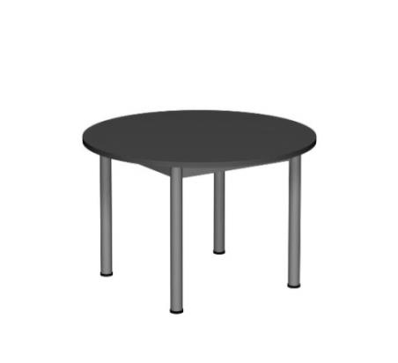](https://www.efekt-style.pl/UserFiles/Image/MEBLE%20SZKOLNE/fabryka%20MB/stoliki_szlolne_małe/stol-przedszkolny-okragly-zielony-noga-fi40.jpg)**

1. **Stolik pod TV – 1 sztuka**

* przeznaczony do intensywnej eksploatacji w budynkach użyteczności publicznej,
* wieniec górny mebla płyta wiórowa trójwarstwowa grubości 22 mm (+/- 3 mm), pokryta obustronnie melaminą, mocowany na złącza mimośrodowe, bez widocznych na zewnątrz otworów „zaślepek”,
* wieniec dolny wyposażony w 4 stopki zapewniające poziomowanie mebla od wewnątrz w zakresie 15 mm,
* obudowa wykonana z płyty wiórowej, trójwarstwowej, grubości 38 mm (+/- 3 mm),
* półka wykonana z płyty wiórowej, trójwarstwowej, grubości 22 mm (+/- 3 mm),
* plecy wykonane z płyty wiórowej trójwarstwowej, grubości 12 mm (+/- 2 mm), w kolorze boków, mocowane z resztą korpusu za pomocą złączy mimośrodowych, wykonane 2 otwory na kabel,
* 2 szuflady,
* korpus stolika łączony za pomocą złączy mimośrodowych bez widocznych na zewnątrz otworów „zaślepek”, do łączenia korpusów szaf nie dopuszcza się użycia kleju,
* wszystkie płyty laminowane, wykończone obustronnie tzw. melaminą, klasa higieniczności E1,
* wszystkie widoczne krawędzie oklejone listwą PCV o grubości min. 2,0 mm z dekorem dopasowanym do laminatu płyty, z uwagi na trwałość i estetykę wykończenia doklejka musi być wtopiona w strukturę płyty za pomocą technologii laserowej, nie dopuszcza się użycia kleju do montowania doklejki,
* wybarwienie: dąb - usłojenie wszystkich elementów płytowych mebla skierowane wzdłuż dłuższych krawędzi, ostateczna kolorystyka zostanie wybrana po zapoznaniu się z próbkami wykonawcy,
* wymiary: 400x500x1500 mm.

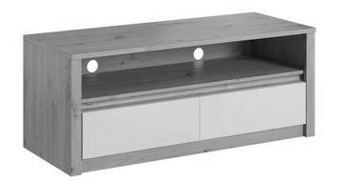

1. **Stół ślusarski, stolarski, warsztatowy, uniwersalny + imadła – 1 sztuka**

* konstrukcja łączona na "jaskółczy ogon" z lakierowanego drewna bukowego, blat strugnicy posadowiony na nogach z dwoma rozporami,
* blat strugnicy o długości 1910 mm (+/- 20 mm), wyposażony w dwa imadła: imadło przednie: podwójne pręty z przekładnią łańcuchową oraz imadło boczne: podwójne pręty prowadzące, 15 otworów, dwa dociski (przedni i boczny), 2 imaki długie i 2 imaki krótkie,
* dane techniczne: grubość płyty 40 mm (+/- 3 mm), otwory stołowe 19 mm (+/- 2 mm), powierzchnia mocowania (przednie imadło) 500 x 55 mm, powierzchnia mocowania (tylne imadło) 470 x 120 mm, otwarcie imadła przód / tył 210 / 180 mm, wysokość robocza 860 mm, całkowity rozmiar płyty (stołu) 2120 x 760 mm (+/- 20 mm), rozmiar bez imadeł 1900 x 600 mm, waga 73 kg (+/- 5 kg),
* wymiary: 860x1900x600 mm.

[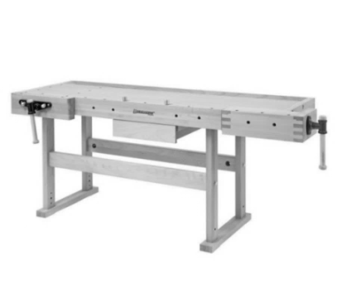](https://www.hafen.pl/files/image/20/1551186003_ehpHvIR/670/600)

1. **Szafka do podstawy stołu ślusarskiego – 1 sztuka**

* przeznaczona do intensywnej eksploatacji w budynkach użyteczności publicznej,
* obudowa wykonana z płyty wiórowej, trójwarstwowej, grubości 38 mm (+/- 3 mm),
* szafka zamykana na klucz + 2 półki,
* wymiary dopasowane do montażu do stołu ślusarskiego, stolarskiego, warsztatowego, uniwersalnego.

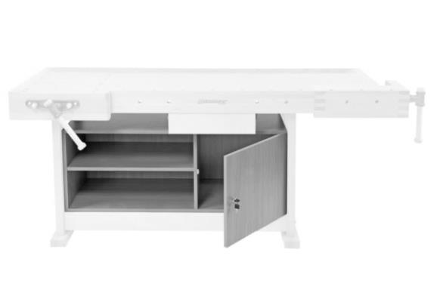

1. **Szafa biurowa na segregatory:**
2. **5 półek szerokość 600, wymiary: 1830x600x380 mm – 3 sztuki,**
3. **5 półek szerokość 800, wymiary: 1830x800x380 mm – 16 sztuk,**

* przeznaczona do intensywnej eksploatacji w budynkach użyteczności publicznej,
* konstrukcja mebli wieńcowa z wieńcami nachodzącymi na drzwi (blat szafy nachodzący nad drzwiczki szafy),
* wieniec górny mebla do pomieszczeń B/3.1, B/3.2, B/3.3, A/2.3, A/1.11: płyta wiórowa trójwarstwowa grubości 22 mm (+/- 3 mm), pokryta obustronnie melaminą, mocowany na złącza mimośrodowe, bez widocznych na zewnątrz otworów „zaślepek” - szerokość 800 mm – 13 sztuk, szerokość 600 mm – 3 sztuki,
* wieniec górny szaf do pomieszczeń B/2.4, B/2.5, B/2.6: wykonany z płyty 46 mm (2 x 18 mm + wstawka 10 mm) typu sandwich (+/- 3 mm), oklejony obrzeżem PCV min. 2 mm, kolor wstawki stal szlachetna, cofnięta w stosunku do dwóch pozostałych o 5 mm – szerokość 800 – 3 sztuki,
* wieniec dolny z lekko cofniętym cokołem, wyposażony w 4 stopki zapewniające poziomowanie mebla od wewnątrz w zakresie 15 mm,
* obudowę i drzwi należy wykonać z płyty wiórowej, trójwarstwowej, grubości 18 mm (+/- 2 mm),
* 5 półek wykonanych z płyty wiórowej, trójwarstwowej, grubości 22 mm (+/- 3 mm),
* plecy wykonane z płyty wiórowej trójwarstwowej, grubości 12 mm (+/- 1 mm), w kolorze boków, mocowane z resztą korpusu za pomocą złączy mimośrodowych,
* korpus szaf łączony za pomocą złączy mimośrodowych bez widocznych na zewnątrz otworów „zaślepek”, do łączenia korpusów szaf nie dopuszcza się użycia kleju,
* wszystkie płyty laminowane, wykończone obustronnie tzw. melaminą, klasa higieniczności E1,
* wszystkie widoczne krawędzie oklejone listwą PCV o grubości min. 2,0 mm z dekorem dopasowanym do laminatu płyty, z uwagi na trwałość i estetykę wykończenia doklejka musi być wtopiona w strukturę płyty za pomocą technologii laserowej, nie dopuszcza się użycia kleju do montowania doklejki,
* zawiasy puszkowe, umożliwiające otwarcie o kącie min 110° oraz cichy domyk,
* półki mocowane do korpusu systemem zapadkowym, uniemożliwiający ich przypadkowe wysunięcie, jednocześnie zapewniające docisk boku szafy do półki wraz ze zwiększeniem obciążenia półki,
* regulacja wysokości półek skokowa +/- 32 mm standard OH,
* wyposażona w zamek baskwilowy dwupunktowy z dwoma kluczykami,
* wszystkie uchwyty wpuszczane, metalowe z satynowym wykończeniem powierzchni,
* wybarwienie: dąb - usłojenie wszystkich elementów płytowych mebla musi być skierowane wzdłuż dłuższych krawędzi, ostateczna kolorystyka zostanie wybrana po zapoznaniu się z próbkami wykonawcy.

1. **Szafa biurowa garderobiana – 7 sztuk**

* przeznaczone do intensywnej eksploatacji w budynkach użyteczności publicznej,
* konstrukcja mebli wieńcowa z wieńcami nachodzącymi na drzwi (blat szafy nachodzący nad drzwiczki szafy),
* wieniec górny B/3.1, B/3.2, B/1.8: płyta wiórowa trójwarstwowa grubości 22 mm (+/- 3 mm), pokryta obustronnie melaminą, mocowany na złącza mimośrodowe – 4 sztuki,
* wieniec górny szaf do pomieszczeń B/2.4, B/2.5, B/2.6: wykonany z płyty 46 mm (2 x 18 mm + wstawka 10 mm) typu sandwich (+/- 3 mm), oklejony obrzeżem PCV 2 mm, kolor wstawki stal szlachetna, cofnięta w stosunku do dwóch pozostałych o 5 mm – 3 sztuki,
* wieniec dolny z lekko cofniętym cokołem, wyposażony w 4 stopki zapewniające poziomowanie mebla od wewnątrz w zakresie 15 mm,
* obudowa i drzwi wykonane z płyty wiórowej, trójwarstwowej, grubości 18 mm (+/- 2 mm),
* półki wykonane z płyty wiórowej, trójwarstwowej, grubości 22 mm (+/- 3 mm),
* plecy wykonane z płyty wiórowej trójwarstwowej, grubości 12 mm (+/- 2 mm), w kolorze boków, mocowane z resztą korpusu za pomocą złączy mimośrodowych fi 15 mm,
* korpus szaf łączony za pomocą złączy mimośrodowych bez widocznych na zewnątrz otworów „zaślepek”, do łączenia korpusów szaf nie dopuszcza się użycia kleju,
* wszystkie płyty laminowane, wykończone obustronnie tzw. melaminą, klasa higieniczności E1,
* wszystkie widoczne krawędzie oklejone listwą PCV o grubości min. 2,0 mm z dekorem dopasowanym do laminatu płyty, z uwagi na trwałość i estetykę wykończenia doklejka musi być wtopiona w strukturę płyty za pomocą technologii laserowej, nie dopuszcza się użycia kleju do montowania doklejki,
* zawiasy puszkowe, umożliwiające otwarcie o kącie min 110° oraz cichy domyk,
* szafa podzielona w proporcji: 2/3 część garderobiana z wysuwanym wieszakiem i półką na kapelusze oraz 1/3 część z 5 półkami, rozstawionymi równomiernie,
* półki mocowane do korpusu systemem zapadkowym, uniemożliwiający ich przypadkowe wysunięcie, jednocześnie zapewniające docisk boku szafy do półki wraz ze zwiększeniem obciążenia półki,
* wysuwany poprzecznie drążek ubraniowy,
* wyposażona w zamek baskwilowy dwupunktowy z dwoma kluczykami,
* wszystkie uchwyty wpuszczane, metalowe z satynowym wykończeniem powierzchni,
* wybarwienie: dąb - usłojenie wszystkich elementów płytowych mebla musi być skierowane wzdłuż dłuższych krawędzi, ostateczna kolorystyka zostanie wybrana po zapoznaniu się z próbkami wykonawcy,
* wymiary: 1830x800x380 mm.

1. **Półka ścienna indywidualna ze wspornikami**
2. **półka wymiar 270x380 mm - 6 sztuk,**
3. **półka wymiar 1950x280 mm– 2 sztuki,**

* przeznaczona do intensywnej eksploatacji w budynkach użyteczności publicznej,
* wykonana z płyty wiórowej, trójwarstwowej, grubości 22 mm (+/- 3 mm),
* płyta laminowana, wykończona obustronnie tzw. melaminą, klasa higieniczności E1,
* wszystkie widoczne krawędzie oklejone listwą PCV o grubości min. 2,0 mm z dekorem dopasowanym do laminatu płyty, z uwagi na trwałość i estetykę wykończenia doklejka musi być wtopiona w strukturę płyty za pomocą technologii laserowej, nie dopuszcza się użycia kleju do montowania doklejki,
* montaż za pomocą wsporników metalowych,
* długość półek należy dopasować do wnęk i przestrzeni między szafami, w których mają zostać zamontowane półki,
* wybarwienie półki: dąb, ostateczna kolorystyka zostanie wybrana po zapoznaniu się z próbkami wykonawcy.

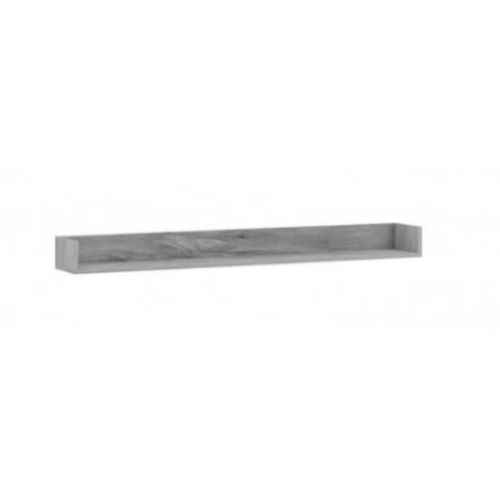

1. **Ścianka działowa podłogowa absorbująca hałas – 2 komplety**

* ramy z litego drewna,
* pokryta materiałem dźwiękochłonnym, wypełnienie wełną skalną,
* materiał akustyczny obity obustronnie tkaniną dekoracyjną - wełna, kolor do uzgodnienia na podstawie wzornika,
* materiał akustyczny musi posiadać atest na dźwiękochłonność,
* stojak mobilny, stopy ścianek malowane proszkowo,
* wyposażenie w kółka z hamulcem,
* łącznik narożny magnetyczny,
* całość w kształcie litery L,
* wymiary: 1700x800x40 mm.

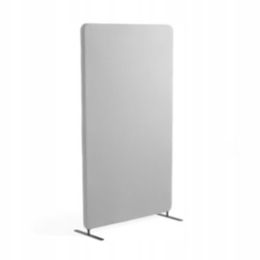 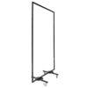

1. **Szafka pomocnik biurowy – 8 sztuk**

* przeznaczona do intensywnej eksploatacji w budynkach użyteczności publicznej,
* konstrukcja mebla wieńcowa z wieńcem nachodzącym na drzwi (blat szafy nachodzący nad drzwiczki szafy),
* wieniec górny mebla do pomieszczeń B/3.1, B/3.2, B/3.3, A/2.3: płyta wiórowa trójwarstwowa grubości 22 mm (+/- 3 mm), pokryta obustronnie melaminą, mocowany na złącza mimośrodowe – 7 sztuk,
* wieniec górny szafki do pomieszczenia B/2.6: wykonany zpłyty 46 mm (2 x 18 mm + wstawka 10 mm)typu sandwich (+/- 3 mm), oklejony obrzeżem PCV 2 mm**,** kolor wstawki stal szlachetna, cofnięta w stosunku do dwóch pozostałych o 5 mm – 1 sztuka,
* szafka z 1 szufladą i drzwiami z cichym domykiem,
* wyposażona w zamek centralny,
* stopki regulacyjne, o średnicy 10 mm (+/- 2 mm), umożliwiające poziomowanie w zakresie min. 15 mm,
* uchwyty wpuszczane, metalowe z satynowym wykończeniem powierzchni,
* wybarwienie szafki: dąb, ostateczna kolorystyka zostanie wybrana po zapoznaniu się z próbkami wykonawcy,
* wymiary: 750x500x800 mm.

1. **Szafka pod ksero – 3 sztuki**

* przeznaczona do intensywnej eksploatacji w budynkach użyteczności publicznej,
* konstrukcja mebla wieńcowa z wieńcem nachodzącym na drzwi (blat szafy nachodzący nad drzwiczki szafy),
* wieniec górny: płyta wiórowa trójwarstwowa grubości 22 mm (+/- 3 mm), pokryta obustronnie melaminą, mocowany na złącza mimośrodowe,
* szafka z półkami i drzwiami z cichym domykiem,
* wyposażona w zamek centralny,
* stopki regulacyjne, o średnicy 10 mm (+/- 2 mm), umożliwiające poziomowanie w zakresie min. 15 mm,
* uchwyty wpuszczane, metalowe z satynowym wykończeniem powierzchni,
* wybarwienie szafki: dąb, ostateczna kolorystyka zostanie wybrana po zapoznaniu się z próbkami wykonawcy,
* wymiary: 600x700x550 mm.

1. **Komoda biurowa zamykana szer. 400 – 2 sztuki**

* przeznaczona do intensywnej eksploatacji w budynkach użyteczności publicznej,
* konstrukcja mebla wieńcowa z wieńcem nachodzącym na drzwi (blat szafy nachodzący nad drzwiczki szafy),
* wieniec górny komody do pomieszczenia B/2.5 wykonany z płyty 46 mm (2 x 18 mm + wstawka 10 mm) typu sandwich +/- 3 mm, oklejony obrzeżem PCV min. 2 mm, kolor wstawki stal szlachetna, cofnięta w stosunku do dwóch pozostałych o 5 mm – 1 sztuka,
* wieniec górny mebla do pomieszczenia B/3.3 płyta wiórowa trójwarstwowa grubości 22 mm (+/- 3 mm), pokryta obustronnie melaminą, mocowany na złącza mimośrodowe – 1 sztuka,
* wieniec dolny z lekko cofniętym cokołem, wyposażony w 4 stopki zapewniające poziomowanie mebla od wewnątrz w zakresie 15 mm ,
* szafka z 1 szufladą i drzwiami z cichym domykiem,
* wyposażona w zamek centralny,
* stopki regulacyjne, o średnicy 10 mm (+/- 2 mm), umożliwiające poziomowanie w zakresie min. 15 mm,
* uchwyty wpuszczane, metalowe z satynowym wykończeniem powierzchni,
* wybarwienie szafki: dąb, ostateczna kolorystyka zostanie wybrana po zapoznaniu się z próbkami wykonawcy,
* wymiary: 800x400x400 mm.



1. **Komoda biurowa zamykana szer. 800 – 6 sztuk**

* przeznaczona do intensywnej eksploatacji w budynkach użyteczności publicznej,
* konstrukcja mebla wieńcowa z wieńcem nachodzącym na drzwi (blat szafy nachodzący nad drzwiczki szafy),
* wieniec górny płyta wiórowa trójwarstwowa grubości 22 mm (+/- 3 mm), pokryta obustronnie melaminą, mocowany na złącza mimośrodowe,
* wieniec dolny z lekko cofniętym cokołem, wyposażony w 4 stopki zapewniające poziomowanie mebla od wewnątrz w zakresie 15 mm,
* szafka z półką i z drzwiami z cichym domykiem,
* wyposażona w zamek centralny,
* stopki regulacyjne, o średnicy 10 mm (+/- 2 mm), umożliwiające poziomowanie w zakresie min. 15 mm,
* uchwyty wpuszczane, metalowe z satynowym wykończeniem powierzchni,
* wybarwienie szafki: dąb, ostateczna kolorystyka zostanie wybrana po zapoznaniu się z próbkami wykonawcy,
* wymiary: 800x800x400 mm.

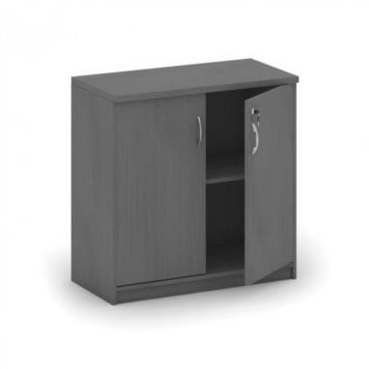

1. **Lada indywidualna 1 osobowa, łukowa – 1 sztuka**

* przeznaczona do intensywnej eksploatacji w budynkach użyteczności publicznej, klasa higieniczności E1,
* konstrukcja lady wykonana z płyty wiórowej, trójwarstwowej, grubości 25 mm (+/- 3 mm), pokrytej laminatem HPL o grubości min. 0,40 mm,
* nogi podpierające metalowe, malowane proszkowo o średnicy min. 30 mm, regulatory poziomu w zakresie min. 15 mm,
* blat wykonany z płyty wiórowej, trójwarstwowej, grubości 38 mm (+/- 3 mm), pokryty laminatem HPL o grubości min. 0,40 mm, kolor dąb, ostateczna kolorystyka zostanie wybrana po zapoznaniu się z próbkami wykonawcy,
* blat wyposażony w 2 przepusty kablowe w kolorze blatu, w miejscu wskazanym przez użytkownika,
* krawędź mebla trwale zabezpieczona doklejką PCV o grubości min. 2,0 mm z dekorem dopasowanym do laminatu płyty, z uwagi na trwałość i estetykę wykończenia doklejka musi być wtopiona w strukturę płyty za pomocą technologii laserowej, nie dopuszcza się użycia kleju do montowania doklejki,
* od strony zewnętrznej lady blenda osłonowa ze stali perforowanej, malowanej proszkowo, cofnięta od przodu blatu o 10 cm, wykonanie w ramie z płyty tak jak konstrukcja lady szer. 10 cm, kolor oraz rodzaj perforowania zostanie wybrany po zapoznaniu się z próbkami wykonawcy,
* lada przystosowana do zastosowania pionowego i poziomego systemu prowadzenia okablowania strukturalnego, wyposażona w dwa przepusty kablowe, pod blatem winna znajdować się rama z profilu stalowego z kanałem kablowym, blat lady wyposażony w jeden przepust kablowy w kolorze lady w miejscu wskazanym przez użytkownika,
* stopki regulacyjne, o średnicy 10 mm (+/- 2 mm), umożliwiające poziomowanie w zakresie min. 15 mm,
* w zestawie lady 2 szafki na kółkach z hamulcami: słupek z 4 szufladami o równym podziale z cichym domykiem oraz słupek z szafką i szufladą z cichym domykiem, wyposażone w zamek centralny blokujący szafkę z szufladą i wszystkie szuflady jednocześnie, o wysokości dostosowanej do schowania pod blat oraz pod blatem półka jezdna na klawiaturę: metalowa w wersji z piórnikiem, udźwig min. 45 kg, pełen wysuw 2 pozycje wysunięcia, regulowany kąt nachylenia klawiatury, żelowe wykończenie,
* uchwyty wpuszczane, metalowe z satynowym wykończeniem powierzchni,
* wszystkie elementy lady łączone za pomocą mimośrodów bez widocznych na zewnątrz otworów „zaślepek”,
* wybarwienie lady: dąb, ostateczna kolorystyka zostanie wybrana po zapoznaniu się z próbkami wykonawcy,
* wymiary: wys. 750 mm, szer. lady 600 mm, dł. wewnętrzna łuku 1900 mm, promień wewnętrzny 2050.

1. **Lada indywidualna 2 osobowa, łukowa – 1 sztuka**

* przeznaczona do intensywnej eksploatacji w budynkach użyteczności publicznej, klasa higieniczności E1,
* konstrukcja lady wykonana z płyty wiórowej, trójwarstwowej, grubości 25 mm (+/- 3 mm), pokrytej laminatem HPL o grubości min. 0,40 mm,
* nogi podpierające metalowe, malowane proszkowo o średnicy min. 30 mm, regulatory poziomu w zakresie min. 15 mm,
* blat wykonany z płyty wiórowej, trójwarstwowej, grubości 38 mm (+/- 3 mm), pokryty laminatem HPL o grubości min. 0,40 mm, kolor dąb, ostateczna kolorystyka zostanie wybrana po zapoznaniu się z próbkami wykonawcy,
* blat wyposażony w 4 przepusty kablowe w kolorze blatu, w miejscu wskazanym przez użytkownika,
* krawędź mebla trwale zabezpieczona doklejką PCV o grubości min. 2,0 mm z dekorem dopasowanym do laminatu płyty, z uwagi na trwałość i estetykę wykończenia doklejka musi być wtopiona w strukturę płyty za pomocą technologii laserowej, nie dopuszcza się użycia kleju do montowania doklejki,
* od strony zewnętrznej lady blenda osłonowa ze stali perforowanej, malowanej proszkowo, cofnięta od przodu blatu o 10 cm, wykonanie w ramie z płyty tak jak konstrukcja lady szer. 10 cm, kolor oraz rodzaj perforowania zostanie wybrany po zapoznaniu się z próbkami wykonawcy,
* lada przystosowana do zastosowania pionowego i poziomego systemu prowadzenia okablowania strukturalnego, wyposażona w dwa przepusty kablowe, pod blatem winna znajdować się rama z profilu stalowego z kanałem kablowym, blat lady wyposażony w jeden przepust kablowy w kolorze lady w miejscu wskazanym przez użytkownika,
* stopki regulacyjne, o średnicy 10 mm (+/- 2 mm), umożliwiające poziomowanie w zakresie min.15 mm,
* w zestawie lady 2 kontenerki na kółkach z hamulcami: słupek z 4 szufladami o równym podziale z cichym domykiem, wyposażone w zamek centralny blokujący wszystkie szuflady jednocześnie, o wysokości dostosowanej do schowania pod blat oraz pod blatem 2 półki jezdne na klawiaturę: metalowe w wersji z piórnikiem, udźwig min. 45 kg, pełen wysuw 2 pozycje wysunięcia, regulowany kąt nachylenia klawiatury, żelowe wykończenie,
* uchwyty wpuszczane, metalowe z satynowym wykończeniem powierzchni,
* wszystkie elementy lady łączone za pomocą mimośrodów bez widocznych na zewnątrz otworów „zaślepek”,
* wybarwienie lady: dąb, ostateczna kolorystyka zostanie wybrana po zapoznaniu się z próbkami wykonawcy,
* wymiary: wys. 750 mm, szer. lady 600 mm, dł. wew. łuku 2800 mm, promień wewnętrzny 2040.

1. **Krzesło socjalne – 10 sztuk**

* sztaplowane krzesło o konstrukcji z profili stalowych okrągłych o średnicy 20 mm (+/- 3 mm), nogi ustawione pod kątem do podłoża zaślepione plastikowymi przegubowymi stopkami wykończonymi wtapianym filcem zapobiegającym rysowaniu podłoża,
* stelaż mocowany do siedziska w taki sposób, by śruby łączące były niewidoczne, do stelaża winny być przymocowane poprzeczki, które zabezpieczają je podczas sztaplowania przed rysowaniem się oraz osłonki filcowe zabezpieczające stelaż i siedzisko przed uszkodzeniem przy sztaplowaniu,
* wszystkie spawy niewidoczne, niewystające poza obrys profilu,
* siedzisko i oparcie wykonane z jednego kawałka ergonomicznie profilowanej w trzech wymiarach sklejki gr. min. 10 mm,
* sklejka użyta do produkcji w całości z drewna (buk, brzoza lub dąb), bejcowana, kolor jasny popiel, zabezpieczona wysokiej jakości lakierem bezbarwnym, ostateczna kolorystyka zostanie wybrana po zapoznaniu się z próbkami wykonawcy,
* kształt siedziska i oparcia prostokątny,
* wymiary: 860x420x490 mm.

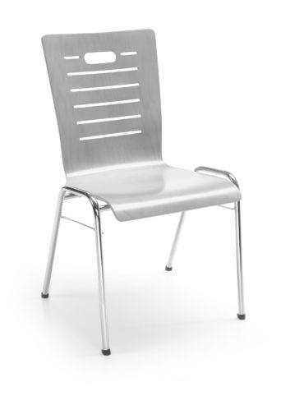

1. **Krzesło konferencyjne tapicerowane – 80 sztuk**

* krzesło stacjonarne na 4 nogach z podłokietnikami,
* funkcja sztaplowania min. 5 sztuk, w celu ochrony kubełków przed uszkodzeniem w momencie sztaplowania, pod siedziskiem należy zamontować dystans - specjalne podkładki z miękkiego tworzywa sztucznego,
* siedzisko wykonane na bazie sklejki bukowo-brzozowej/bukowej/brzozowej/dębowej, o grubości 12 mm (+/- 2 mm), oparcie wykonane na bazie sklejki bukowo-brzozowej/bukowej/brzozowej/dębowej o grubości 11 mm (+/- 2 mm), siedzisko i oparcie wykonane jako jednolita konstrukcja kubełkowa z lakierowanej sklejki bukowo-brzozowej/bukowej/brzozowej/dębowej,
* w częściach siedziska oraz oparcia tapicerowane tkaniną,
* oparcie wykonane na bazie pianki trudnopalnej o wysokoelastycznych właściwościach,
* stelaż wykonany ze stalowej lakierowanej proszkowo rury o średnicy 22x2 mm (+/- 2 mm), mocowanie stelaża z elementem tapicerowanym winno znajdować się wyłącznie pod siedziskiem,
* nogi ustawione pod kątem do podłoża zaślepione plastikowymi stopkami, wykończone wtapianym filcem chroniącym podłoże przed zarysowaniem,
* tylna noga krzesła i podłokietnik stanowi jeden odcinek giętej rury,
* część stelaża gięta jest pod kątem prostym, a tylna część pod kątem rozwartym,
* podłokietniki do kubełka z nakładkami z lakierowanej sklejki,
* obicie kolor do ustalenia, rama stalowa lakierowana proszkowo kolor platyna, ostateczna kolorystyka zostanie wybrana po zapoznaniu się z próbkami wykonawcy,
* wymiary: 870x600x550 mm.

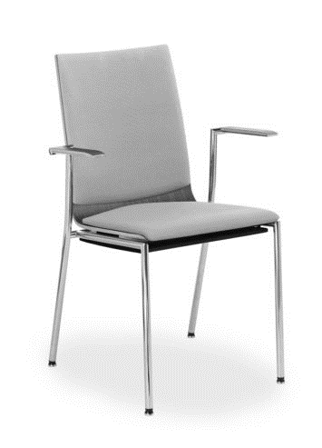

1. **Krzesło konferencyjne drewniane – 36 sztuk**

* krzesło stacjonarne na 4 nogach z podłokietnikami,
* funkcja sztaplowania 5 sztuk, w celu ochrony kubełków przed uszkodzeniem w momencie sztaplowania, pod siedziskiem należy zamontować dystans - specjalne podkładki z miękkiego tworzywa sztucznego,
* siedzisko wykonane na bazie sklejki bukowo-brzozowej/bukowej/brzozowej/dębowej o grubości 12 mm (+/- 2 mm), oparcie wykonane na bazie sklejki bukowo-brzozowej/bukowej/brzozowej/dębowej o grubości 11 mm (+/- 2 mm), siedzisko i oparcie wykonane jako jednolita konstrukcja kubełkowa z lakierowanej sklejki bukowo-brzozowej/bukowej/brzozowej/dąb,
* stelaż wykonany ze stalowej lakierowanej proszkowo rury o średnicy 22x2 mm (+/- 2 mm), mocowanie stelaża z elementem tapicerowanym znajduje się wyłącznie pod siedziskiem,
* nogi ustawione pod kątem do podłoża zaślepione plastikowymi stopkami, wykończone wtapianym filcem chroniącym podłoże przed zarysowaniem,
* tylna noga krzesła i podłokietnik stanowi jeden odcinek giętej rury,
* część stelaża gięta jest pod kątem prostym, a tylna część pod kątem rozwartym,
* podłokietniki do kubełka z nakładkami z lakierowanej sklejki,
* siedzisko kolor do ustalenia, rama stalowa lakierowana proszkowo kolor platyna, ostateczna kolorystyka zostanie wybrana po zapoznaniu się z próbkami wykonawcy,
* wymiary: 870x615x540 mm.

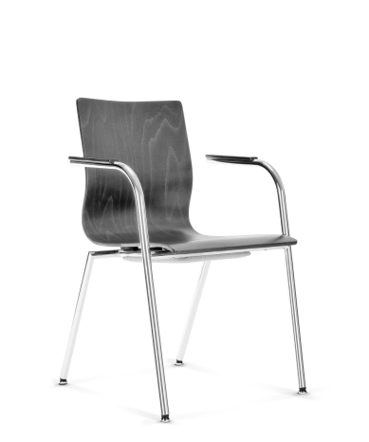

1. **Krzesło sztaplowane – 11 sztuk**

* funkcja sztaplowania min 10 sztuk jednorazowo,
* siedzisko i oparcie mają być wykonane ze sklejki bukowo-brzozowej/bukowej/brzozowej/dębowej o grubości 9 mm (+/- 1 mm) o kształtach zbliżonych do prostokąta pokrytej obustronnie laminatem CPL w wielu kolorach, ostateczna kolorystyka zostanie wybrana po zapoznaniu się z próbkami wykonawcy,
* kubełek siedziska z przodu i z tyłu pokryty laminatem zwiększającym odporność na zarysowania oraz łatwym w utrzymaniu czystości, ze względu na parametry użytkowe nie dopuszcza się lakierowanej sklejki,
* kubełek na oparciu ukształtowany w taki sposób, że na środku widoczne jest wyraźne wybrzuszenie stanowiące podparcie lędźwiowe,
* nogi ustawione pod kątem do podłoża zaślepione plastikowymi stopkami z wtopionym filcem, wykonane z symetrycznie ugiętych dwóch odcinków rury połączonej spawem pod siedziskiem, nogi wystają poza obrys siedziska,
* nogi ze stalowej rury o średnicy 22x2 mm (+/- 2 mm), lakierowanej proszkowo kolor jasny popiel, ostateczna kolorystyka zostanie wybrana po zapoznaniu się z próbkami wykonawcy,
* siedzisko połączone ze stelażem za pośrednictwem plastikowych podkładek siodłowych dopasowanych do kształtu rury, otwory montażowe w sklejce wyposażone w metalowe gwintowane okucia,
* konstrukcja zabezpieczona silikonowymi podkładkami chroniącymi siedzisko podczas sztaplowania,
* wymiary: 450x410x450 mm.

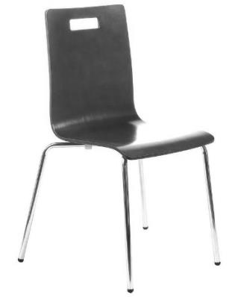

1. **Krzesło konferencyjne dziecięce – 20 sztuk**

* siedzisko regulowane, regulacja wysokości dostosowana do wysokości stołów konferencyjnych o regulowanej wysokości,
* regulacja siedziska za pomocą dźwigni, tak by można łatwo przesuwać siedzisko w przód i w tył,
* wyposażone w mechanizm, który sprawia, że siedzisko i oparcie poruszają się niezależnie od siebie,
* wyposażone w podnóżek (obręcz) – kolor szary,
* siedzisko i oparcie profilowane drewno (buk, brzoza lub dąb),
* podstawa krzyżakowa - kolor szary (10 szt.) i żółty (10 szt.), z kółkami (Ø 60 mm (+/- 2 mm)) do miękkich podłóg, z hamulcem,
* ostateczna kolorystyka zostanie wybrana po zapoznaniu się z próbkami wykonawcy,
* wymiary: regulowana wysokość siedziska, szerokość siedziska: max 560 mm, głębokość siedziska regulowana: 280 – 360 mm.

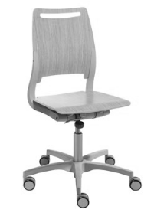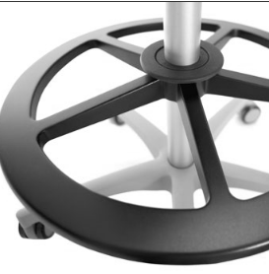

1. **Krzesło dziecięce – 6 sztuk**

* rama wykonana z litego drewna (buk, brzoza lub dąb),
* elementy kolorowe z płyty MDF,
* bezpieczne, zaokrąglone narożniki,
* stopki wykończone wtapianym filcem zapobiegającym rysowaniu podłoża,
* kolor siedziska i oparcia: 3 szt. zielony, 3 szt. pomarańczowy, do ustalenia  
  z Zamawiającym przed przystąpieniem do realizacji zamówienia
* wymiary: 670/300x390x260 mm.

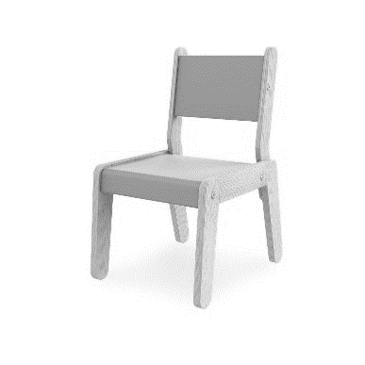

1. **Fotel biurowy na kółkach – 15 sztuk**

* podstawa pięcioramienna, z tworzywa sztucznego (poliamid) koloru szarego, z kółkami jezdnymi,
* wygodne profilowane siedzisko z maskownicą w kolorze szarym,
* oparcie w opcji z podparciem lędźwiowym regulowanym na wysokość i głębokość,
* regulacja synchronicznego odchylania oparcia / siedziska z możliwością dostosowania sprężystości odchylenia oparcia do ciężaru siedzącego, funkcja wysuwu siedziska, oraz pochylenia siedziska i oparcia. Możliwość blokowania mechanizmu w min. 5 pozycjach,
* podłokietniki z miękką nakładką, z możliwością regulacji góra-dół (zakres regulacji 90 mm), nakładka przód-tył (+/- 50 mm),  nakładka na boki (+/- 28 mm), nakładka poliuretanowa,
* tapicerka siedziska i oparcia wykonana z pianki wylewanej o właściwościach trudnopalnych, nie dopuszcza się pianki ciętej,
* tapicerka kolor szary, trwała tkanina ognioodporna, o wysokiej wytrzymałości na ścieranie, gęstej regularnej strukturze tkania, odporna na plamy,
* koła samohamowne, do podłóg miękkich,
* wszystkie regulacje mechanizmów muszą być obsługiwane z pozycji siedzącej bez konieczności wstawania z krzesła,
* wymiary: 1180x500x500x590 mm.

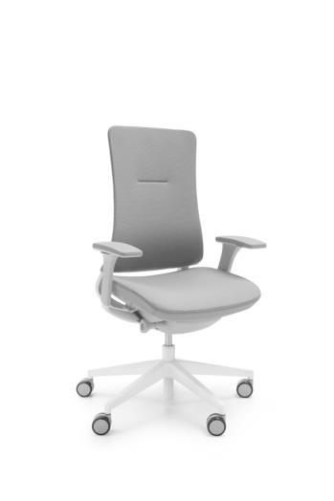

1. **Fotel biurowy na kółkach do pomieszczenia B/2.4 – 1 sztuka**

* podstawa pięcioramienna, z aluminium polerowanego, z kółkami jezdnymi z hamulcem automatycznym,
* kółka rolki twarde na miękką powierzchnię,
* siedzisko / oparcie tapicerowane skórą,
* podłokietniki stałe metalowe malowane z nakładką tapicerowaną skórą,
* mechanizm uchylny zapewniający optymalny komfort siedzenia, z przeniesioną do przodu osią ugięcia, blokowany w min. 4 pozycjach, odchylenie oparcia min. 16°,
* teleskop amortyzujący z płynną regulacją wysokości siedziska fotela do biurka,
* wymiary: 1180x500x500x590 mm.

|  |  |
| --- | --- |
|  |  |

1. **Fotel biurowy gabinetowy do pomieszczenia B/2.4 – 4 sztuki**

* konstrukcja na metalowej płozie, swobodnie odchylającej się oraz szerokie siedzisko z rury sprężystej fi 25mm (+/- 2 mm),
* siedzisko / oparcie tapicerowane skórą,
* siedzisko / oparcie tapicerowane tkaniną wykonane na bazie formatki sklejkowej i pianki wtryskowej,
* podłokietniki stałe metalowe efekt chrom z nakładką tapicerowaną skórą,
* stopki do podłóg miękkich,
* wymiary: 510x580x500x490 mm.

|  |  |
| --- | --- |
|  |  |

1. **Fotel biurowy gabinetowy do pomieszczeń B/2.6, B/3.1, B/3.3 - 5 sztuk**

* konstrukcja na metalowej płozie malowanej proszkowo, swobodnie odchylającej się oraz szerokie siedzisko z rury sprężystej fi 25 mm (+/- 2 mm),
* siedzisko / oparcie tapicerowane tkaniną wykonane na bazie formatki sklejkowej i pianki wtryskowej,
* podłokietniki stałe metalowe z nakładką tapicerowaną,
* stopki do podłóg miękkich,
* pod siedziskiem zamocowana poduszka dystansowa zapobiegająca uszkodzeniom tapicerki przy sztaplowaniu,
* wymiary: 510x580x500x490 mm.

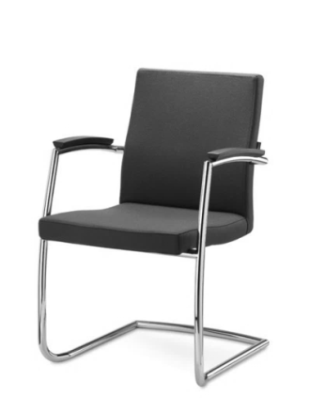

1. **Fotel biurowy – 2 sztuki**

* konstrukcja na metalowej płozie, swobodnie odchylającej się, szerokie siedzisko z rury sprężystej o średnicy 25 mm (+/- 2 mm),
* siedzisko / oparcie tapicerowane grubą tkaniną wykonane na bazie formatki sklejkowej i pianki wtryskowej,
* podłokietniki stałe metalowe z nakładką tapicerowaną,
* nogi malowane proszkowo: kolor szary, ze stopkami z zabezpieczeniem przed uszkodzeniem podłóg miękkich, ostateczna kolorystyka zostanie wybrana po zapoznaniu się z próbkami wykonawcy,
* krzesło tapicerowane tkaniną - kolor zielony, rama stalowa lakierowana proszkowo kolor szary, do ustalenia z Zamawiającym przed przystąpieniem do realizacji zamówienia,
* wymiary: 1180x600x400 mm.

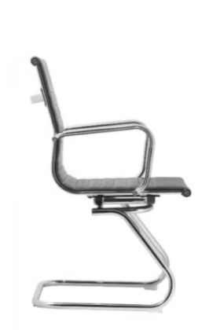

1. **Fotel klubowy, sofa klubowa:**
2. **fotel klubowy, wymiary: 770x590x455 mm – 6 sztuk**
3. **sofa klubowa, wymiary: 770x1290x630 mm – 4 sztuki**

* elementy konstrukcyjne korpusu: płyta wiórowa 18 mm (+/- 2 mm), płyta MDF 18 mm (+/- 2 mm),
* siedzisko z pianki poliuretanowej, zamocowanej do konstrukcji stalowo-drewnianej,
* na oparciach konstrukcja stalowa, zatopiona w odlewanej piance poliuretanowej, pianka wprowadzona do formy metodą wtryskową, o właściwościach trudnopalnych, nie dopuszcza się pianki ciętej, warstwa wyściełająca: włóknina tapicerska, obicie trwała tkanina ognioodporna, o wysokiej wytrzymałości na ścieranie, gęstej regularnej strukturze tkania, odporna na plamy, kolor do ustalenia z Zamawiającym przed przystąpieniem do realizacji zamówienia po zapoznaniu się z próbkami wykonawcy,
* nogi aluminiowe malowane proszkowo, w kształcie płozy: grubość blachy płozy min. 6 mm; szerokość płozy 60 mm (+/- 10 mm), stopki z zabezpieczeniem do podłóg twardych i miękkich.

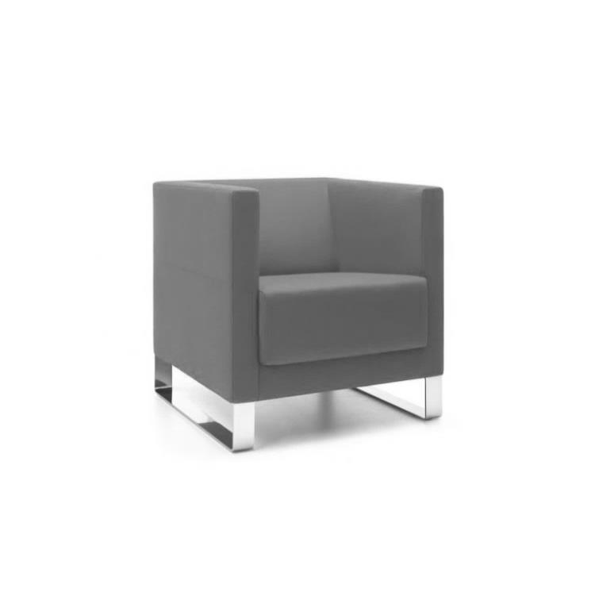

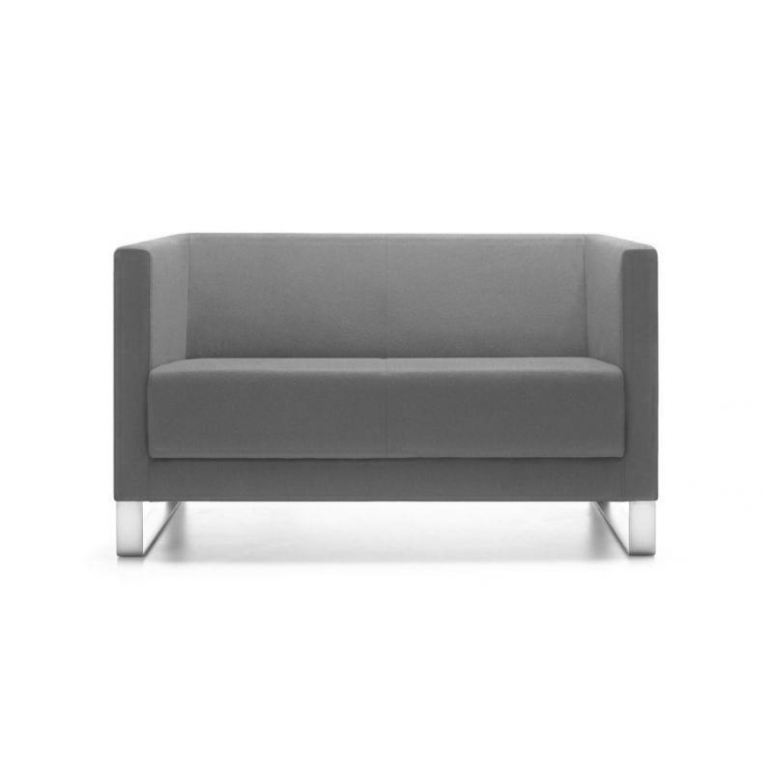

1. **Fotel modułowy, Sofa z zestawu mebli modułowych:**
2. **fotel modułowy, wymiary: 750x750 mm – 2 sztuki,**
3. **sofa, wymiary: 1500x750 mm – 2 sztuki,**

* sofa 2 osobowa, podłokietnik z lewej strony,
* tapicerowana trwałą tkaniną ognioodporną, o wysokiej wytrzymałości na ścieranie, gęstej regularnej strukturze tkania, odporną na plamy, kolor: zieleń, do ustalenia z Zamawiającym przed przystąpieniem do realizacji zamówienia po zapoznaniu się z próbkami wykonawcy,
* elementy konstrukcyjne: siedzisko - konstrukcja drewniana wyposażona w pasy gumowe + pianka poliuretanowa wylewana, gęstość min. 75 kg/m3, oparcie - stelaż metalowy zalany pianką poliuretanową, gęstość min. 60 kg/m3,
* na nogach aluminiowych malowanych proszkowo: kolor szary, ze stopkami z zabezpieczeniem przed uszkodzeniem podłóg miękkich, ostateczna kolorystyka zostanie wybrana po zapoznaniu się z próbkami wykonawcy.

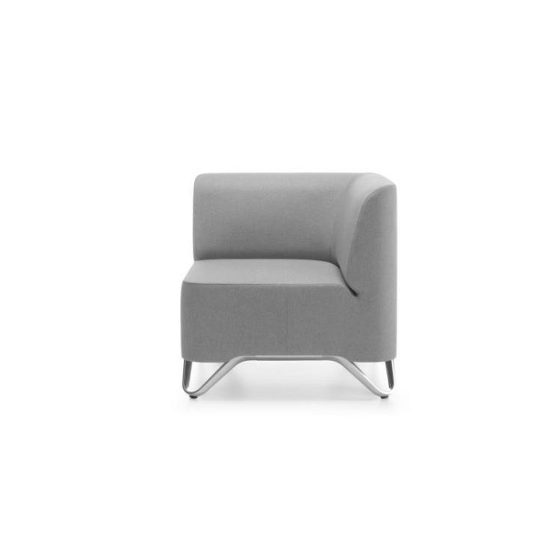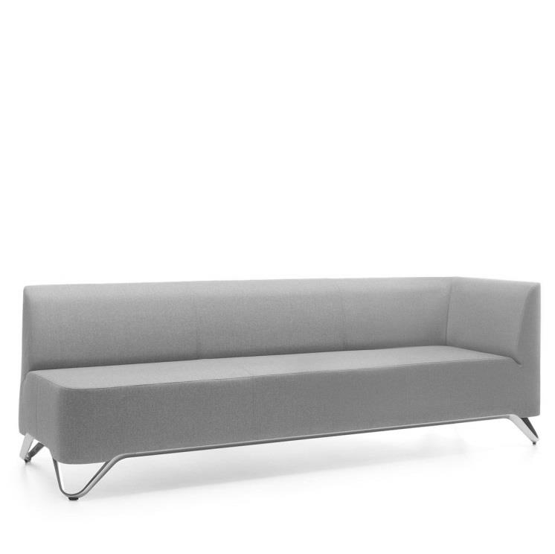

1. **Gablota ekspozycyjna stojąca – 1 sztuka**

* gablota wolnostojąca,
* konstrukcja wykonana z profesjonalnych profili aluminiowych anodowanych na kolor srebrny,
* podstawa i wieniec górny wykonane z płyty wiórowej, trójwarstwowej, grubości min. 22 mm (+/- 2 mm), pokrytej laminatem HPL o grubości min. 0,40 mm, w połączeniu z częścią ekspozycyjną ze szkła hartowanego w profilach aluminiowych anodowanych,
* dostęp do gabloty przez uchylne drzwi, zamykane na zamek patentowy,
* zawiasy puszkowe umożliwiające otwarcie o kącie min. 110° oraz cichy domyk,
* wnętrze szklanej gabloty z min. 4 szklanymi półkami,
* regulowana wysokość półek,
* nogi aluminiowe jak konstrukcja, z zabezpieczeniem do podłóg twardych,
* wybarwienie płyt dąb, ostateczna kolorystyka zostanie wybrana po zapoznaniu się z próbkami wykonawcy,
* wymiary: 1900x900x500 mm.

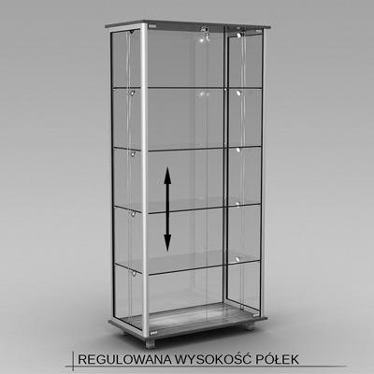

1. **Gablota ekspozycyjna wisząca – 1 sztuka**

* gablota wisząca,
* witryna ma mieć szklany front oraz boki, plecy witryny, spód oraz zwieńczenie witryny wykonane z płyty meblowej grubości min. 18 mm (+/- 2 mm),
* konstrukcja wykonana z profesjonalnych profili aluminiowych anodowanych na kolor srebrny,
* podstawa i wieniec górny wykonane z płyty wiórowej, trójwarstwowej, grubości min. 22 mm (+/- 2 mm), pokrytej laminatem HPL o grubości min. 0,40 mm, w połączeniu z częścią ekspozycyjną ze szkła hartowanego w profilach aluminiowych anodowanych,
* dostęp do gabloty przez uchylne drzwi, zamykane na zamek patentowy,
* zawiasy puszkowe umożliwiające otwarcie o kącie min. 110° oraz cichy domyk,
* wnętrze szklanej gabloty z 2 półkami, położonymi na regulowanych podpórkach z płynną regulację ich wysokości,
* wybarwienie płyt dąb, ostateczna kolorystyka zostanie wybrana po zapoznaniu się z próbkami wykonawcy,
* mebel należy wykonać na wzór gabloty stojącej,
* wymiary: 900x1200x150 mm.

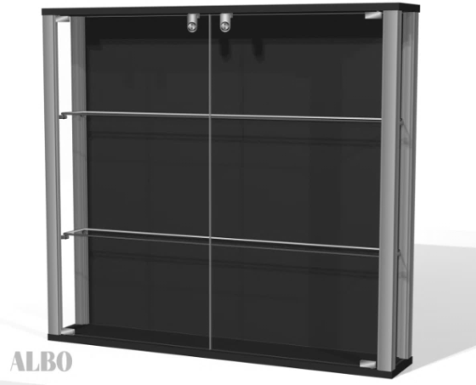

1. **Wózek platformowy – 1 sztuka**

* wózek platformowy ze stalową ramą, kolor grafit,
* platforma z tworzywa sztucznego odpornego na uszkodzenia,
* wózek wyposażony w ochronną listwę i wykończenie platformy pokryte warstwą filcu, które zabezpiecza ładunek,
* składany uchwyt,
* udźwig min. 300 kg – max. 350 kg,
* wózek wyposażony w koła nastawne z hamulcem, z pełnej gumy, niebrudzące,
* wymiary: 970x700x1000 mm.

1. **Wózek biblioteczny do przewożenia książek – 1 sztuka**

* wózek z trzema półkami i regulowanymi podpórkami,
* ścianki oraz półki wykonane z laminatu w kolorze dębu,
* konstrukcja wózka stalowa, spawana, rama z galwanizowanej stali z poręcznym, lakierowanym uchwytem w kolorze grafit,
* wyposażony w 4 koła samonastawne min. ø125 mm, w tym dwa z hamulcem, na łożyskach kulkowych, niebrudzące,
* w zestawie 2 pałąki do pchania,
* wymiary wózka: min. 89 x 30 x 90 cm (dopuszczalne dłuższe i wyższe + 20%),
* półki: dł. 83 cm x szer. 29 cm, ustawione są pod kątem 50,
* nośność min. 150 kg.

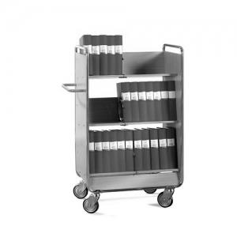

1. **Drabina aluminiowa składana 4 stopniowa – 2 sztuki**

* górna platforma na wys. 820 mm (+/- 20 mm), wysokość po złożeniu 1530 mm (+/- 30 mm),
* wyposażona w antypoślizgowe stopki oraz w pałąk bezpieczeństwa,
* stopnie ryflowane szer. 8 cm (+/- 2 cm),
* podest roboczy ryflowany.

1. **Drabina aluminiowa składana 5 stopniowa – 2 sztuki**

* górna platforma na wys. 1030 mm (+/- 20 mm), wysokość po złożeniu 1750 mm (+/- 30 mm),
* wyposażona w antypoślizgowe stopki oraz w pałąk bezpieczeństwa,
* stopnie ryflowane szer. 8 cm (+/- 2 cm),
* podest roboczy ryflowany.

1. **Szafa socjalna – 3 sztuki**

* szafa socjalna metalowa BHP na odzież, czterokomorowa,
* konstrukcja spawana, stalowa gr. min. 0,8 mm, cokolik dodatkowo wzmocniony blachą min. 2,0 mm,
* malowana proszkowo kolor popiel,
* drzwi dwuskrzydłowe,
* otwory wentylacyjne,
* wyposażona w min. 2 półki, drążki na wieszaki i haczyki ubraniowe,
* zamek patentowy (min. 2 klucze do zamka), ryglowanie w 3 punktach,
* wymiary: 1800x800x500 mm.

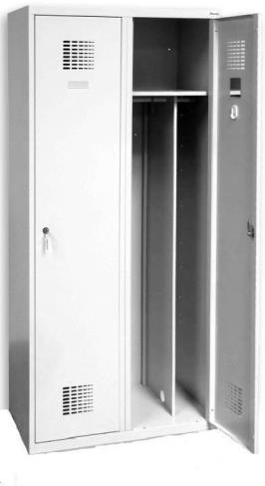

1. **Szafa metalowa zamykana – 1 sztuka**

* szafa warsztatowa wykonana z blachy stalowej,
* konstrukcja spawana, stalowa gr. min. 0,8 mm, cokolik dodatkowo wzmocniony blachą min. 2,0 mm,
* malowana proszkowo kolor popiel,
* otwory wentylacyjne,
* wyposażona w min. 3 półki, haczyki na narzędzia,
* drzwi skrzydłowe zamykane na klucz (min. 2 klucze do zamka), ryglowanie w 3 punktach,
* wymiary 1990x1000x435 mm.

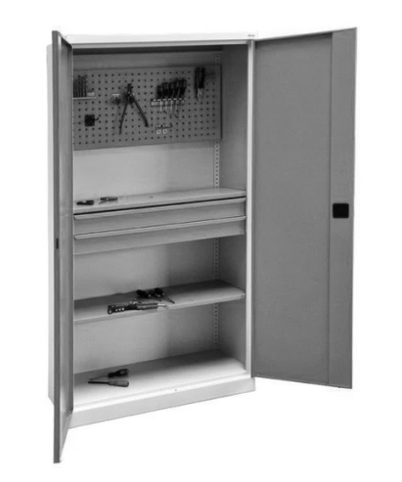

1. **Szafa gospodarcza – 1 sztuka**

* konstrukcja wykonana z tworzywa sztucznego odpornego na wodę i promieniowanie UV, wzmocnionego stalą, kolor popiel,
* drzwi dwuskrzydłowe,
* otwory wentylacyjne,
* wyposażenie min. 4 półki,
* zamek patentowy (min. 2 klucze do zamka), ryglowanie w 3 punktach,
* wymiary: 1770x650x450 mm.



1. **Szafa uniwersalna – 1 sztuka**

* konstrukcja wykonana z tworzywa sztucznego odpornego na wodę i promieniowanie UV, wzmocnionego stalą, kolor popiel,
* drzwi dwuskrzydłowe,
* otwory wentylacyjne,
* wyposażenie 4 półki,
* zamek patentowy (min. 2 klucze do zamka), ryglowanie w 3 punktach,
* wymiary: 1770x650x450 mm.

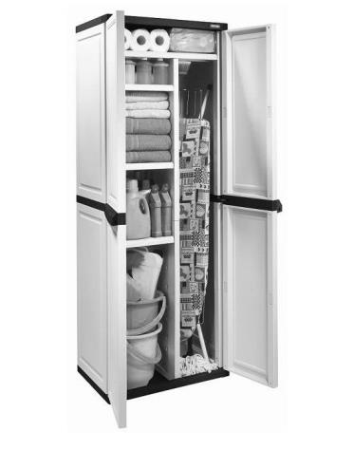

1. **Komplet szafek kuchennych z wyposażeniem – 2 komplety**

* wymiary szafek należy dopasować do rzutów pomieszczeń, w których mają zostać zamontowane,
* korpusy szafek wiszących i stojących oraz drzwiczki do szafek i fronty szuflad z płyty wiórowej trójwarstwowej, grubości 18 mm (+/- 2 mm), półki wykonane z płyty wiórowej, trójwarstwowej, grubości 22 mm (+/- 3 mm), plecy wykonane z płyty wiórowej trójwarstwowej, grubości 18 mm (+/- 2 mm), wpuszczane w boki i wieńce, użytkowe (w kolorze boków),
* wszystkie płyty laminowane kolor biały, wykończone obustronnie tzw. melaminą, klasa higieniczności E1,
* wszystkie krawędzie mebli trwale zabezpieczone doklejką PCV o grubości min. 2,0 mm z dekorem dopasowanym do laminatu płyty, z uwagi na trwałość i estetykę wykończenia doklejka musi być wtopiona w strukturę płyty za pomocą technologii laserowej, nie dopuszcza się użycia kleju do montowania doklejki,
* blat roboczy imitacja drewna, kolor szary, gr. min. 38 mm, wykończony laminatem HPL, spód pokryty papierem przeciwprężnym, miejsce styku laminatu z papierem przeciwprężnym uszczelnione i zabezpieczone klejem poliuretanowym, tylny bok z obrzeżem melaminowanym zabezpieczającym przed uszkodzeniami i wilgocią, miejsce styku blatu ze ścianą należy wykończyć listwą przyblatową w kolorze blatu lub w kolorze ALU. Blat odporny na: zawilgocenie, działanie pary wodnej, kontakt z wysoką temperaturą, działanie promieni UV, działanie detergentów oraz zarysowania, wgniecenia i ścieranie,
* w blacie wbudowany zlewozmywak jednokomorowy z ociekaczem ze stali nierdzewnej oraz bateria zlewozmywakowa mieszalnikowa jednouchwytowa. Pod zlewozmywakiem przestrzeń wolna umożliwiająca podłączenie mediów. Należy podłączyć zlewozmywak do wykonanej instalacji wod.-kan.,
* drzwi szafek górnych i dolnych wyposażone w wysokiej, jakości zawiasy meblowe z puszką o średnicy 35mm, typu „clip” wyposażone w system samodociągu oraz system cichego zamykania. Zastosowane zawiasy mają zapewnić bezusterkową pracę przez minimum 80 000 cykli pod obciążeniem oraz zapewniać kąt otwarcia 107-110 stopni,
* szuflady szaf otwieranie pełny wysuw z samodomykaczem, boki ze stali lakierowanej proszkowo i posiadające system samodomykania,
* w szafkach półki mocowane przy pomocy systemu zapobiegającemu przypadkowemu wypadnięciu,
* wszystkie uchwyty wpuszczane, w jednakowej stylistyce, metalowe z satynowym wykończeniem powierzchni,
* lodówka podblatowa do zabudowy, z wewnętrznym zamrażalnikiem, w klasie energetycznej D-F, sterowana mechanicznie, pojemność netto min. 97 l, poziom hałasu: max 38 dB, wewnątrz komory chłodzącej min. 2 szklane półki oraz szuflada na owoce, drzwi lodówki min. 3 balkoniki służące do przechowywania art. spożywczych, lodówka rozmrażana automatycznie,
* szafki dolne wyposażone w stopki cokołowe wykonane z wysokogatunkowego tworzywa z możliwością regulacji. Stopki cokołowe zasłonięte cokołem wykonanym ze stali nierdzewnej szczotkowanej lub laminatu pokrytego powłoką z metalu o wys. 10 cm (+/- 2 cm),
* wymiary: wymagany pomiar przedwykonawczy,
* montaż szafek na metalowej listwie za pomocą zawieszek umożliwiających regulację w pionie i poziomie,
* kolor korpusów - jasny popiel, fronty kształt z ramkami - kolor jasny popiel ze wzorem drewna, ostateczna kolorystyka zostanie wybrana po zapoznaniu się z próbkami wykonawcy,
* wymiary:
* szafka stojąca z półkami 880x600x618 mm – 3 sztuki,
* szafka stojąca z szufladą i półkami 880x600x618 mm – 2 sztuki,
* szafka stojąca pod zlew i na odpady 880x600x618 mm – 1 sztuka,
* szafka stojąca pod zlew i na odpady 880x400x618 mm – 1 sztuka,
* szafka wisząca z suszarką do naczyń 1000x600x388 mm – 2 sztuki,
* szafka wisząca z półkami 1000x600x388 mm – 5 sztuk,
* cokół pod szafki L=2200 h=80 – 4 sztuki,
* blat kuchenny dł. 2460 mm, gł. 635 mm, gr. 28 mm – 4 sztuki,
* półki między szafkami wiszącymi ze wspornikami 1190x280 – 2x60 cm,
* zlew 1 komorowy z ociekaczem do wbudowania w blat kuchenny + syfon + bateria zlewozmywakowa sztorcowa 690x470 mm - 2 sztuki,
* lodówka pod blatem kuchennym 845x550x570 mm - 1 sztuka.

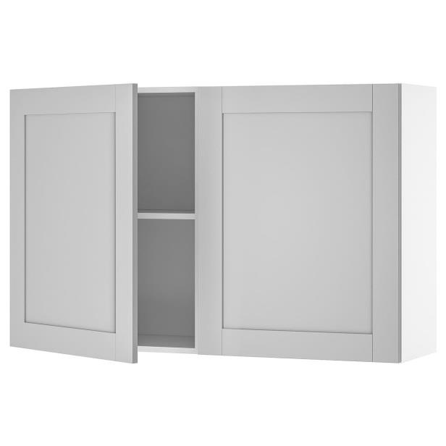

1. **Dywan – 2 sztuki**

* przystosowany do zastosowania w obiektach użyteczności publicznej,
* materiał runa, obszycie min. 80% wełna, waga runa min. 700 g/m2,
* odporny na działanie mikroorganizmów (bakterii i grzybów), odporny na zabrudzenia,
* pokryty środkiem uniepalniającym, klasa Bfl-s1 lub Cfl-s,
* gęstość od 150.000 przetkań na 1 m2,
* zabezpieczenie antypoślizgowe,
* posiadający certyfikat zgodności tzn. atest higieniczny,
* kolor: beż, do ustalenia z Zamawiającym przed przystąpieniem do realizacji zamówienia po zapoznaniu się z próbkami wykonawcy,
* wymiary: 2 m x 3 m.

|  |  |
| --- | --- |
|  |  |

**55a) Dywan – 1 sztuka**

* maty miękkie, materiał: pianka wolna od BPA, ftalanów, lateksu, formamidu,
* pokryta trwałą, aksamitną powłoką,
* boki ząbkowane do połączeń typu puzzle,
* wymiary 1 elementu: 30 cm x 30 cm, grubość min. 1,2 cm,
* wymiary maty rozłożonej: 60 cm x 240 cm + obrzeże, obrzeże wykończeniowe (1x20 szt.),
* zabezpieczenie antypoślizgowe,
* torba materiałowa do przechowywania,
* kolor: do ustalenia z Zamawiającym przed przystąpieniem do realizacji zamówienia, po zapoznaniu się z próbkami wykonawcy,
* wymiary: 60 cmx 240 cm.

**55b) Dywan – 1 sztuka**

* maty miękkie, materiał: pianka wolna od BPA, ftalanów, lateksu, formamidu,
* pokryta trwałą, aksamitną powłoką,
* boki ząbkowane do połączeń typu puzzle,
* wymiary 1 elementu: ok. 30 cm x 30 cm, grubość min. 1,2 cm,
* wymiary maty rozłożonej: 120 cm x 120 cm + obrzeże, obrzeże wykończeniowe (1x 16 szt.),
* zabezpieczenie antypoślizgowe,
* torba materiałowa do przechowywania,
* kolor: do ustalenia z Zamawiającym przed przystąpieniem do realizacji zamówienia, po zapoznaniu się z próbkami wykonawcy,
* wymiary: 120 cm x 120 cm.

1. **Przewijak składany, mocowany do ściany - 1 sztuka**

* przewijak dla niemowląt ścienny - składany,
* wykonany z polietylenu HDPE,
* wyposażony w regulowany pas bezpieczeństwa oraz min. 2 funkcjonalne uchwyty na zawieszenie torby,
* montowany poziomo do ściany,
* wymagany atest PZH,
* maksymalne obciążenie 20 kg,

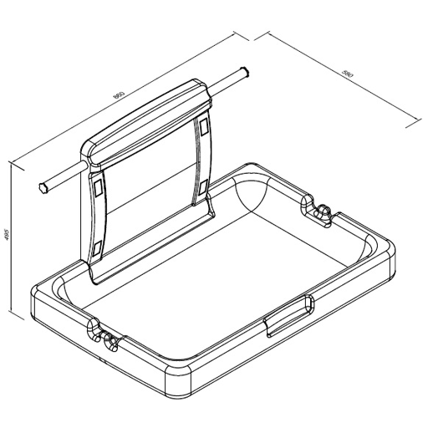

1. **Słupek odgradzający – 5 sztuk**

* materiał: stal nierdzewna polerowana,
* wykończenie: głowica w kształcie stożka ściętego,
* uchwyt do sznura: czterokierunkowy,
* wymiary: h=1000-1010, średnica podstawy: min. 320, średnica rury: min. 51 mm.

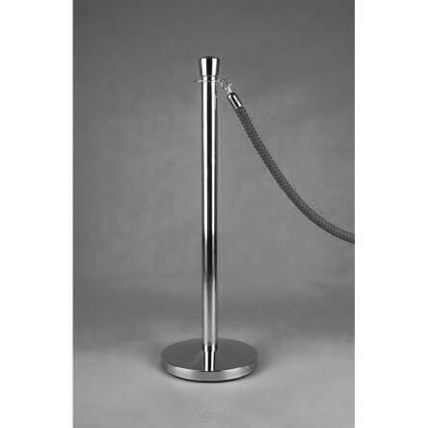

1. **Sznur odgradzający – 4 sztuki**

* sznur grubopleciony zakończony karabińczykiem w kolorze srebrnym,
* długość: 1500 mm, średnica: 28 mm (+/- 2 mm),
* kolor: szary.

1. **Wieszak ubraniowy dwustronny na ramie stalowej – 5 sztuk**

* wieszak podwójny - dwustronny, wyposażony w min. 19 haczyków po każdej stronie i półkę na nakrycia głowy,
* rama stalowa lakierowana proszkowo na kolor jasny szary,
* zestaw kółek samonastawnych, niebrudzących z hamulcem,
* wymiary: 1700x100x600 mm.

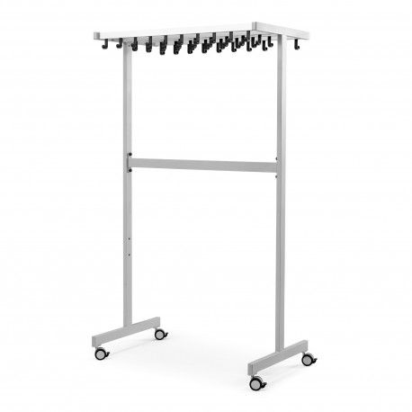

1. **Wieszak na ubrania stojący – 7 sztuk**

* wykonany ze stali lakierowanej proszkowo na kolor jasny szary,
* wyposażony w min. 6 podwójnych haczyków oraz stojak z ociekaczem na parasole - kolor jasny szary,
* wymiary: 1770mm x ø380.

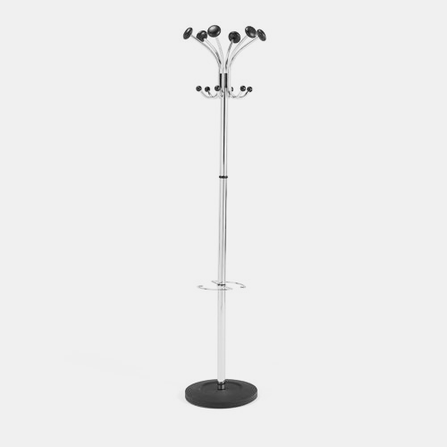

1. **Uchwyt do projektora podwieszany – 2 sztuki**

* uchwyt uniwersalny,
* wysokość uchwytu dostosowana do potrzeb prawidłowej geometrii względem projektora i ekranu, uwzględniając wysokość TOPa ekranu z poz. 62;
* możliwość ukrycia okablowania przez zintegrowany system prowadzenia przewodów,
* maskownica sufitowa zakrywająca mocowanie,
* odległość od sufitu: 450-650 mm, płynna,
* kolor: biały,
* nośność: min. 15 kg,
* regulacja pochyłu (przód/tył): +/-15 stopni, regulacja przechyłu (lewo/prawo): +/-15 stopni, obrót: 45 stopni,
* mechanizm szybkiego montażu i demontażu projektora,
* precyzyjna regulacja mikrometryczna.

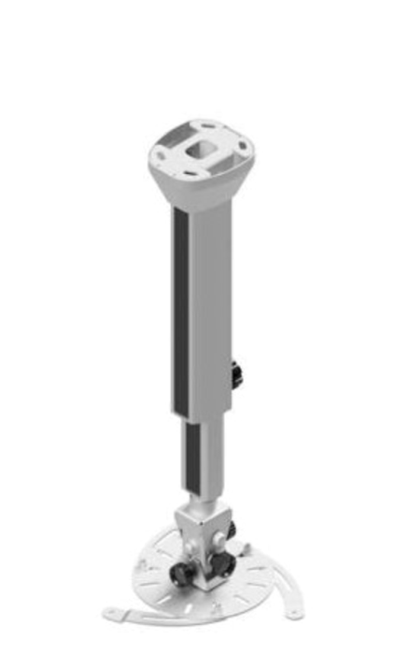

1. **Ekran projekcyjny opuszczany elektrycznie – 2 sztuki**

* ekran rozwijalny elektryczny z rozwijaniem sterowanym za pomocą pilota RF 4 kanałowego na podczerwień,
* ekran z systemem napinaczy przeznaczony do montażu na sufitach i ścianach,
* kaseta aluminiowa malowana proszkowo na kolor biały,
* silnik tubowy wbudowany w kasetę ekranu, płynna, cicha praca silnika,
* wysuw materiału z tyłu kasety,
* powierzchnia robocza min. 308 x 173 cm,
* format obrazu 16:9,
* certyfikat CE,
* zestaw do montażu ściennego i sufitowego w komplecie,
* waga nie większa niż 32 kg,
* powierzchnia projekcyjna: wzmocnienie: 1.2, kąt widzenia min. 150°, grubość powierzchni projekcyjnej: min. 0.41, certyfikat trudnopalności,
* powierzchnia projekcyjna biała,
* czarne ramki boczne zwiększające kontrast oglądanego obrazu z czarnym TOP-em pozwalającym na dopasowanie wysokości obrazu do poziomu oczu widza,
* sterowanie ekranu przełącznikiem naściennym i bezprzewodowe w zestawie.

1. **Podest sceniczny rozkładany – 1 komplet**

* płyta wodoodporna sklejka 12 mm (+/- 1 mm) antypoślizgowa w kolorze jasny beż,
* powierzchnia sceny: sklejka 1,8 cm, wykładzina szara 2000 x 1000 mm - 6 szt.,
* rama aluminiowa o przekroju 80 x 80 mm,
* konstrukcja z dodatkowymi wspornikami zapewniającymi stabilność,
* nóżki aluminiowe w narożach, teleskopowe (60-100cm), 6 x 4 = 24 szt., stopki gumowe zabezpieczające przed zarysowaniem powierzchni,
* stopnie od czoła 1000 x 300 - 4 szt.,
* barierki boczne – min. 6 szt.,
* złącza spinające podesty, barierki oraz nogi (zestaw),
* kostki samopoziomujące (zestaw),
* obciążenie min. 750 kg /m2.

1. **Regał biurowy 6 półek**
2. **szer. 800, wymiary: 2200x800x380 mm – 12 sztuk,**
3. **szer. 600, wymiary: 2200x600x380 mm – 1 sztuka,**

* przeznaczony do intensywnej eksploatacji w budynkach użyteczności publicznej,
* konstrukcja mebla wieńcowa,
* korpus wykonany z płyty wiórowej, trójwarstwowej, grubości 18 mm (+/- 2 mm),
* wieńce dolne i górne z płyty meblowej trzywarstwowej 25 mm (+/- 3 mm) pokrytej - wieniec dolny z lekko cofniętym cokołem, wyposażony w 4 stopki zapewniające poziomowanie mebla od wewnątrz w zakresie 15 mm,
* półki wykonane z płyty wiórowej, trójwarstwowej, grubości 22 mm (+/- 3 mm),
* plecy wykonane z płyty wiórowej trójwarstwowej, grubości 12 mm (+/- 2 mm), w kolorze boków, mocowane z resztą korpusu za pomocą złączy mimośrodowych,
* korpus szaf łączony za pomocą złączy mimośrodowych bez widocznych na zewnątrz otworów „zaślepek”, do łączenia korpusów szaf nie dopuszcza się użycia kleju,
* wszystkie płyty laminowane, wykończone obustronnie tzw. melaminą, klasa higieniczności E1,
* wszystkie widoczne krawędzie oklejone listwą PCV o grubości min. 2,0 mm z dekorem dopasowanym do laminatu płyty, z uwagi na trwałość i estetykę wykończenia doklejka musi być wtopiona w strukturę płyty za pomocą technologii laserowej, nie dopuszcza się użycia kleju do montowania doklejki,
* półki mocowane do korpusu systemem zapadkowym, uniemożliwiający ich przypadkowe wysunięcie, jednocześnie zapewniające docisk boku szafy do półki wraz ze zwiększeniem obciążenia półki,
* regulacja wysokości półek skokowa +/- 32 mm standard OH,
* w każdym regale o wysokości powyżej 2 m minimum 1 półka konstrukcyjna mocowana za pomocą złączy metalowo-plastikowych w celu zwiększenia sztywności korpusu,
* wybarwienie: dąb - usłojenie wszystkich elementów płytowych mebla winno być skierowane wzdłuż dłuższych krawędzi, ostateczna kolorystyka zostanie wybrana po zapoznaniu się z próbkami wykonawcy.

1. **Regał na książki metalowy 7 półek – 7 sztuk**

* regał biblioteczny, konstrukcja ramy z profili metalowych, słupkowych o wym. 30x35mm, malowanych proszkowo, środek profilu ramy regału z perforacją rzędem otworów służących do mocowania półek, konstrukcja ramy nie może ograniczać swobodnej regulacji odległości pomiędzy półkami (każda półka na niezależnych zaczepach), niedopuszczalna jest konstrukcja ramy skręcana śrubami,
* wyposażony w śruby poziomujące, nogi regałów zabezpieczone przed uszkodzeniem podłogi,
* panel frontowy: wypełnienie ze stali perforowanej malowanej proszkowo, w ramie z płyty meblowej laminowanej 18 mm (+/- 2 mm), wykonanie pasujące stylistycznie do konstrukcji lady,
* wszystkie widoczne krawędzie płyt oklejone listwą PCV o grubości min. 2,0 mm z dekorem dopasowanym do laminatu płyty, z uwagi na trwałość i estetykę wykończenia doklejka musi być wtopiona w strukturę płyty za pomocą technologii laserowej, nie dopuszcza się użycia kleju do montowania doklejki,
* półki z płyty meblowej laminowanej 22 mm (+/- 2 mm), oklejonej obrzeżem PCV 2 mm,
* górne półki z metalu z perforacją,
* dla zapewnienia sztywności i stabilności ciągów regałów należy zamontować w odpowiedniej ilości metalowe stężenia regałów,
* wybarwienie: kolorystyka zostanie wybrana po zapoznaniu się z próbkami wykonawcy,
* wymiary: 2000x900x250 mm (do 300).

1. **Regał na segregatory 5 półek – 5 sztuk**

* przeznaczony do intensywnej eksploatacji w budynkach użyteczności publicznej,
* konstrukcja mebla wieńcowa,
* korpus wykonany z płyty wiórowej, trójwarstwowej, grubości 18 mm (+/- 2 mm),
* wieńce dolne i górne z płyty meblowej trzywarstwowej 25 mm (+/- 2 mm) pokrytej - wieniec dolny z lekko cofniętym cokołem, wyposażony w 4 stopki zapewniające poziomowanie mebla od wewnątrz w zakresie 15 mm, z zabezpieczeniem przed uszkodzeniem podłogi,
* półki wykonane z płyty wiórowej, trójwarstwowej, grubości 22 mm (+/- 2 mm),
* plecy wykonane z płyty wiórowej trójwarstwowej, grubości 12 mm (+/- 2 mm), w kolorze boków, mocowane z resztą korpusu za pomocą złączy mimośrodowych,
* korpus szaf łączony za pomocą złączy mimośrodowych bez widocznych na zewnątrz otworów „zaślepek”, do łączenia korpusów szaf nie dopuszcza się użycia kleju,
* wszystkie płyty laminowane, wykończone obustronnie tzw. melaminą, klasa higieniczności E1,
* wszystkie widoczne krawędzie oklejone listwą PCV o grubości min. 2,0 mm z dekorem dopasowanym do laminatu płyty, z uwagi na trwałość i estetykę wykończenia doklejka musi być wtopiona w strukturę płyty za pomocą technologii laserowej, nie dopuszcza się użycia kleju do montowania doklejki,
* półki mocowane do korpusu systemem zapadkowym, uniemożliwiający ich przypadkowe wysunięcie, jednocześnie zapewniające docisk boku szafy do półki wraz ze zwiększeniem obciążenia półki,
* regulacja wysokości półek skokowa +/- 32 mm standard OH,
* wybarwienie: dąb - usłojenie wszystkich elementów płytowych mebla winno być skierowane wzdłuż dłuższych krawędzi, ostateczna kolorystyka zostanie wybrana po zapoznaniu się z próbkami wykonawcy,
* wymiary: 1810x800x350 mm.

1. **Regał na katalogi 15 przegródek – 2 sztuki**

* przeznaczony do intensywnej eksploatacji w budynkach użyteczności publicznej,
* konstrukcja mebla wieńcowa,
* korpus wykonany z płyty wiórowej, trójwarstwowej, grubości 18 mm (+/- 2 mm),
* wieńce dolne i górne z płyty meblowej trzywarstwowej 25 mm (+/- 2 mm) pokrytej - wieniec dolny z lekko cofniętym cokołem, wyposażony w 4 stopki zapewniające poziomowanie mebla od wewnątrz w zakresie 15 mm, z zabezpieczeniem przed uszkodzeniem podłogi,
* 5 półek ustawionych pod optymalnym kątem ekspozycji, podzielonych przegrodami na 3 części, wykończonych listwą która uniemożliwia zsunięcie się katalogu,
* półki można przechylać i za każdą półką kryje się przestrzeń do przechowywania czasopism,
* półki wykonane z płyty wiórowej, trójwarstwowej, grubości 22 mm (+/- 2 mm), regulacja wysokości półek we wszystkich regałach co 3 cm,
* plecy wykonane z płyty wiórowej trójwarstwowej, grubości 12 mm (+/- 2 mm), w kolorze boków, mocowane z resztą korpusu za pomocą złączy mimośrodowych,
* korpus szaf łączony za pomocą złączy mimośrodowych bez widocznych na zewnątrz otworów „zaślepek”, do łączenia korpusów szaf nie dopuszcza się użycia kleju,
* wszystkie płyty laminowane, wykończone obustronnie tzw. melaminą, klasa higieniczności E1,
* wszystkie widoczne krawędzie oklejone listwą PCV o grubości min. 2,0 mm z dekorem dopasowanym do laminatu płyty, z uwagi na trwałość i estetykę wykończenia doklejka musi być wtopiona w strukturę płyty za pomocą technologii laserowej, nie dopuszcza się użycia kleju do montowania doklejki,
* półki mocowane do korpusu systemem zapadkowym, uniemożliwiający ich przypadkowe wysunięcie, jednocześnie zapewniające docisk boku szafy do półki wraz ze zwiększeniem obciążenia półki,
* wybarwienie: dąb - usłojenie wszystkich elementów płytowych mebla winno być skierowane wzdłuż dłuższych krawędzi, ostateczna kolorystyka zostanie wybrana po zapoznaniu się z próbkami wykonawcy,
* wymiary: 1860x870x450 mm.

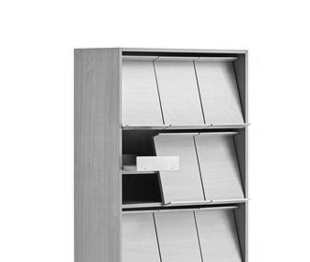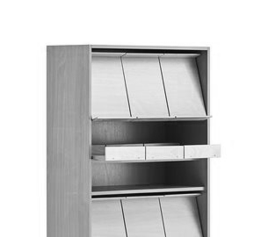

1. **Regał na katalogi 5 półek – 2 sztuki**

* przeznaczony do intensywnej eksploatacji w budynkach użyteczności publicznej,
* konstrukcja mebla wieńcowa,
* korpus wykonany z płyty wiórowej, trójwarstwowej, grubości 18 mm (+/- 2 mm),
* wieńce dolne i górne z płyty meblowej trzywarstwowej 25 mm (+/- 3 mm) pokrytej - wieniec dolny z lekko cofniętym cokołem, wyposażony w 4 stopki zapewniające poziomowanie mebla od wewnątrz w zakresie 15 mm, z zabezpieczeniem przed uszkodzeniem podłogi,
* 5 półek uchylnych oraz umieszczone pod nimi półki poziome, służące do przechowywania czasopism w warstwach, wykończone listwą, która uniemożliwia zsunięcie się katalogu,
* półki wykonane z płyty wiórowej, trójwarstwowej, grubości 22 mm (+/- 2 mm), regulacja wysokości półek we wszystkich regałach co 3 cm,
* plecy wykonane z płyty wiórowej trójwarstwowej, grubości 12 mm (+/- 2 mm), w kolorze boków, mocowane z resztą korpusu za pomocą złączy mimośrodowych,
* korpus szaf łączony za pomocą złączy mimośrodowych bez widocznych na zewnątrz otworów „zaślepek”, do łączenia korpusów szaf nie dopuszcza się użycia kleju,
* wszystkie płyty laminowane, wykończone obustronnie tzw. melaminą, klasa higieniczności E1,
* wszystkie widoczne krawędzie oklejone listwą PCV o grubości min. 2,0 mm z dekorem dopasowanym do laminatu płyty, z uwagi na trwałość i estetykę wykończenia doklejka musi być wtopiona w strukturę płyty za pomocą technologii laserowej, nie dopuszcza się użycia kleju do montowania doklejki,
* półki mocowane do korpusu systemem zapadkowym, uniemożliwiający, ich przypadkowe wysunięcie, jednocześnie zapewniające docisk boku szafy do półki wraz ze zwiększeniem obciążenia półki,
* wybarwienie: dąb - usłojenie wszystkich elementów płytowych mebla winno być skierowane wzdłuż dłuższych krawędzi, ostateczna kolorystyka zostanie wybrana po zapoznaniu się z próbkami wykonawcy,
* wymiary: 1860x870x450 mm.

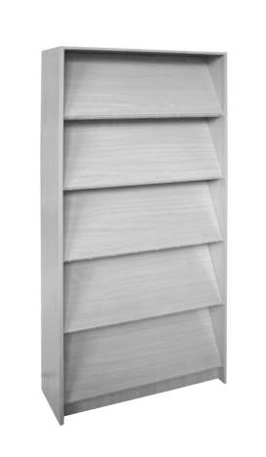

1. **Regał metalowy półkowy jednostka podstawowa 6 półek – 15 sztuk**

* stelaż, półki z blachy stalowej lakierowanej proszkowo, o grubości 0,9 mm (+/- 0,2 mm),
* wieniec górny z perforowanej blachy,
* 6 półek regulowanych na wysokości co 30 mm,
* maksymalne obciążenie półki 150 kg,
* stężenie tylne oraz boczne dla dodatkowej stabilności,
* środek profilu ramy regału z perforacją rzędem otworów, służących do mocowania półek, konstrukcja ramy nie może ograniczać swobodnej regulacji odległości pomiędzy półkami (każda półka na niezależnych zaczepach),
* nogi regału zabezpieczone przed uszkodzeniem podłogi,
* panel boczny, z płyty wiórowej, trójwarstwowej, grubości 12 mm (+/- 2 mm), laminowanej, wykończonej obustronnie tzw. melaminą, klasa higieniczności E1, wszystkie widoczne krawędzie oklejone listwą PCV o grubości min. 2,0 mm z dekorem dopasowanym do laminatu płyty,
* regały łączone szeregowo,
* kolorystyka zostanie wybrana po zapoznaniu się z próbkami wykonawcy,
* wymiary: 2500x1060x300 mm.

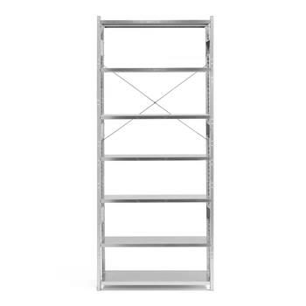

1. **Regał metalowy półkowy jednostka uzupełniająca 6 półek – 24 sztuki**

* stelaż, półki z blachy stalowej lakierowanej proszkowo, o grubości 0,9 mm (+/- 0,2 mm),
* wieniec górny z perforowanej blachy,
* 6 półek regulowanych na wysokości co 30 mm,
* maksymalne obciążenie półki 150 kg,
* stężenie tylne oraz boczne dla dodatkowej stabilności,
* środek profilu ramy regału z perforacją rzędem otworów służących do mocowania półek, konstrukcja ramy nie może ograniczać swobodnej regulacji odległości pomiędzy półkami (każda półka na niezależnych zaczepach),
* regał wyposażony w śruby poziomujące,
* nogi regału zabezpieczone przed uszkodzeniem podłogi,
* panel boczny, z płyty wiórowej, trójwarstwowej, grubości 12 mm (+/- 2 mm), laminowanej, wykończonej obustronnie tzw. melaminą, klasa higieniczności E1, wszystkie widoczne krawędzie oklejone listwą PCV o grubości min. 2,0 mm z dekorem dopasowanym do laminatu płyty,
* regały łączone szeregowo,
* kolorystyka zostanie wybrana po zapoznaniu się z próbkami wykonawcy,
* wymiary: 2500x1030x300 mm.

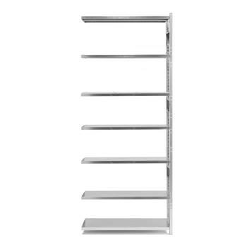

1. **Regał półkowy 6 półek – 6 sztuk**

* stelaż, półki z blachy stalowej lakierowanej proszkowo, o grubości 0,9 mm (+/- 0,2 mm),
* wieniec górny z perforowanej blachy,
* 6 półek regulowanych na wysokości co 30 mm,
* maksymalne obciążenie półki 150 kg,
* stężenie tylne oraz boczne dla dodatkowej stabilności,
* środek profilu ramy regału z perforacją rzędem otworów służących do mocowania półek, konstrukcja ramy nie może ograniczać swobodnej regulacji odległości pomiędzy półkami (każda półka na niezależnych zaczepach),
* regał wyposażony w śruby poziomujące,
* nogi regału zabezpieczone przed uszkodzeniem podłogi,
* panel boczny, z płyty wiórowej, trójwarstwowej, grubości 12 mm (+/- 2 mm), laminowanej, wykończonej obustronnie tzw. melaminą, klasa higieniczności E1, wszystkie widoczne krawędzie oklejone listwą PCV o grubości min. 2,0 mm z dekorem dopasowanym do laminatu płyty,
* kolorystyka zostanie wybrana po zapoznaniu się z próbkami wykonawcy,
* wymiary: 2500x900x300 mm.



1. **Regał metalowy warsztatowy 5 półek – 3 sztuki**

* stelaż z blachy stalowej ocynkowanej,
* montaż wciskany,
* półki z płyty MDF, odpornej na uszkodzenia i odkształcenia,
* nośność półek min. 200 kg dla każdego blatu,
* środek profilu ramy regału z perforacją rzędem otworów służących do mocowania półek, konstrukcja ramy nie może ograniczać swobodnej regulacji odległości pomiędzy półkami (każda półka na niezależnych zaczepach),
* regał wyposażony w śruby poziomujące,
* nogi regałów zabezpieczone przed uszkodzeniem podłogi,
* regał należy przytwierdzić do ściany,
* wymiary: 1800x1200x450 mm.

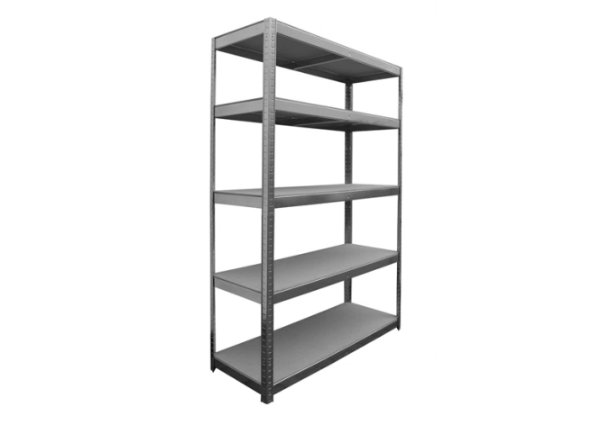

1. **Szafa do prezentacji i przechowywania płyt CD – 1 sztuka**

* przeznaczona do intensywnej eksploatacji w budynkach użyteczności publicznej,
* konstrukcja mebla z płyty wiórowej, trójwarstwowej, grubości 18 mm (+/- 2 mm),
* konstrukcja łączona za pomocą złączy mimośrodowych bez widocznych na zewnątrz otworów „zaślepek”, do łączenia korpusów szaf nie dopuszcza się użycia kleju,
* wszystkie płyty laminowane, wykończone obustronnie tzw. melaminą, klasa higieniczności E1,
* wszystkie widoczne krawędzie oklejone listwą PCV o grubości min. 2,0 mm z dekorem dopasowanym do laminatu płyty, z uwagi na trwałość i estetykę wykończenia doklejka musi być wtopiona w strukturę płyty za pomocą technologii laserowej, nie dopuszcza się użycia kleju do montowania doklejki,
* nogi ze stopkami zabezpieczonymi przed uszkodzeniem podłogi,
* pojemność mebla min. 450 płyt CD,
* wybarwienie: dąb - usłojenie wszystkich elementów płytowych mebla winno być skierowane wzdłuż dłuższych krawędzi, ostateczna kolorystyka zostanie wybrana po zapoznaniu się z próbkami wykonawcy,
* wymiary: 936x1028x514 mm.



1. **Regał na książki i płyty komorowy:**
2. **1 półkowy / komorowy, wymiary: 420x420x390 mm – 2 sztuki,**
3. **1x2 półkowy / komorowy, wymiary: 420x770x390 mm – 6 sztuk,**
4. **2x2 półkowy / komorowy, wymiary: 770x770x390 mm – 9 sztuk,**
5. **4x2 półkowy / komorowy, wymiary: 1470x770x390 mm – 14 sztuk,**
6. **4x4 półkowy / komorowy, wymiary: 1470x1470x390 mm – 3 sztuki,**

* przeznaczony do intensywnej eksploatacji w budynkach użyteczności publicznej,
* konstrukcja mebla wieńcowa,
* korpus wykonany z płyty wiórowej, trójwarstwowej, grubości 38 mm (+/- 3 mm),
* wymiar okienka ok. 35x35cm,
* korpus łączony bez widocznych na zewnątrz otworów „zaślepek”, do łączenia korpusów szaf nie dopuszcza się użycia kleju,
* wszystkie płyty laminowane, wykończone obustronnie tzw. melaminą, klasa higieniczności E1,
* wszystkie widoczne krawędzie oklejone listwą PCV o grubości min. 2,0 mm z dekorem dopasowanym do laminatu płyty, z uwagi na trwałość i estetykę wykończenia doklejka musi być wtopiona w strukturę płyty za pomocą technologii laserowej, nie dopuszcza się użycia kleju do montowania doklejki,
* stopki zabezpieczające przed uszkodzeniem podłogi,
* wybarwienie: dąb - usłojenie wszystkich elementów płytowych mebla winno być skierowane wzdłuż dłuższych krawędzi, ostateczna kolorystyka zostanie wybrana po zapoznaniu się z próbkami wykonawcy.

|  |  |
| --- | --- |
|  |  |
|  |  |
|  |  |

1. **Regał nadstawka na książki i płyty komorowy 2x2 półkowy / komorowy – 14 sztuk**

* przeznaczony do intensywnej eksploatacji w budynkach użyteczności publicznej,
* dodatkowy moduł do zabudowy pionowej,
* konstrukcja mebla wieńcowa,
* korpus wykonany z płyty wiórowej, trójwarstwowej, grubości 38 mm (+/- 2 mm),
* wymiar okienka ok. 35x35cm,
* korpus łączony bez widocznych na zewnątrz otworów „zaślepek”, do łączenia korpusów szaf nie dopuszcza się użycia kleju,
* wszystkie płyty laminowane, wykończone obustronnie tzw. melaminą, klasa higieniczności E1,
* wszystkie widoczne krawędzie oklejone listwą PCV o grubości min. 2,0 mm z dekorem dopasowanym do laminatu płyty, z uwagi na trwałość i estetykę wykończenia doklejka musi być wtopiona w strukturę płyty za pomocą technologii laserowej, nie dopuszcza się użycia kleju do montowania doklejki,
* stopki zabezpieczające przed uszkodzeniem regału,
* bezpieczny montaż do regału,
* wybarwienie: dąb - usłojenie wszystkich elementów płytowych mebla winno być skierowane wzdłuż dłuższych krawędzi, ostateczna kolorystyka zostanie wybrana po zapoznaniu się z próbkami wykonawcy,
* wymiary: 770x390x770 mm.

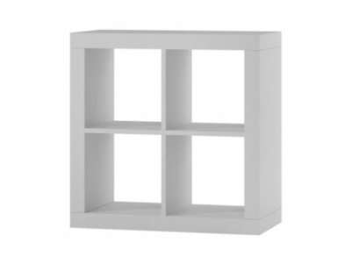

1. **Wkład z drzwiami do regałów komorowych – 168 sztuk**

* przeznaczony do intensywnej eksploatacji w budynkach użyteczności publicznej,
* wykonany z płyty laminowanej, odporna na ścieranie,
* wymiar dostosowany do okienek regałów komorowych,
* wybarwienie: dąb - ostateczna kolorystyka zostanie wybrana po zapoznaniu się z próbkami wykonawcy,
* wymiary: 330x330x390 mm.

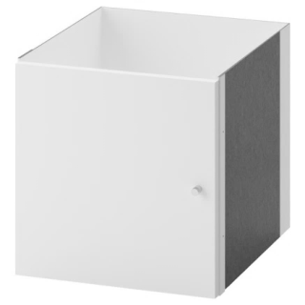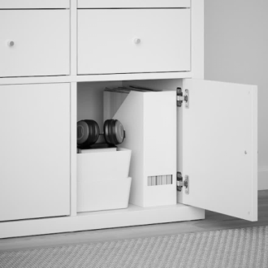

1. **Regał na płyty CD – 4 sztuki**

* przeznaczony do intensywnej eksploatacji w budynkach użyteczności publicznej,
* konstrukcja mebla wieńcowa,
* korpus wykonany z płyty wiórowej, trójwarstwowej, grubości 18 mm (+/- 2 mm),
* półki wykonane z płyty wiórowej, trójwarstwowej, grubości 18 mm (+/- 2 mm), regulacja wysokości półek we wszystkich regałach co 3 cm, łącznie 27 półek,
* plecy wykonane z płyty wiórowej trójwarstwowej, grubości 12 mm (+/- 2 mm), w kolorze boków, mocowane z resztą korpusu za pomocą złączy mimośrodowych,
* korpus szaf łączony za pomocą złączy mimośrodowych bez widocznych na zewnątrz otworów „zaślepek”, do łączenia korpusów szaf nie dopuszcza się użycia kleju,
* wszystkie płyty laminowane, wykończone obustronnie tzw. melaminą, klasa higieniczności E1,
* wszystkie widoczne krawędzie oklejone listwą PCV o grubości min. 2,0 mm z dekorem dopasowanym do laminatu płyty, z uwagi na trwałość i estetykę wykończenia doklejka musi być wtopiona w strukturę płyty za pomocą technologii laserowej, nie dopuszcza się użycia kleju do montowania doklejki,
* półki mocowane do korpusu systemem zapadkowym, uniemożliwiający, ich przypadkowe wysunięcie, jednocześnie zapewniające docisk boku szafy do półki wraz ze zwiększeniem obciążenia półki,
* wyposażony w 4 stopki zapewniające poziomowanie mebla od wewnątrz w zakresie 15 mm, z zabezpieczeniem przed uszkodzeniem podłogi,
* wybarwienie: dąb - usłojenie wszystkich elementów płytowych mebla winno być skierowane wzdłuż dłuższych krawędzi, ostateczna kolorystyka zostanie wybrana po zapoznaniu się z próbkami wykonawcy,
* wymiary:1800x1020x235 mm.

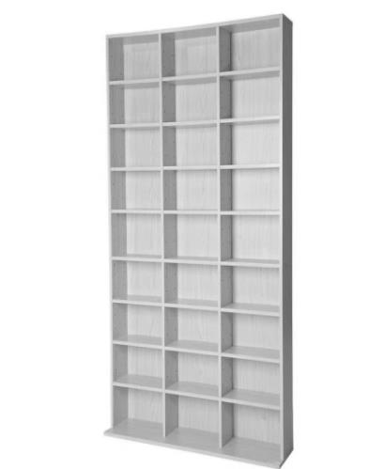

1. **System do wieszania obrazów + elementy do montażu 1 komplet**

* system zawieszenia obrazów wyposażony w profilowe szyny zawieszenia,
* grubościenna – mocna szyna, wytrzymałość min. 45 kg na metr bieżący systemu zawieszenia,
* kolorystyka zostanie wybrana po zapoznaniu się z próbkami wykonawcy,

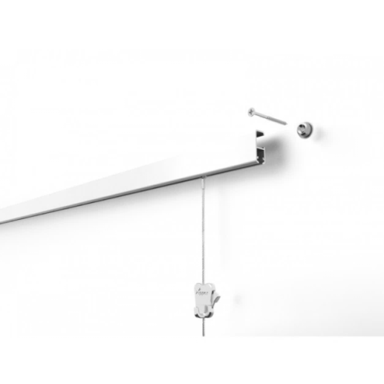

- linka perlonowa + hak, dla ciężaru do 4kg

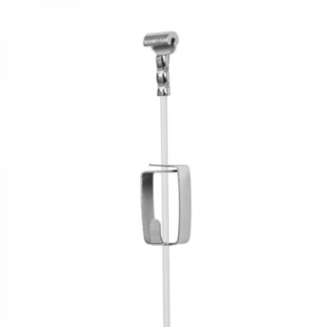

- linka stalowa + hak dla ciężaru do 15kg

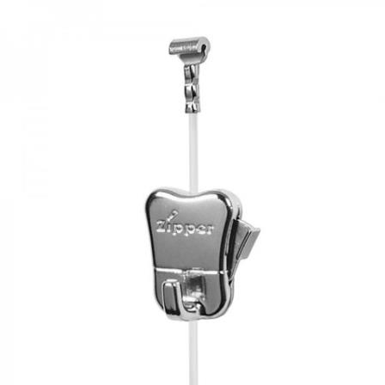

- linka stalowa + hak dla ciężarów do 20 kg

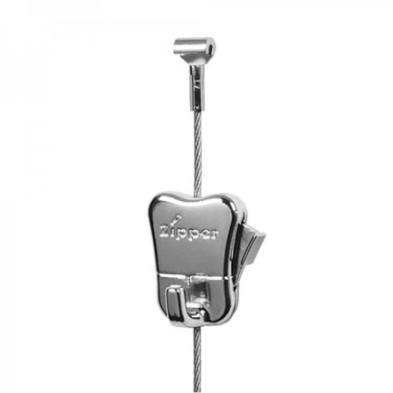

* l=1500 = elementy do montażu, 900 cmb + 440 cmb +320 cmb+ 1350 cmb + 1790 cmb = 32 sztuki,
* linka perlonowa l=2500 + hak-12 sztuk,
* linka stalowa l+2500 + hak dla ciężaru 15 kg - 12 sztuk,
* linka stalowa l=2500 + hak dla ciężaru 20 kg - 12 sztuk.

1. **Nagłośnienie**
2. **do pomieszczenia A/2.5: wzmacniacz miksujący - 1 sztuka, głośnik ścienny - 8 sztuk – 1 komplet**
3. **do pomieszczenia A/3.2: wzmacniacz miksujący - 1 sztuka, głośnik ścienny - 6 sztuk – 1 komplet**

**Wzmacniacz miksujący:**

* moc maksymalna 120W RMS,
* odtwarzacz MP3/USB/SD,
* indywidualna regulacja głośności i dwupunktowa regulacja barwy dźwięku dla wejść,
* regulacja głośności MASTER,
* min. 4 symetryczne wejścia mikrofonowe XLR z regulacją czułości i załączanym napięciem fantomowym, min. trzy wejścia typu AUX z wspólną regulacją głośności i wspólną dwupunktową regulacją barwy dźwięku,
* min. jedno wejście typu MIC oraz jedno wejście typu AUX dostępne równolegle na panelu frontowym,
* wyjście PRE umożliwiające podłączenie dodatkowego wzmacniacza mocy lub dodatkową obróbkę sygnału,
* pasmo przenoszenia min. 70Hz - 16 kHz,
* możliwość wyboru źródła przyciskiem na panelu frontowym,
* wskaźnik wysterowania LED,
* pilot do sterowania modułem MP3,
* zabezpieczenia przeciążeniowe, zwarciowe, termiczne,
* maksymalna waga 7,5 kg,
* montaż i podłączenie urządzenia w istniejącej szafie rackowej.

**Głośnik ścienny:**

* moc muzyczna: min. 80 W przy 16 Ohm,
* głośniki: niskotonowy o średnicy min. 5,25” z membraną z powlekanego papieru, wysokotonowy o średnicy min. 1” z jedwabną kopułką,
* zakres przenoszonych częstotliwości: min. 40 Hz – 20 kHz,
* efektywność: min. 90 dB / 1 W / 1 m,
* rozpraszanie dźwięku min.: 180º przy 1 kHz; 90º przy 4 kHz; 70º przy 8 kHz,
* uchwyt montażowy oraz tylna płytka do montażu w pozycji poziomej, możliwość regulacji między ścianą a głośnikiem co najmniej w poziomie,
* obudowa: typu bass-reflex z tworzywa ABS, maskownica aluminiowa , obudowa wyposażona w gniazdo typu „quick-fit”,
* wymiary maksymalne: 260 x 170 x 180 mm,
* maksymalna waga 7,0 kg,
* kolor: biały,
* montaż i podłączenie głośników na ścianie we wskazanych lokalizacjach.

1. **Zestawienie elementów wyposażenia**

|  |  |  |  |  |
| --- | --- | --- | --- | --- |
| **1** | **2** | **3** | **4** | **5** |
| **Lp.** | **Symbol z rysunków W-1, W-2, W-3 OPZ** | **Nazwa** | **Wymiary [mm]** | **Ilość sztuk** |
| 1 | B1 | Biurko (do pomieszczenia nr B/2.6) | 750x1600x800 | 1 |
| 2 | B1 | Biurko (do pomieszczenia nr B/2.4) | 750x1600x800 | 1 |
| 3 | B1 | Biurko (do pomieszczeń nr B/3.1, B/3.3, A/1.2, A/2.3) | 750x1600x800 | 8 |
| 4 | B2 | Biurko z dodatkowym prawostronnym blatem (do pomieszczenia B/2.5) | 750x1400x800,  dł. dodatkowego blatu 1900  szer. dodatkowego blatu 300 | 1 |
| 5 | S1 | Stół konferencyjny | 720x700x1400 | 16 |
| 6 | S1 | Stół konferencyjny (do pomieszczenia nr B/2.1, B/2.4) | 720x700x1400 | 2 |
| 7 | S1-k | Stół konferencyjny o regulowanej wysokości | regulacja blatu 530-800x700x1400 | 6 |
| 8 | S2 | Dostawka do stołów konferencyjnych o regulowanej wysokości | 800x800 | 4 |
| 9 |  | Łączniki / spinki do stołów konferencyjnych |  | 40 |
| 10 | S9 | Stół do czytelni | 740x800x700 | 9 |
| 11 | S3-k | Stół do czytelni z wysuwaną półką na klawiaturę | 740x800x700 | 6 |
| 12 | S5 | Stół biurowy | 750x800x800 | 7 |
| 13 | S8 | Stolik okolicznościowy | 400x700x700 | 1 |
| 14 | S6 | Stolik kawowy | h=500 ø 700 | 4 |
| 15 | Si2 | Stolik dziecięcy prostokątny | 480x550x700 | 1 |
| 16 | Si1 | Stolik dziecięcy okrągły | h=480 ø 850 | 1 |
| 17 | S9 | Stolik pod TV | 400x500x1500 | 1 |
| 18 | Sw1 | Stół ślusarski, stolarski, warsztatowy, uniwersalny + imadła | 860x1900x600 | 1 |
| 19 | Sw2 | Szafka do podstawy stołu ślusarskiego | wymiary dopasowane do montażu do stołu ślusarskiego, stolarskiego, warsztatowego, uniwersalnego | 1 |
| 20a | Sz2-60 | Szafa biurowa na segregatory zamykana 5 półek szer. 600 | 1830x600x380 | 3 |
| 20b | Sz2 | Szafa biurowa na segregatory zamykana 5 półek szer. 800 | 1830x800x380 | 16 |
| 21 | Sz1 | Szafa biurowa garderobiana z drążkiem wysuwanym i półkami | 1830x800x380 | 7 |
| 22a | P3 | Półka ścienna indywidualna ze wspornikami | 270x380 | 6 |
| 22b | P4 | Półka ścienna indywidualna ze wspornikami | 1950x280 | 2 |
| 23 | P5 | Ścianka działowa podłogowa absorbująca hałas + kółka+ łącznik magnetyczny, całość w kształcie litery L | 1700x800x40 | 2 komplety |
| 24 | P1 | Szafka pomocnik biurowy | 750x500x800 | 8 |
| 25 | P2 | Szafka pod ksero | 600x700x550 | 3 |
| 26 | Ko2 | Komoda biurowa zamykana szer. 400 | 800x400x400 | 2 |
| 27 | Ko1 | Komoda biurowa zamykana szer. 800 | 800x800x400 | 6 |
| 28 | L2 | Lada indywidualna 1 osobowa, łukowa z wyposażeniem (blat wysuwany pod klawiaturę, zamykany kontenerek na kółkach z szufladami, kontenerek na kółkach z półkami) | wys. 750, szer. lady 600, dł. wewnętrzna łuku 1900, promień wewnętrzny 2050 | 1 |
| 29 | L3 | Lada indywidualna 2 osobowa, łukowa z wyposażeniem (2 blaty wysuwane pod klawiaturę, 2 zamykane kontenerki na kółkach z szufladami) | wys. 750, szer. lady 600,  dł. wew. łuku 2800, promień wewnętrzny 2040 | 1 |
| 30 | K1 | Krzesło socjalne | 860x420x490 | 10 |
| 31 | K3 | Krzesło konferencyjne tapicerowane | 870x600x550 | 80 |
| 32 | K2 | Krzesło konferencyjne drewniane | 870x615x540 | 36 |
| 33 | K4 | Krzesło sztaplowane | 450x410x450 | 11 |
| 34 | K3-k | Krzesło konferencyjne dziecięce | regulowana wysokość siedziska, szerokość siedziska: max. 560  głębokość siedziska regulowana: 280 - 360 | 20 |
| 35 | Ki1 | Krzesło dziecięce | 670/300x390x260 | 6 |
| 36 | F1 | Fotel biurowy na kółkach | 1180x500x500x590 | 15 |
| 37 | F1 | Fotel biurowy na kółkach (do pomieszczenia B/2.4) | 1180x500x500x590 | 1 |
| 38 | F2 | Fotel biurowy gabinetowy (do pomieszczenia B/2.4) | 510x580x500x490 | 4 |
| 39 | F2 | Fotel biurowy gabinetowy (do pomieszczenia B/2.6, B/3.1, B/3.3) | 510x580x500x490 | 5 |
| 40 | F5 | Fotel biurowy | 1080x600x400 | 2 |
| 41a | F3 | Fotel klubowy | 770x590x455 | 6 |
| 41b | F4 | Sofa klubowa | 770x1290x630 | 4 |
| 42a | Fm1 | Fotel modułowy | 750x750 | 2 |
| 42b | Fm2 | Sofa z zestawu mebli modułowych | 1500x750 | 2 |
| 43 | G1 | Gablota ekspozycyjna stojąca | 1900x900x500 | 1 |
| 44 | G2 | Gablota ekspozycyjna wisząca | 900x1200x150 | 1 |
| 45 | D4 | Wózek platformowy | udźwig 300 kg, 970x700x1000 | 1 |
| 46 | D3 | Wózek do przewożenia książek | max obciążenie 150 kg | 1 |
| 47 | D1 | Drabina aluminiowa składana 4 stopniowa | wys. 820, po złożeniu 1530 | 2 |
| 48 | D2 | Drabina aluminiowa składana 5 stopniowa | wys. 1030, po złożeniu 1750 | 2 |
| 49 | Sz3 | Szafa socjalna | 1800x800x500 | 3 |
| 50 | Sz4 | Szafa metalowa zamykana | 1990x1000x435 | 1 |
| 51 | Sz5 | Szafa gospodarcza | 1770x650x450 | 1 |
| 52 | Sz6 | Szafa uniwersalna | 1770x650x450 | 1 |
| 53 |  | Zabudowa kuchenna pomieszczenia socjalnego (w tym zlew z baterią oraz lodówką): |  | 2 komplety |
|  | Zk1 | Szafka stojąca z półkami | 880x600x618 | 3 |
|  | Zk2 | Szafka stojąca z szufladą i półkami | 880x600x618 | 2 |
|  | Zk3 | Szafka stojąca pod zlew i na odpady | 880x600x618 | 1 |
|  | Zk4 | Szafka stojąca pod zlew i na odpady | 880x400x618 | 1 |
|  | Zk7 | Szafka wisząca z suszarką do naczyń | 1000x600x388 | 2 |
|  | Zk8 | Szafka wisząca z pólkami | 1000x600x388 | 5 |
|  | Zk10 | Cokół pod szafki | L=2200 h=80 | 4 |
|  | Zk11 | Blat kuchenny | dł. 2460, gł. 635, gr. 28 | 4 |
|  | Zk12 | Półki między szafkami wiszącymi ze wspornikami | 1190x280 | 2x60 cm |
|  | Zk13 | Zlew 1 komorowy z ociekaczem do wbudowania w blat kuchenny + syfon + bateria zlewozmywakowa sztorcowa | 690x470 | 2 |
|  | Zk14 | Lodówka pod blatem kuchennym | 845x550x570 | 1 |
| 54 | D16 | Dywan | 2 m x 3 m | 2 |
| 55a | D14 | Dywan | 60 cm x 240 cm | 1 |
| 55b | D14 | Dywan | 120 cm x 120 cm | 1 |
| 56 | D15 | Przewijak składany mocowany do ściany | wymiary: otwarty 495 x 860 x 580, zamknięty 110 x 860 x 580 | 1 |
| 57 | D9 | Słupek odgradzający | h=1000-1010, średnica podstawy: 320, średnica rury: 51 mm | 5 |
| 58 | D8 | Sznur odgradzający | l=1500 | 4 |
| 59 | W1 | Wieszak ubraniowy dwustronny na ramie stalowej | 1700x100x600 | 5 |
| 60 | W2 | Wieszak na ubrania stojący | 1770x ø380 | 7 |
| 61 | D12 | Uchwyt do projektora | nośność min. 15 kg  odległość od sufitu 450-650 | 2 |
| 62 | D11 | Ekran projekcyjny opuszczany elektrycznie | powierzchnia robocza min. 308 x 173 cm | 2 |
| 63 | D10 | Podest sceniczny rozkładany | płyta 2000x1000 - 6 szt.  nóżki - 6x4 = 24 szt.  stopnie 1000x300 - 4 szt.  barierki boczne - 6 szt. | 1 komplet |
| 64a | R1 | Regał biurowy 6 półek szer. 800 | 2200x800x380 | 12 |
| 64b | R1-60 | Regał biurowy 6 półek szer. 600 | 2200x600x380 | 1 |
| 65 | R3 | Regał na książki metalowy 7 półek | ~2000x900x250 (do 300) | 7 |
| 66 | R5 | Regał na segregatory 5 półek | 1810x800x350 | 5 |
| 67 | R6 | Regał na katalogi 15 przegródek | 1860x870x450 | 2 |
| 68 | R6-k | Regał na katalogi 5 półek | 1860x870x450 | 2 |
| 69 | R7 | Regał metalowy półkowy jednostka podstawowa 6 półek | 2500x1060x300 | 15 |
| 70 | R8 | Regał metalowy półkowy jednostka uzupełniająca 6 półek | 2500x1030x300 | 24 |
| 71 | R-zm | Regał półkowy 6 półek | 2500x900x300 | 6 |
| 72 | Rw2 | Regał metalowy warsztatowy 5 półek | 1800x1200x450 | 3 |
| 73 | R10 | Szafa do prezentacji i przechowywania płyt CD | 936x1028x514 | 1 |
| 74a | Ri1 | Regał na książki i płyty komorowy 1 półkowy/komorowy | 420x420x390 | 2 |
| 74b | Ri2 | Regał na książki i płyty komorowy 1x2 półkowy/komorowy | 420x770x390 | 6 |
| 74c | Ri3 | Regał na książki i płyty komorowy 2x2 półkowy/komorowy | 770x770x390 | 9 |
| 74d | Ri8 | Regał na książki i płyty komorowy 4x2 półkowy/komorowy | 1470x770x390 | 14 |
| 74e | Ri4 | Regał na książki i płyty komorowy 4x4 półkowy/komorowy | 1470x1470x390 | 3 |
| 75 | Ri9 | Regał nadstawka na książki i płyty komorowy 2x2 półkowy/komorowy | 770x390x770 | 14 |
| 76 | Ri10 | Wkład z drzwiami do regałów komorowych | 330x330x390 | 168 |
| 77 | Ri11 | Regał na płyty CD | 1800x1020x235 | 4 |
| 78 | W3 | System do wieszania obrazów + elementy do montażu | szyna wytrzymałość 45 kg/mb  l=1500 = elementy do montażu  900 cmb + 440 cmb +320 cmb+ 1350 cmb + 1790 cmb = 32 szt.  linka perlonowa l=2500 +hak-12 szt.  linka stalowa l=2500 + hak - 12 szt.  linka stalowa l=2500 +hak - 12 szt. | 1 komplet |
| 79a |  | Nagłośnienie (do pomieszczenia A/2.5) |  | 1 komplet |
| 79b |  | Nagłośnienie (do pomieszczenia A/3.2) |  | 1 komplet |